AI 算力管理平台建设方案

前言

关于本文档
AI算力管理平台是为满足现代企业在多云、多算力平台环境下对资源管理、成本优化、安全性和灵活性的需求而设计的综合性。本文档旨在详细阐述AI算力管理平台的设计方案、核心功能特性以及典型的应用场景，为用户提供全面的了解和使用指南。
术语与解释
缩写/术语 | 解 释
配置中心 | Configuration Management Database
AI算力管理平台 | Cloud Management Platform
运维 | 在IT领域通常指的是确保IT系统的稳定运行，包括监控系统性能、处理故障、更新和维护硬件及软件等日常管理活动。它的核心目标是确保系统的稳定性和可用性，减少业务中断时间。
运营 | 则更加偏重于业务层面，涉及到使用IT服务来支持和优化企业的核心业务流程，以实现更多价值。运营的重点在于以业务需求为导向，通过运维、技术实现、质量保障等手段的组合，提高业务效率、降低成本。
租户 | 指一个企业客户或者个人客户，租户之间数据隔离，每个租户只能操作归属或授权给该租户的数据；
组织 | 平台内的逻辑的用户结构，匹配企业或子公司的不同层级部门，用户、业务系统、资源的集合
业务系统 | AI算力管理平台平台管理资源的单位，支持两级业务系统，通过业务系统隔离资源，解决授权等复杂性问题。业务系统是可以跨云管平台的，以将多个云管平台上的云资源按照实际业务需要统一在一个业务系统内进行管理。
用户 | 租户下的具体使用者，拥有用户名、密码、邮箱等帐号信息的自然人

目录

第一章 背景概述 1
1.1. 项目需求分析 1
1.2. 项目建设背景与必要性分析 2
1.2.1. 国际现状 2
1.2.2. 国内现状 3
1.3. 技术可行性分析 6
1.3.1. CPU技术架构分析 6
1.3.2. GPU技术架构分析 7
1.3.3. 网络技术架构分析 11
1.3.4. 存储技术架构分析 12
1.4. 项目建设必要性分析 13
第二章 整体设计方案 15
2.1. 功能架构 15
2.2. 数据架构 16
2.3. 功能特性 17
2.4. 非功能设计 18
第三章 功能设计 20
3.1. 资源概览 20
3.1.1. 概览视图 20
3.1.2. 优化建议 22
3.2. 算力资源管理 23
3.2.1. 算力平台 23
3.2.2. 虚拟化管理 54
3.2.3. 私有云/公有云管理 64
3.3. 算力运营 69
3.3.1. 账户总览 69
3.3.2. 服务管理 70
3.3.3. 申请单列表 71
3.3.4. 订单管理 71
3.3.5. 算力券管理 72
3.3.6. 计量计费 75
3.3.7. 平台账单 78
3.3.8. 云服务商 78
3.3.9. 平台用户 79
3.4. 算力服务 80
3.4.1. 商品广场 80
3.4.2. 我的资源 83
3.4.3. 服务申请 84
3.4.4. 模型任务 87
3.4.5. 我的待办 88
3.4.6. 方案编排 91
3.4.7. 算力资产 93
3.5. 观测中心 95
3.5.1. 算力监控 96
3.5.2. 告警管理 97
3.5.3. 数据底座 98
3.5.4. 平台日志 100
3.6. 租户管理 100
3.6.1. 租户管理 101
3.6.2. 组织管理 101
3.6.3. 业务系统管理 102
3.6.4. 用户管理 103
3.6.5. 角色管理 104
3.6.6. 账户管理 105
3.7. 配置管理 105
3.7.1. 资源接入 105
3.7.2. 业务流程 108
3.7.3. 系统配置 111
3.7.4. 消息列表 112
第四章 平台安全解决方案 113
4.1. 平台安全体系 113
4.2. 安全访问控制 113
4.2.1. 基于角色的安全访问控制 113
4.2.2. 最小权限 113
4.2.3. 日志审计 113
4.3. 依赖与约束 114
4.4. 兼容性 114
第五章 平台部署方案 115
5.1. 平台部署架构 115
5.2. 软硬件系统环境要求 116
第六章 应用场景 118
6.1. 场景一: 异构算力资源环境统一纳管 118
6.2. 场景二: 异构算力基础资源（计算、存储、网络）全生命周期管理 118
6.3. 场景三: 算力资源和模型商品服务化 119
6.4. 场景四: 云资源优化策略与建议 119
6.5. 场景五: 算力资源计费/计量，成本分析与资源分析 119
6.6. 场景六：AI应用（异构算力调度方案） 120
6.7. 场景七：模型在线体验 120

背景概述

项目需求分析
随着云计算技术的不断发展与完善，云计算帮助用户整合现有负载，提高资源使用效率，让越来越多的客户开始接受并使用云计算资源来服务自身业务。近几年人工智能的大模型横空出世，很多客户在原有云平台的基础上又积极扩增了对应的硬件基础资源（智算资源），也正在逐步建设智算运营平台，大模型应用平台等一系列将智算资源快速投入业务应用的各类基础平台。这一过程中，客户也产生了各种诉求：
- 原有多种云平台如何扩增并纳管新购的智算资源。
- 国内各个大厂都推出了自己的基础智算调度平台，例如傲飞，方心，ModelArt等。各个硬件厂商也在不断推出各类GPU卡，有的和Nvidia卡兼容，有的完全无法兼容。对于这样的异构硬件都需要进行统一的管理和维护。
- 业务不同的人工智能应用也各式各样，例如有需要模型训练的，有需要模型推理的，还有的需要将一个业务场景分解为对不同类型模型的编排调度。因此客户也需要通过统一管理来提供最佳的资源分配和一致的最佳用户体验。
- 除了异构的硬件资源，现在市场上的大模型也种类繁多，对应着语言、语音、图像等各种通用模型，还有针对行业私有数据进行训练的行业私有大模型。这些模型有着不同的格式，对底层硬件也有不同的要求。客户需要能够统一管理和适配这些不同用途，不同特点的模型。
- 大模型引入之后，计量计费方式也发生了一定的变化，从原有单一的计时也发展成了包括计时之外的按Token计量的方式。客户的运营系统也需要整合这种新的计量计费方式。
综上，越来越多的用户在人工智能及大模型应用过程中，产生了对智算资源、大模型资源的统一管理诉求，而AI算力管理平台正是应对这一诉求，为用户提供了一个可以统一纳管各类智算资源、大模型资源，对IaaS及MaaS服务资源提供生命周期管理和运营管理，帮助客户将智算资源、大模型与业务组织进行统一管理和运营的混云智算运营平台。

项目建设背景与必要性分析

国际现状

发展人工智能已上升为世界主要大国国家战略
人工智能是第四次工业革命的核心驱动力，在全球范围内，人工智能正在上升为国家战略，成为推进经济转型和产业升级的战略制高点。目前，世界主要国家均已针对智能计算出台了一系列政策。
如美国的《为人工智能的未来做好准备》和《国家人工智能研究与发展战略规划》，将人工智能上升到了国家战略层面，为美国人工智能的发展制定了宏伟计划和发展蓝图。
日本政府和企业界高度重视人工智能的发展，不仅将物联网（IoT）、人工智能（人工智能）和机器人作为第四次产业革命的核心，还在国家层面建立了相对完整的研发促进机制，并将2017年确定为人工智能元年。希望通过大力发展人工智能，保持并扩大其在汽车、机器人等领域的技术优势，逐步解决人口老化、劳动力短缺、医疗及养老等社会问题，扎实推进超智能社会5.0建设。
德国在2018年11月正式推出国家级《人工智能战略》，确定三大目标，一是确立德国和欧洲在人工智能科技和应用上的领先区位优势，借此保证德国的竞争力；二是确保人工智能科技和应用的重大责任性和公益福祉导向性；三是要在广泛社会对话和积极政治设计的框架内，让人工智能在伦理、法制、文化和制度上融入人类社会生活。
英国政府在2017年发布的《产业战略：建设适应未来的英国》中，确立了人工智能发展的四个优先领域：将英国建设为全球人工智能与数据创新中心；支持各行业利用人工智能和数据分析技术；在数据和人工智能的安全等方面保持世界领先；培养公民工作技能。

2.1.1.2、世界主要大国智算集群建设现状
2018年11月12日，新一期全球超级计算机500强榜单在美国达拉斯发布，美国智算计算机Summit蝉联冠军。2019年11月18日，全球超级计算机500强榜单发布，美国智算计算机Summit以每秒14.86亿亿次的浮点运算速度再次登顶；这台让美国重夺世界第一的Summit智算系统由4608台计算服务器组成，每个服务器包含两个22核Power9处理器（IBM生产）和6个Tesla V100图形处理单元加速器（NVIDIA生产）。Summit还拥有超过10PB的存储器，配以快速、高带宽的路径以实现有效的数据传输。
Cambridge-1智算计算机是NVIDIA与阿斯利康、葛兰素史克、盖伊和圣托马斯的 NHS 基金会、伦敦国王学院和牛津纳米孔技术公司合作的第一个项目，使其成为迄今为止英国最强大的智算计算机；拥有80个DGX A100系统，集成了NVIDIA A100 GPU、BlueField -2 DPU和NVIDIA HDR InfiniBand网络，是一款可以提供超过400 PFlops的AI性能和9.68 PFlops的Linpack性能的NVIDIA DGX SuperPOD；Cambridge-1是第一台专为外部研究访问而设计和构建的英伟达超级计算机。英伟达计划与研究人员合作，将大部分运算工作提供给科学界。致力于推动医疗行业发展，研究人员和科学家可以利用人工智能加速生物学革命。首批项目包括深入了解痴呆症等脑部疾病，运用人工智能协助新药研发，以及提高寻找人类基因组致病变异研究的准确性。

国内现状

2.1.2.1、国家政策积极扶持智算、超算产业发展
近年来，中国不断发布了各种政策规划文件，进一步明确人工智能计算的发展规划、行动计划、国家政策等，已上升为中国国家战略。
2017年7月20日，国务院出台《新一代人工智能发展规划》，提出了三步走的战略目标，以及面向2030年我国新一代人工智能发展的指导思想、战略目标、重点任务和保障措施。《规划》提出坚持科技引领、系统布局、市场主导、开源开放的基本原则，部署构筑我国人工智能发展的先发优势，加快建设创新型国家和世界科技强国。
《新一代人工智能发展规划》三步走发展战略目标具体是： 第一步是到2020年，人工智能总体技术和应用与世界先进水平同步，人工智能产业成为新的重要经济增长点，人工智能技术应用成为改善民生的新途径。第二步是到2025年，人工智能基础理论实现重大突破，部分技术与应用达到世界领先水平，人工智能成为我国产业升级和经济转型的主要动力，智能社会建设取得积极进展。第三步是到2030年，人工智能理论、技术与应用总体达到世界领先水平，成为世界主要人工智能创新中心。
2017年12月13日，工业和信息化部印发《促进新一代人工智能产业发展三年行动计划（2018-2020年）》，明确了人工智能2018-2020年在推动战略性新兴产业总体突破、推进供给侧结构性改革、振兴实体经济、建设制造强国和网络强国方面的重大作用和具体目标。
2018年3月5日，国务院总理李克强在十三届全国人大一次会议作政府工作报告时表示，要加强新一代人工智能研发应用，在医疗、养老、教育、文化、体育等多领域推进“互联网+”，这是继2017年之后，“人工智能”再次被写入政府工作报告。
习近平总书记在2018年5月28日的两院院士大会上指出，“要推进人工智能同实体经济深度融合，做大做强数字经济。”
2018年10月，在十九届中央政治局第九次集体学习时的讲话，习近平总书记提出人工智能是新一轮科技革命和产业变革的重要驱动力量，加快发展新一代人工智能是事关我国能否抓住新一轮科技革命和产业变革机遇的战略问题；加快发展新一代人工智能是我们赢得全球科技竞争主动权的重要战略抓手，是推动我国科技跨越发展、产业优化升级、生产力整体跃升的重要战略资源。
2020年3月4日，中共中央政治局常务委员会召开会议再次强调“新基建”，要求加快人工智能等新型基础设施建设进度。
2020年4月20日，国家发改委明确新基建基础设施范围，强调数据中心、智能计算中心就是算力基础设施的代表。
2022年10月16日，在党的二十大报告中，多次提到了加快建设网络强国、数字中国，推动战略性新兴产业融合集群发展，构建新一代信息技术、人工智能、生物技术、新能源、新材料、高端装备、绿色环保等一批新的增长引擎。

2.1.2.2、国内智算中心建设现状
人工智能是国家发展的战略要地，是中国实现弯道超车的重要机会；智能计算中心做为推动人工智能计算产业发展的重要基础设施，越来越彰显出重要性，全国多地正在规划建设智能计算中心；在国家新一代人工智能发展规划总体战略指导下，我国人工智能产业已经达到万亿元规模，有力推动经济新增长。
全国已有湖北、江苏、辽宁、陕西、天津、浙江、北京、河南等多个省份正在加紧规划建设城市级智算中心，服务于当地经济和产业发展，特别是在2023年各地加速了对国产算力部署的尝试。下表涉及全国12个超过100P的AI算力管理平台的建设情况。从实际算价比上，国产智算中心仍比不上商用智算中心，但国产算力方案从过去推理为主，已逐渐转向训练或训推一体化，能力已迈入成熟。
序号 | 地区 | 名称 | 类别 | 业务类型 | 算力规模 | 总投资(亿) | 业务方向
1 | 湖北 | 东湖高新智算中心 | 国产 | AI | 400 | 6 | 训练为主
2 | 辽宁 | 大连人工智能计算中心 | 国产 | AI&HPC | 100 | 6 | 模型推理
3 | 辽宁 | 沈阳人工智能计算中心 | 国产 | AI&HPC | 100 | 4 | 模型推理
4 | 陕西 | 西安未来人工智能中心 | 国产 | AI&HPC | 300 | 19 | AI业务
5 | 天津 | 河北人工智能计算中心 | 国产 | AI | 100 | 5.9 | 模型推理
6 | 浙江 | 宁波人工智能超算中心 | 国产 | AI&HPC | 100 | 5.1 | 模型训练
7 | 湖北 | 国家先进计算产业创新中心 | 国产+商用 | AI | 200 | 5 | 训练为主
8 | 北京 | 经开区智算中心 | 商用 | AI | 1000 | 10 | 训练为主
9 | 北京 | 朝阳数字经济AI算力管理平台 | 商用 | AI | 300 | 5 | 训练为主
10 | 北京 | 海淀区智算中心 | 商用 | AI | 300 | 5 | 训练为主
11 | 河南 | 郑州高新智算中心 | 商用 | AI | 200 | 1.25 | 训练推理
12 | 湖北 | 武汉东西湖智算中心 | 商用 | AI | 120 | 5 | 训练为主

技术可行性分析

CPU技术架构分析
当前阶段，国内主流的CPU厂商主要有海光、兆芯、飞腾、海思、龙芯、申威六家领军企业。从指令集授权的角度看，主要可以分为三类：
1）IP内核授权：以兆芯为代表，获得x86内核层级的授权，可基于指令集系统进行SoC集成设计，具备良好的生态和性能起点，当下阶段具备快速放量潜质，但自主可控程度较低。
2）指令集架构授权：以海光为代表，获得x86指令集授权；以鲲鹏和飞腾为代表，获得ARM架构级授权，可基于指令集架构进行核心CPU设计，安全可控程度较高，但ARM的生态适配需进一步打造。
3）指令集架构授权+自研：以龙芯和申威为代表，分别获得MIPS和Alpha架构授权，并在此基础上进行自主研发，形成自有的指令集架构，安全可控程度极高，但当前生态适配极为困难。
从性能角度看，海光7000系列、鲲鹏920分别是x86、ARM架构下的性能领先，飞腾在最新一代5000C发布后性能参数也跻身第一梯队；兆芯、龙芯、申威三家相对性能较弱，核心数仅为8/16核，内存通道、Pcle通道等参数也较弱，影响处理器I/O性能。
从生态角度看，海光、兆芯基于x86指令系统的天生优势，生态适配度最高，当前x86架构仍占据服务器市场90%以上份额，替换空间巨大；以飞腾和鲲鹏为代表的ARM架构近年来生态迁移成本逐渐降低，且两家厂商已分别主导构建“PK生态”与“鲲鹏计算产业生态”，正快速发展成为市场另一极，但在人工智能和高性能计算市场还有待提高；申威、龙芯由于自研指令集系统，虽然在自主可控方面有其必要性和紧迫性，但其生态成熟度还有待完善。
结合人工智能和高性能计算技术对处理器高性能、广生态的要求，我们本次拟将海光处理器作为国产CPU架构的首选，配合国产GPU使用。

GPU技术架构分析

2.3.2.1、不同GPU能力对比分析
目前来看，国产化GPU存在多种技术路线，其中同时兼顾性能和灵活性的主为是通用型GPU和NPU两种架构。
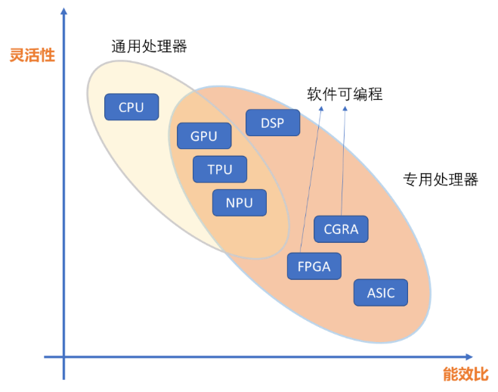
通用型GPU是一种利用图形处理器（GPU）进行非图形相关计算的技术。GPGPU架构设计允许GPU处理复杂的数学和算法问题，这些通常是由CPU来处理的。GPGPU架构的关键特点包括：
- SIMT核心：GPGPU通常采用单指令多线程（SIMT）架构，允许同时执行大量线程。
- 存储系统：GPGPU包含多级存储结构，从快速的寄存器和缓存到较慢的全局内存。
- 线程调度：GPGPU架构中包含高效的线程调度机制，能够将线程块分配给核心，并进行细粒度的同步感知调度。
- 应用广泛：GPGPU适用于多种并行计算密集型应用，如科学模拟、数据分析和机器学习训练。
NPU是一种专门为加速神经网络运算而设计的处理器。它通常采用特定领域架构（DSA）来优化深度学习算法的执行。NPU的关键特点包括：
- 专用硬件：NPU通常包含专门设计的硬件单元，如乘法累加（MAC）单元，用以高效执行神经网络中的矩阵运算。
- 低功耗：NPU设计注重能效比，适合电池供电的移动设备和端侧应用。
- 特定领域优化：NPU针对特定的机器学习模型和算法进行了优化，能够提供高效的推理和训练性能。
- 集成模型：NPU可能集成在SoC中，与CPU、GPU等其他处理器协同工作，形成异构计算平台。
综合来看：通用型GPU架构提供了一种灵活的并行计算平台，适用于广泛的计算密集型任务。而NPU则是针对神经网络工作负载特别优化的处理器，它在执行这些特定任务时能提供更高的能效比和性能，属于目前国产人工智能和高性能计算主要选择。

2.3.2.2、国产GPU综合对比分析
受美国制裁影响，国内智算中心建设的应重点大规模采用国产GPU算力。当前国内GPU芯片厂商主要有昆仑芯、燧原、昇腾、寒武纪、天数智芯、海光、壁仞等公司。各家公司的关键信息如下：
国产GPU卡厂商 | 关键信息（成立时间、研发人数、布局、营收、路演等）
昆仑芯 | 2011年开始研究，百度占股71%，350余项发明专利，4篇Hot Chips，主要：推理卡系列R200和RG800，训练系列R300和R480-X8。而最新一代P800训练单卡性能可达350TFPLOS@FP16
寒武纪 | 2016年成立，研发1213人，占公司的81%，和浪潮AI Station认证，元脑生态，和浪潮有合作建设的项目，已经推出第三代MLU370系列，2023年推出MUL590系列，包含云端推理和训练，有PCIE和OAM模组2种形态（目前已被加入实体名单）
燧原科技 | 2018年成立，创始团队多来自AMD，公司800+人，研发人员占比90%。腾讯投资占19%（大股东），2022年已推出第二代卡，第三代于23年年底发布，有PCIE和OAM模组2种形态
海光 | 基于AMD的GPU演化来的DCU，第一代卡有DCU Z100和Z100L，属于GPGPU
天数智芯 | 2018年启动7nm GPU开发，21-22年推出云端训练和推理：天垓、智铠系列，22年天垓系列累计订单约2亿
壁仞 | 2019年成立，3年投资50亿元，团队成员来自海思、AMD、NVIDIA等，10%博士、70%硕士，上海市政府高度支持，承接了部委的项目，专利68件、软著20项，智绘战略两条线，联合浪潮在MLPerf 2022年Q3拿下BERT/RESNET的第一，2023年8月份刚推出第一代卡BR104和BR100系列，包含云端推理和训练，有PCIE和OAM模组2种
摩尔线程 | 2020年10月成立，团队大多来自NVIDIA、intel等，北京市政府支持。已完成第一代：MTT S系列，有桌面级和服务器GPU，对标NVIDIA T4。
昇腾 | 主要为昇腾910/310芯片，拥有全栈软硬件平台。Atlas系列推理卡：300I Pro/300I Duo，视频解析：300V Pro，训练卡：300T Pro。昇腾910B单卡性能为313TFPLOS@FP16
沐曦 | 沐曦于2020年9月成立于上海，22年推出曦思N系列GPU用于AI推理，曦云C系列GPU用于AI训练及通用计算，以及曦彩G系列GPU用于图形渲染，满足数据中心对“高能效”和“高通用性”的算力需求。
墨芯 | 于2018年在深圳成立，研发团队多来自于Intel、Marvell和Oracle顶尖半导体公司。可提供云端和终端AI芯片加速方案，支持全面稀疏化神经网络开发，提供超高算力、超低功耗的通用AI计算平台。
经调研，各家的情况对比可以从以下几个方面进行总结：
1）从技术路线角度看，海光属于通用型GPU，昇腾、燧原、寒武纪、天数智芯、壁仞，昆仑芯属于NPU。
2）从市场化角度看，昆仑芯、昇腾、燧原、寒武纪、海光已实现全面商用，且昆仑芯、燧原有PCIE和OAM两种形态的板卡，形态更丰富；天数智芯和壁仞目前只刚刚起步。
3）从性能角度看，昇腾在半精度（FP16）下性能最高，其余厂商性能相差不大，但昇腾对浮点数只支持到了半精度（FP16）,作训练时不容易收敛，其余厂商还可以支持训练场景常用的单精度（FP32）；在同算力档次下，昆仑芯的功耗是所有厂商之中最低的。
4）从生态角度看，各厂商目前对国产化CPU、操作系统的适配都很全面，且有成熟的算法迁移工具将模型从NVIDIA平台迁移到国产化平台；昆仑芯、昇腾、寒武纪、天数智芯适配了主流的几百个算法可供客户直接使用，壁仞、海光、燧原仅提供相关工具修改客户算法源码。
5）从供应安全角度看，受美国制裁影响，台积电已取消和壁仞的合作，寒武纪受此影响，板卡性能降低；国际权威数据调研机构 IDC 发布《中国深度学习框架和平台市场份额，2022H2》报告，报告显示，AI框架PaddlePaddle稳居中国深度学习平台市场综合份额第一，领先优势进一步扩大，当前只有昆仑芯对PaddlePaddle的支持最好，支持的版本最新、最多。
基于当前中美对抗形势，从角度综合分析而言，昆仑芯可作为本次智算中心建设重点参考的技术路线。

2.3.2.3、GPU卡的生态适配性对比
相较昇腾而言，昆仑芯在人工智能项目中支持技术路线更全，兼容性更好，模型和应用迁移更为便捷。
 | 昆仑芯 | 昇腾 | 对比总结
生态 | •CPU：支持飞腾/海光 /龙芯/申威/兆芯等国产CPU，兼容Intel/AMD CPU | •CPU：支持鲲鹏CPU，兼容Intel CPU | •昇腾生态封闭，对非系的CPU、OS、框架和硬件适配进展较慢，无法代表国产化的繁荣生态
 | •操作系统：支持麒麟 / 统信等国产OS，兼容欧拉OS | •操作系统：支持自研欧拉OS，兼容麒麟 / 统信等国产OS | •昆仑芯的兼容适配开放，生态繁荣完备，供应链稳定
软件 | •自研软件栈 | •自研软件栈，编程语言复杂
 | •昆仑芯采用CUDA/类CUDA的编程逻辑,调优简单，软件易用开放 | •原生适配Mindspore框架，支持三方框架 | •昆仑芯的软件栈采用接近C/C++的编程逻辑，逐步兼容cuda，调优简单、培训容易，迁移成本低 、不需要触碰客户代码
 | •昆仑芯原生适配国产飞桨框架和国际主流框架 | •用户迁移成本高、侵入性强，需要改用户代码
 | •昆仑芯对客户迁移成本更低，同时不会侵入客户代码，信息安全程度高
硬件 | •自研推理/训练卡 | •自研推理/训练卡
 | •与国产主流服务器适配 | •主要与鲲鹏服务器适配 | 昆仑芯适配广泛，兼容性更强

2.3.2.4、昆仑芯在国内典型规模落地案例
序号 | 项目名称 | 项目总投资金额（亿） | 昆仑芯算力规模(P) | 年份
1 | 中国移动呼和浩特智算中心 | 60 | 5500 | 2023年
2 | 北京海淀:人工智能大模型产业+智算中心 | 20 | 1200 | 2023年
3 | 上海嘉定:自动驾驶+智算中心 | 210 | 300 | 2023年
4 | 沈阳:元宇宙+智算中心 | 13 | 200 | 2023年
5 | 北京智源研究院智算平台 | 15 | 200 | 2022年
6 | 宜昌:智慧城市+智算中心 | 30 | 200 | 2021年
当前，昆仑芯在国内已有广泛应用，并且有较多的大规模落地案例，服务于包括AI算力管理平台、人工智能大模型、自动驾驶、云宇宙和智慧城市等场景。

网络技术架构分析
人工智能和高性能计算是国家重点发展技术方向，是引领未来的战略性技术；为了满足人工智能和高性能计算对算力的要求，需要能够提供网算存一体的高性能、大算力智能计算数据中心基础架构方案。
RoCE是一种用于高性能计算集群和企业级网格运算的高性能工业标准网络架构；RoCE以其100、200或400Gbps 高速带宽和低延迟的优秀性能显现出卓越的性价比；通过较廉价的网络设备组成集群，并实现原有IB网络可实现的类似效果，属于未来城市级智算中心首选的网络技术之一。
围绕RoCE技术，有效提升智能计算的软件、服务器、存储的性能，为了更有效的提升计算资源的计算效率，设计开发阶段需要对智算中心的应用、计算节点、存储节点、网络进行融合部署；运维过程需要进行全方位的监控、可视，并依据监控结果进行参数调整，以达到最优。
基于ib_write_bw的网络带宽测试，RoCE组网性能与IB相当。
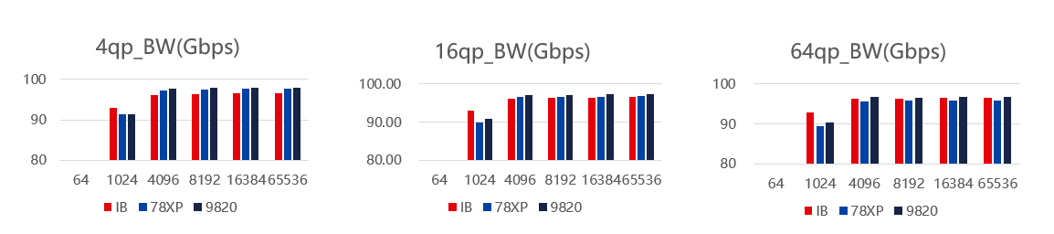
在拥塞场景下，RoCE网络时延显著优于IB，整体提升 50-70%。
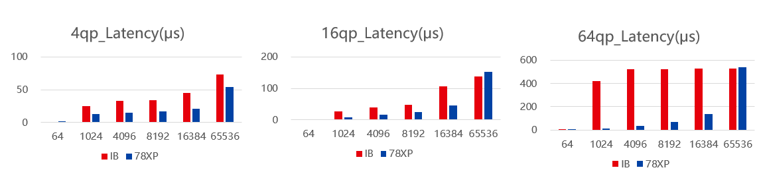
根据上述分析，本次选用RoCE网络技术作为AI算力管理平台的计算、存储网络架构选型。

存储技术架构分析
人工智能与高性能计算集群一般对存储系统聚合IO读写带宽、IOPS等都有较高要求，但在实际使用过程中，并不是时刻都要求存储系统具备较高的性能，比如某些软件可能是在某时刻产生大量数据读写，需要高的存储性能，但在相当一段时间内，存储系统访存压力不大；若直接配置传统的并行存储系统，即NVME和HDD均提供容量和性能的存储系统模式，可能会导致资源得不到充分利用，为解决上述问题，需要存储系统能够形成超高速的并行文件系统分区，提供几十GB/s的存储聚合性能来应对人工智能和高性能计算瞬间产生的巨大访存压力，当该时刻瞬间产生的巨大访存压力结束后，高速缓存分区中的数据会迁移到存储系统普通硬盘分区中，实现了存储系统“弹性”资源调度，也就是NVME主要提供性能，HDD主要提供存储容量的新型高速存储系统模式。
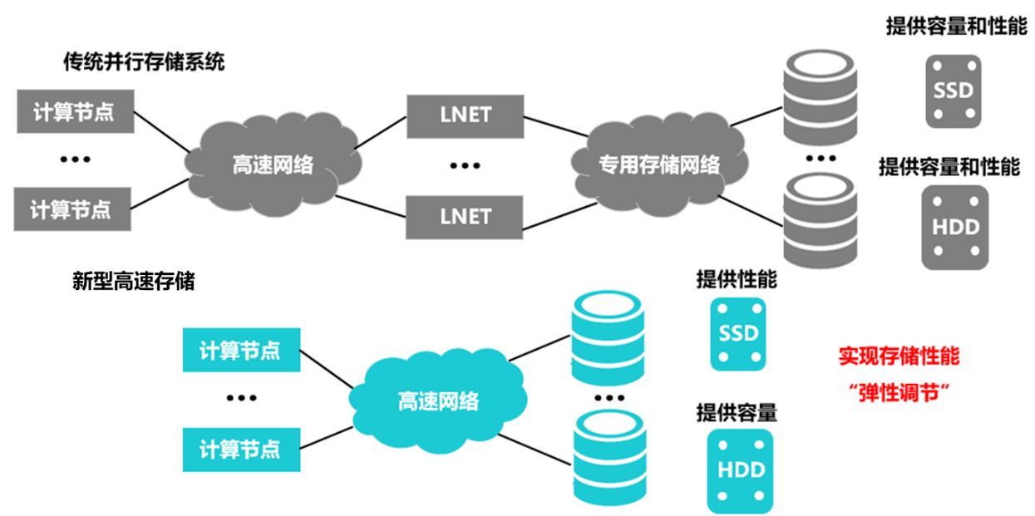
分布式存储架构更适合人工智能和高性能计算场景；集中式存储主打容量优先的场景，由磁盘控制器+扩展柜组成，磁盘控制器好比“传统列车”的车头，扩展柜好比车厢，只有车头有动力，虽然乘客装的多，但跑得慢，横向扩展性不好；分布式存储专注于性能优先的场景，由存储服务器+并行文件系统组成，这种架构好比“高铁列出”的车头，每节车厢都有动力，所以跑得飞快，非常易于扩展，且有跟灵活的数据保护策略。
存储系统的元数据节点线性扩展能力也不可忽视，需要存储系统的元数据节点具有很好的线性扩展能力，故文件系统的元数据需采用分散部署模式来应对。
根据上述分析，本次选用专用的人工智能与高性能计算的分布式架构新型高速存储作为AI算力管理平台的存储。

项目建设必要性分析
从宏观层面看，在这复杂的全球化竞争当中，把人工智能发展放在国家战略层面系统布局、主动谋划，能进一步打造竞争新优势、开拓发展新空间，有效保障国家安全。国家和省在近几年也陆续出台相关政策，引导区域发展人工智能，使其成为新一轮产业变革的核心驱动力，引发经济结构变革，实现社会生产力的整体跃升。
1）城市治理的需要。AI算力管理平台的建设，带动人工智能产业发展，在智慧医疗、智能交通、智慧教育、智慧水务、智慧社区、智慧文旅、智慧园区、智慧社区等应用场景不断创新，不断提升城市治理水平。
2）科技创新的需要。AI算力管理平台的建设，将为本地科研单位提供更加先进和强大的算力支撑，促进科研单位的创新和发展，提高科研单位的水平和竞争力，持续推动科研成果转发，为的科技创新和经济发展注入新动力。
3）产业升级的需要。AI算力管理平台的建设，可以带动区域制造业和服务业的升级转型，以技术创新驱动强链补链，建设开放融合的人工智能生态体系，打造的增长新引擎。
4）人才培养的需要。AI算力管理平台的建设，将提升区域创业创新环境，促进人才高质量集聚，吸引全国乃至全球最顶尖专家团队，最优秀研发工程师，实现人才链、创新链、产业链深度融合，打造最优人才生态圈。
5）工业反哺的需要。整合区域内优秀企业在工业互联网和AIGC的能力，立足于政策牵引和本土特色制造业发展需求，围绕精益生产、安全生产、智能协同、弹性供应等领域打造工业AIGC大模型，进一步赋能产业数字化转型升级。
6）社会创新的需要。通过AIAI算力管理平台的高质量运营，配套政府的政策扶持，可以为本土产业生态圈企业提供公共技术、资源聚合、展示空间和成果体验服务。为AIGC高端人才提供创业服务、创新技术支撑，可进一步提升人才和产业的粘合度。

整体设计方案
AI算力管理平台站在整个企业全局高度，以云中立的方式管理企业多云/混合云/异构算力平台资源，通过平台对各种异构智算资源、异构大模型资源进行统一管理，统一运营，统一服务。
目标客户群体主要有两类：
第一类：客户方（运营方）领导C-LEVEL、运营管理人员、一线工作人员、系统管理员
第二类：租户方（用户方）租户决策、租户运营管理人员、租户一线工作人员、租户系统管理员

功能架构
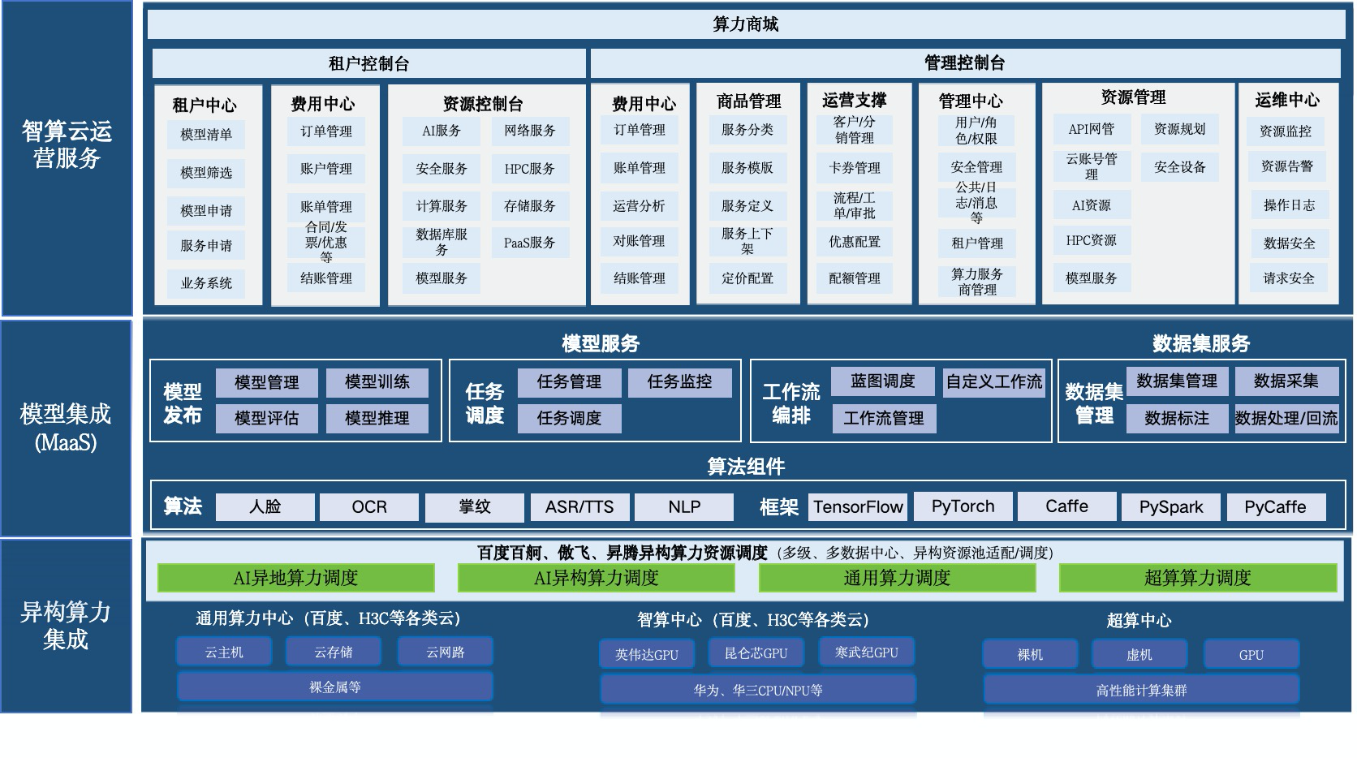
AI算力管理平台架构图
基于上述的定义AI算力管理平台的架构，自上而下：
- 智算运营服务层：能力支撑的基础上的封装服务、功能最小原子，主要分为租户端和管理端去划分服务，也可以编排组合面向场景，提供服务（核心应用基础应用职能应用共用应用个性应用第三方应用）。
- 面向上述运营功能服务层的统一模型集成（MaaS）层：模型服务、数据集服务、算法框架组件服务等。
- 面向上述数据统一的资源和模型数据纳管采集层：平台化、标准化，通过API/SDK接口层、数据采集手段等打通异构壁垒、做到互联互通。

数据架构
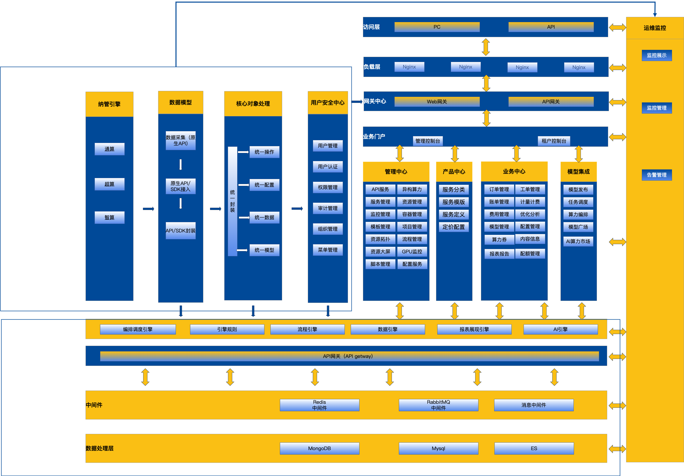
AI算力管理平台核心数据流
AI算力管理平台AI算力管理平台核心数据处理流程如上图所示，分为数据源层、数据采集层、数据管理层、数据计算层、数据应用层五个部分；
- 数据源层：数据源类型主要包括各类底层异构平台接口、数据库等；
- 数据收集层：业务系统数据和配置数据来源于不同的数据库，数据收集层将数据统一写入到底层数据库中。
- 数据管理层：
- ODS层（原始数据层)存储原始数据，直接加载原始日志、数据，数据保持原貌不做处理；
- DWD层（明细层）对ODS层数据进行清洗（去除空值、脏数据，超过极限范围的数据）
- DWS层（服务数据层）以DWD层为基础，进行轻度汇总。比如：账单当日、订单当日、商品当日。
- ADS层（数据应用层）报表的结果数据；
- 计算层采用多线程批处理技术，支持大数据量级多维分析、实时分析、高并发分析等多种数据分析场景，框架本身能够充分的利用多节点的计算能力;
- 数据应用层：表展现引擎支持 3种数据集DB数据集、API数据集 、模拟数据集，一站式可视化展现引擎，无需太多的技术就可以零编码掌握，拖拽化模式简单易上手、 可自由组合成 各种报表、仪表盘、大屏等，满足多样化的深度需求，从而帮助用户更好地理解和分析数据，提高数据分析和决策效率。

功能特性
- 可视化视图
支持从租户、资源等多种维度提供算力资源、性能使用率、模型服务类型、任务状态、费用等多维度数据分析视图，实现不同维度的统计分析和可视化展示，增强决策支持和业务洞察。
- 异构算力统一管理
智算运营平台通过对算力平台和云平台账号进行统一纳管来实现对异构多算力平台的AI开发资源及异构多云平台的CPU或GPU资源等算力资源进行统一管理，优化资源利用并提升计算效率。
- “算力资源&模型服务”商品标准化管理
智算运营平台通过服务商品标准化能力，实现异构算力资源和模型服务的统一上架管理，为租户提供标准化的商品服务，优化资源利用并提升计算效率。
- 统一计量计费管理
统一计量计费管理功能支持自定义计量、计费模型，通过对商品定价、组件定价方式进行按需付费、包年包月、按此付费等多种计费方式实现对算力资源和模型服务的使用进行精细化计量计费，满足不同租户的不同计费策略和优惠策略需求，从而有效控制成本，优化资源的利用。同时支持按云服务商、租户、组织、业务系统、资源类型等多维度进行计量计费数据分析。
- 算力券管理
覆盖多种使用规则，可灵活配置算力券的发放额度、申领金额比例、兑付频率、使用有效期，符合不同省市的政策要求。
- 方案编排&智能调度
基于各算力资源的成本、性能等数据，通过多目标求解算法进行编排分配方案，提供成本优先、性能优先、资源均衡优先三种方案，帮助用户选择最优部署方案，实现算力资源的智能调度，帮助企业优化资源分配、降低成本。

非功能设计
- 稳定性
从架构设计到代码实现多个维度进行审核测试，程序发版周期规划明确，功能和压力测试充分。发布部署规范。从多个维度充分保障平台的稳定性。
- 可用性
从架构设计到代码实现，充分考虑平台可用性，经业务系统组测试，在标准环境中平台可用性可以达到99.95%
- 及时性
在第三方数据获取、数据展现、数据计算等方面有较高的及时性，保证用户使用过程中能够及时通过平台满足自身需求，提高对企业自身业务的掌控
- 易用性
充分考虑用户使用习惯，贴近用户日常操作行为，并在功能实现及操作方法上和主流应用保持一致。简单配置、快速生效、展示易读。
- 扩展性
具有良好的水平扩展性，各个功能模块充分考虑企业用户规模不断扩大的情况下，平台的水平支持能力，能够实现针对模块的水平扩展与支持。同时不断降低扩展过程用户的参与度。
- 组件化
平台功能实现组件化部署，能够根据企业用户需要进行定制化部署，方便灵活。智能化平台提供智能化的服务支撑，使企业不仅对现状有及时准确的了解，同时还能对未来一定时间内的业务增长提供判断和决策参考。
- 智能化
平台采用了多目标求解等算法模型，通过对客户需求分析并结合智算资源数据，快速为客户提供智算任务的编排和调度服务。
- 安全性
平台通过数据隔离、数据保护、信息加密、网络安全、权限控制等主要的安全技术和策略对客户的系统提供全方位的安全保护。平台的安全措施符合国家等保三级要求。

功能设计
AI算力管理平台可以同时接入异构多云的不同形态的资源池，主要提供概览，租户管理，算力服务，算力运营，算力运维，观测中心，配置管理等主要功能模块。

资源概览

概览视图
通过卡片后台配置仪表盘（即视图），采用选择数据集、选择数据展示维度、卡片类型、卡片样式、过滤器等配置好的卡片进行组合成视图。支持租户维度、资源维度、算力类型、模型服务等多种维度算力资源和费用数据视图。
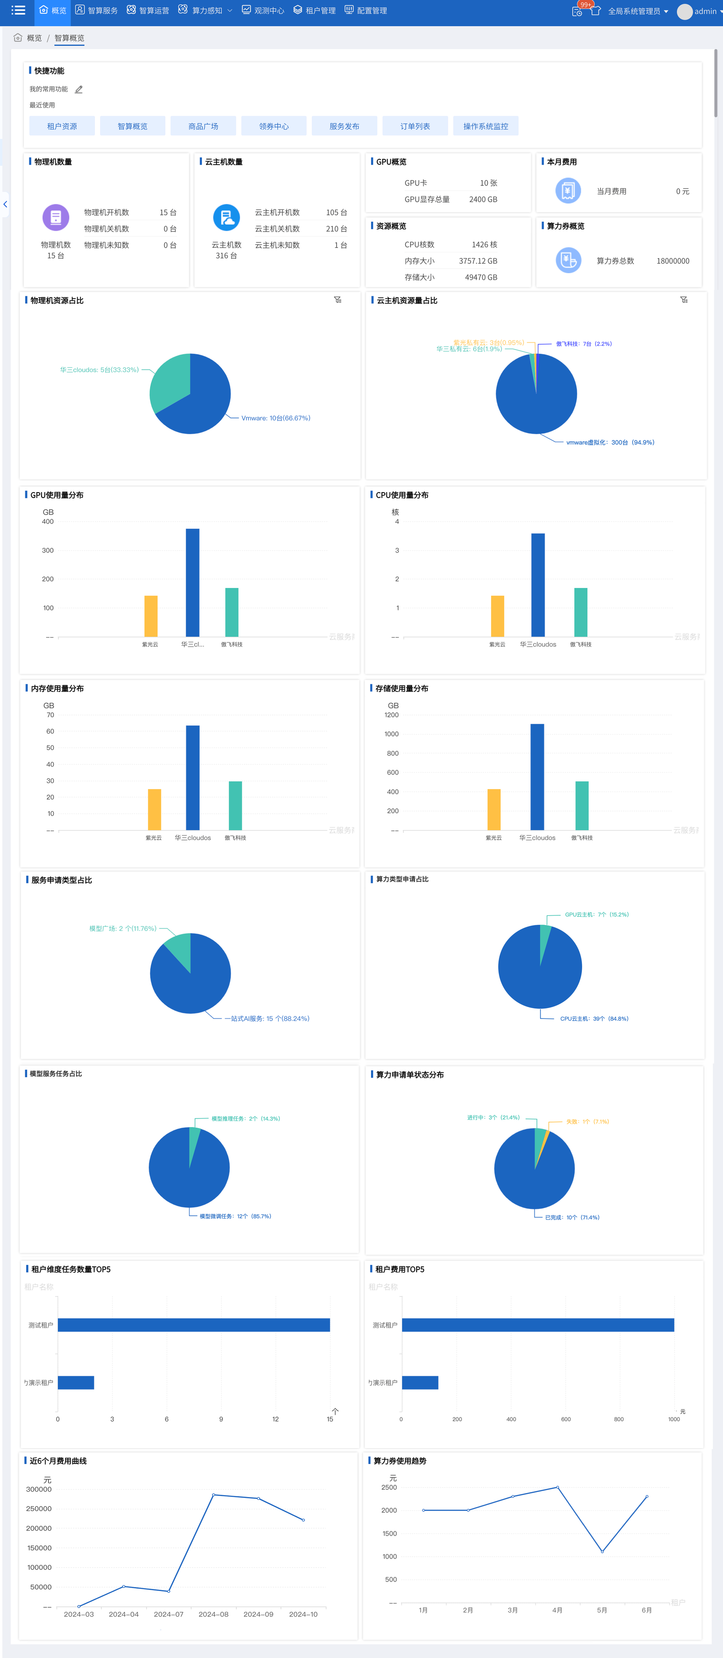
卡片配置流程如下：
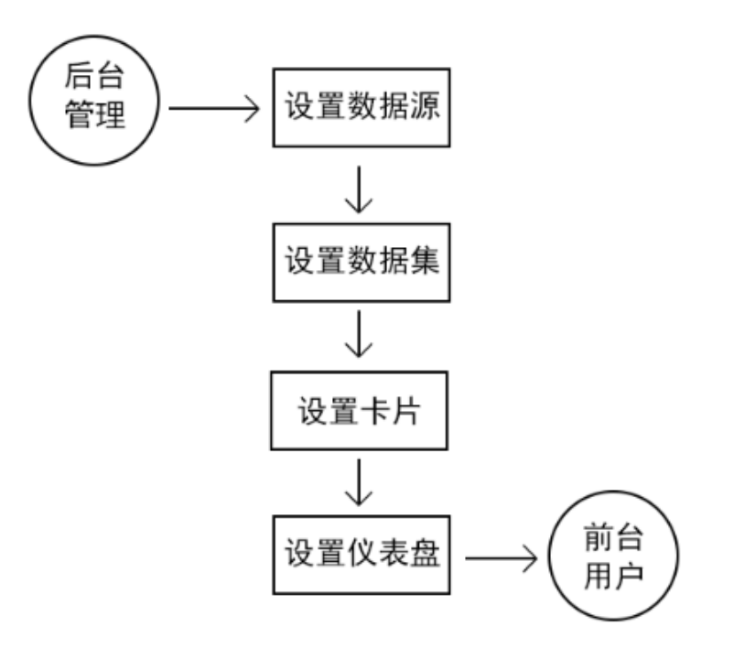

优化建议
优化建议主要展示业务系统资源使用率信息，业务系统优化建议，资源优化建议。支持租户维度、组织维度、业务系统维度和性能指标维度筛选。展示T-1天的性能使用率数据和优化建议。
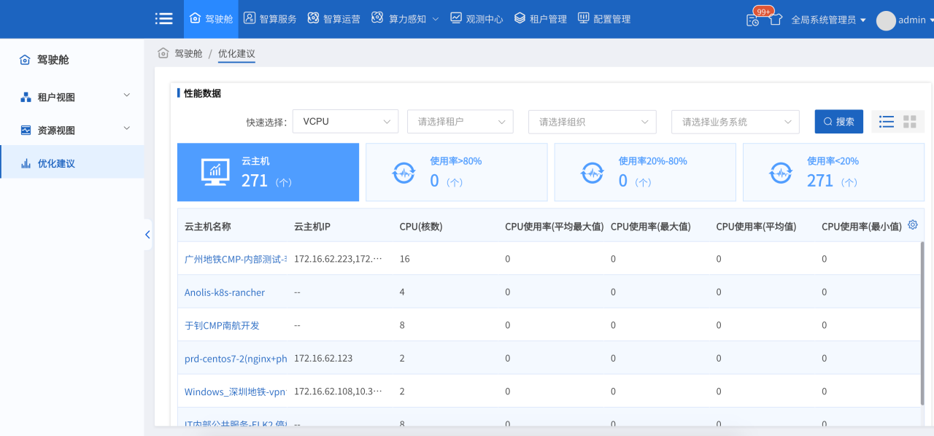

算力资源管理
通过特有的资源管理适配器与各类云资源、各类算力平台进行对接，主要任务是允许用户通过平台可以对资源进行增删改查等管理工作。云资源不止包括传统的IaaS资源，AI算力管理平台也纳管了RDS，CDN等PaaS层面的资源。便于用户更加快速的调度资源形成业务系统。AI算力管理平台南向接入不同的资源池、云服务、设备管理系统，提供统一服务发放和服务保障功能；北向提供开放API，可以供第三方运营/运维/应用系统进行调用。实现对异构资源环境统一管理，支持对主流的公有云、私有云和传统物理设备进行统一的生命周期管理。平台中展现各类云资源分布区域、创建时间、虚拟数据中心管理、业务分组。实例服务与计算实例信息汇总、RDS列表和创建、CDN、负载均衡、弹性伸缩、块存储和对象存储明细、网络与安全、快照和镜像的详细信息查看。

算力平台
- 具有跨服务商、跨地域、跨架构算力资源进行纳管的功能。
- 提供智算算力服务 web 页面供用户使用算力资源；
- 算力资源管理能力
1）支持算力资源监测:
1.1)资源池接入总CPU 算力、总 GPU 算力、总内存数、总存储数
1.2)算力调度请求统计
1.3)展示不同资源池及其资源量
1.4)展示不同资源池资源利用率
1.5)需区分算力类型，例如NPU/GPU，推理卡/训练卡等
1.6)支持监测纳管到该平台的服务器
2提供用户算力账单信息支持算力资源封装、配置和应用算力调度策略
3)提供算力资源査询、算力调度、算力资源使用情况等相关 API或具备被异构中台纳管的功能。

算力资源监测
根据纳管进来的算力平台账号获取的算力资源、算力任务、节点数量等数据进行统计分析展示。支持算力资源监测:资源池接入总CPU 算力、总 GPU 算力、总内存数、总存储数、地域分布等内容。
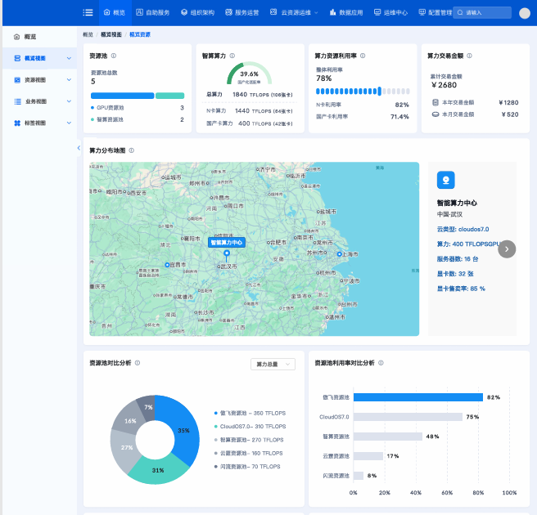

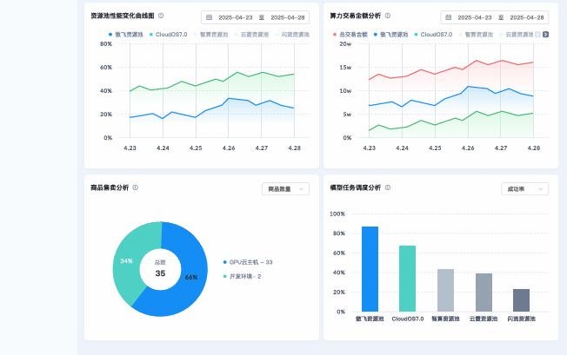

资源池及资源量
展示不同算力资源池及其资源量，模型分布任务等内容。
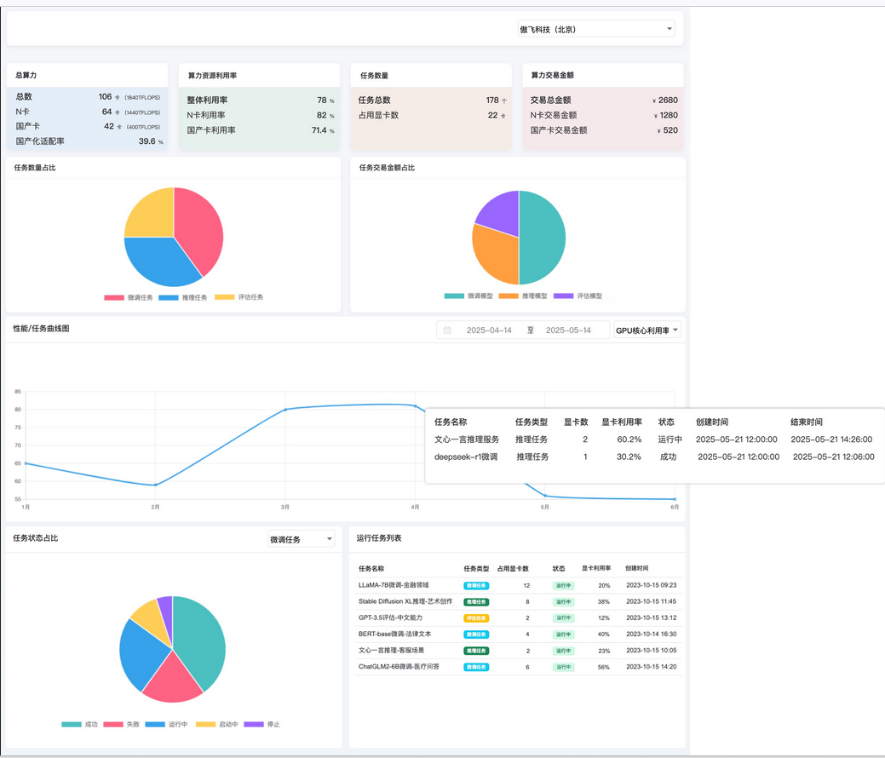
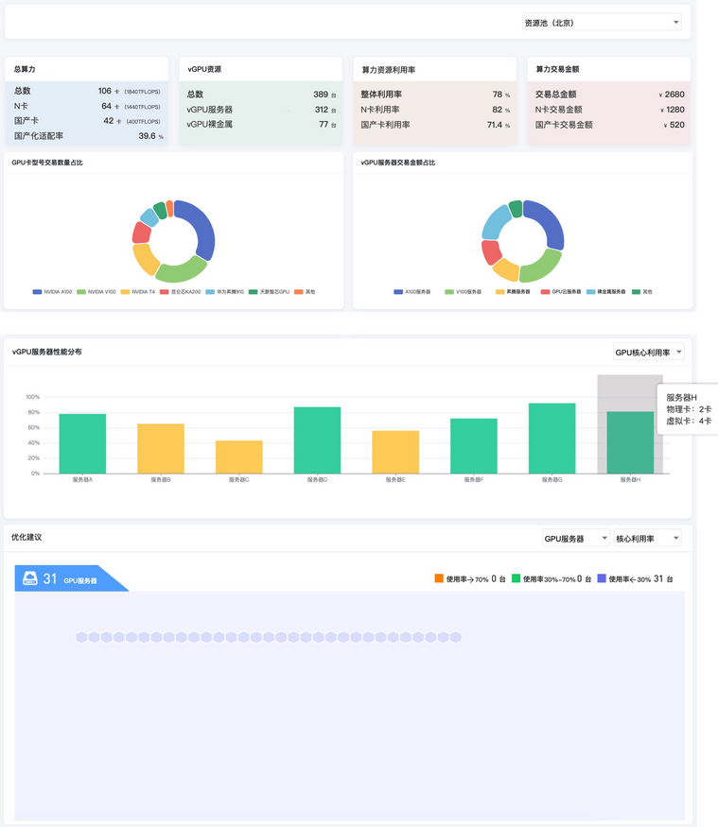

算力调度请求统计
任务管理主要展示下发到算力平台上训练或推理任务的状态情况。
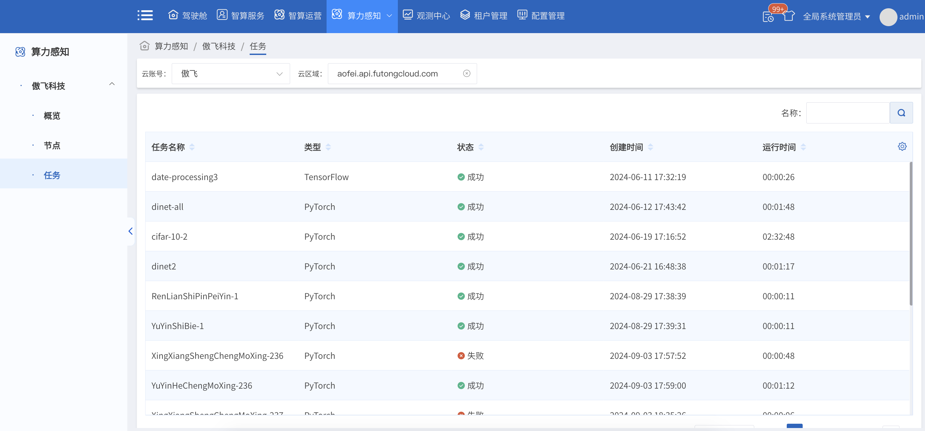

节点监测
节点管理主要展示算力平台上的节点数据，如节点IP、CPU大小、内存大小、显存大小、GPU卡数量、操作等。
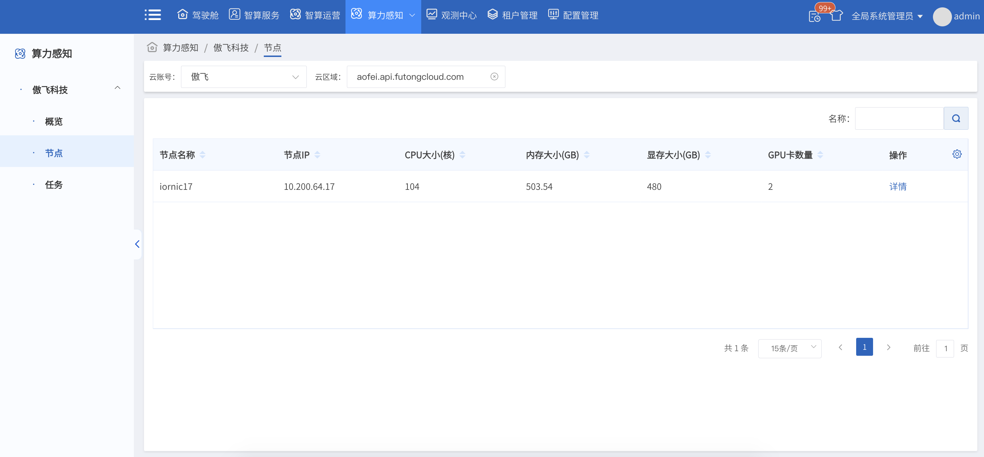

算力资源管理

集群配置

节点管理-AI分区节点
AI分区节点首先展示的是创建的各类分区，如图下图所示。
AI分区管理
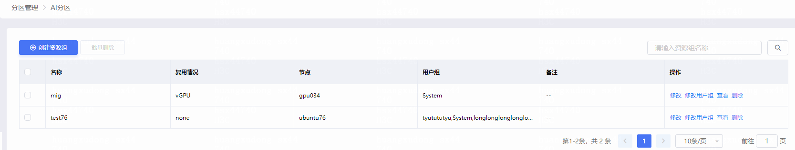
点击查看后，信息包括节点名称、节点IP、状态、硬件配置、节点详情，如下图所示。
AI分区节点信息
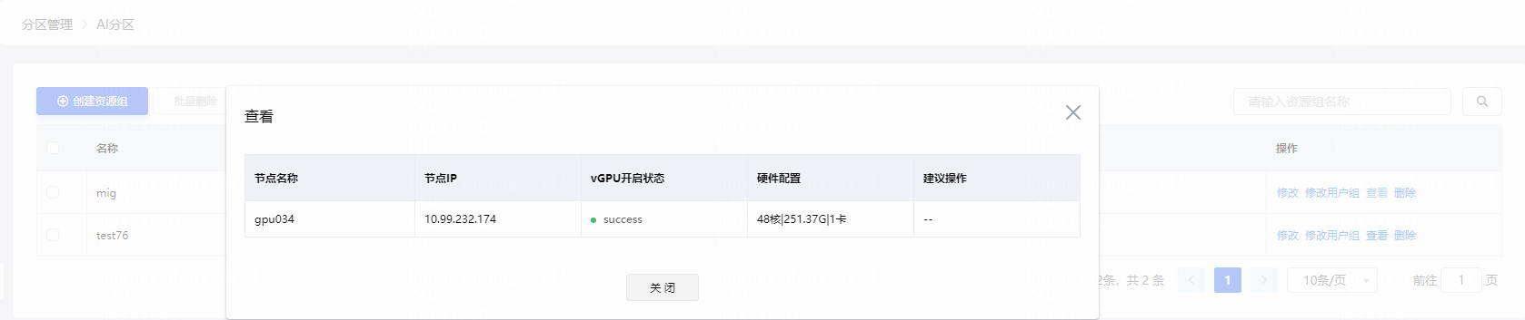
节点列表页面展示如下信息：
- 分区栏：展示未分区以及所有的分区。
- 分区下节点的基本信息：展示节点IP、状态、硬件配置。
- 在未分区节点页面：选择节点进行分区
- 创建分区：点击<创建分区>按钮，输入分区名称，创建新的分区。
- 详情：点击“详情”进入节点详情页面，查看节点详细信息（同节点管理模块节点详情）。
- 移除：点击“移除”将该节点从该分区内移除。
点击<创建资源组>按钮，弹出资源组页面，选择资源组，点击确定按钮创建资源组。如图3-14所示。
AI分区创建资源组
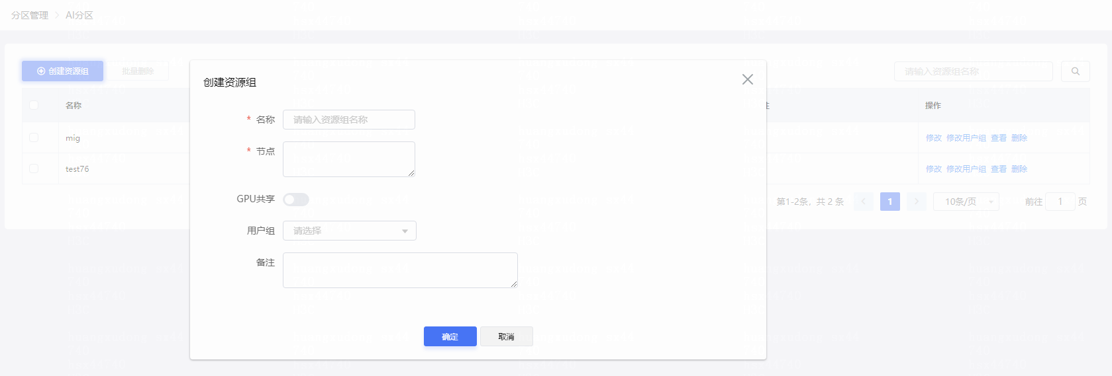

节点管理-HPC分区节点
HPC节点列表信息包括：节点名称、节点IP、HPC授权、硬件配置、队列、节点详情以及节点统计信息。如下图所示。
- 详情：点击节点信息的<节点名称>按钮可以查看节点的详细信息。
- HPC授权：点击之后将授予节点HPC分区的使用权限。
- 【已分配队列】表示已经分配资源组的节点，【未分配队列】表示还未分配资源组的节点。
HPC分区管理列表
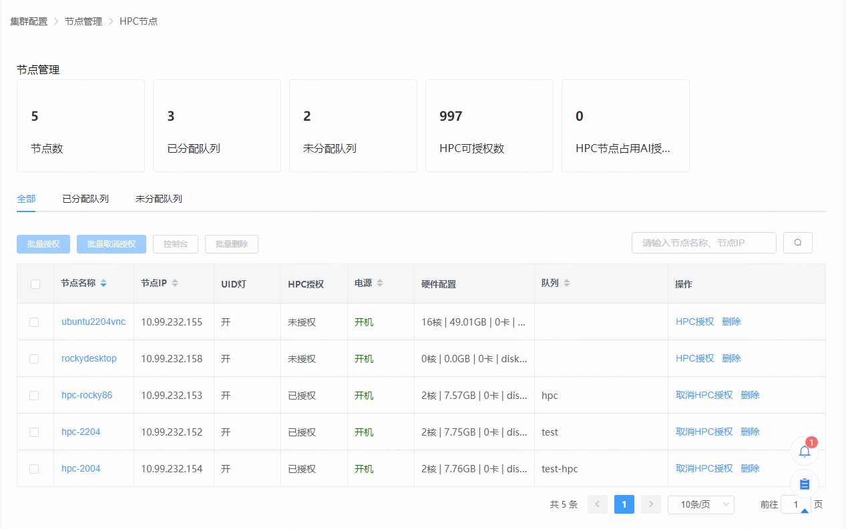

节点详情
点击<节点名称>按钮，可进入节点详情页面，如下图所示。
节点详情-基础信息
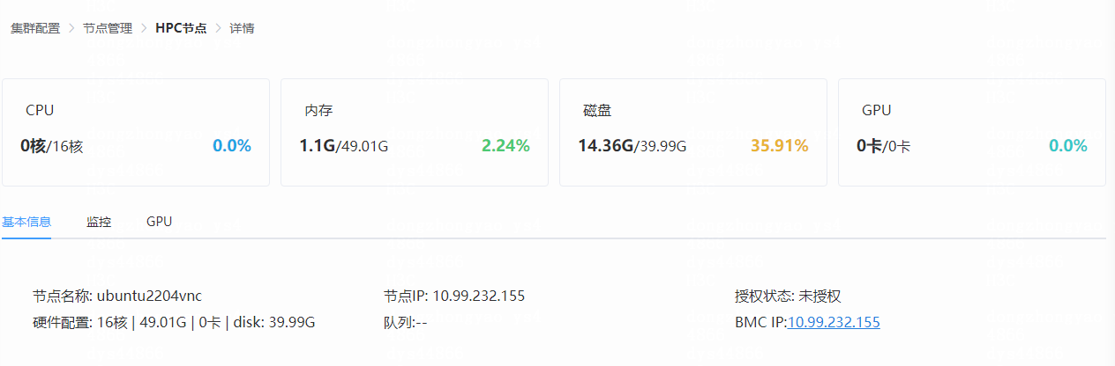

节点详情-监控信息
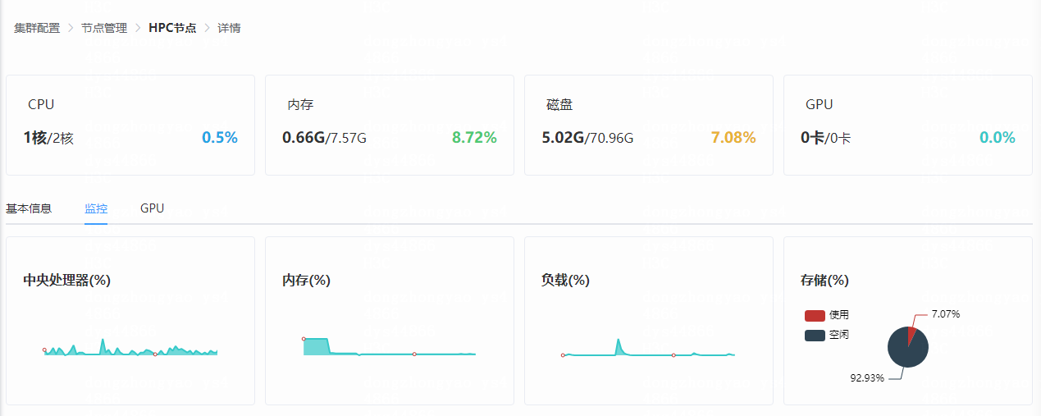

节点删除
点击删除按钮后，如下图所示，该节点会从当前分区移除，自动移入未分配节点分区。删除需要前置条件，需要节点没有分配到队列中并且没有被授权。
节点删除
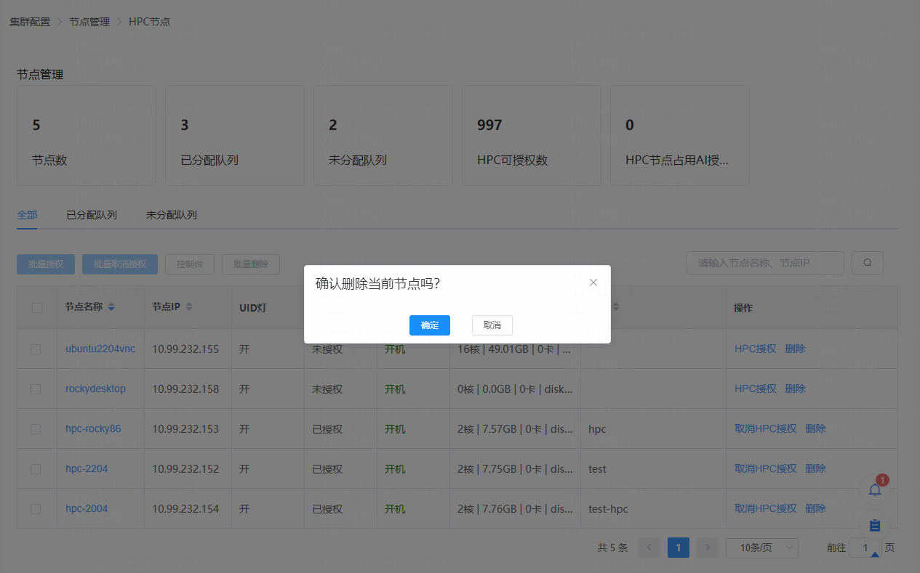

控制台
左侧导航树下选择[集群配置/HPC节点/控制台]菜单项，进入控制台连接界面，如下图所示。

控制台
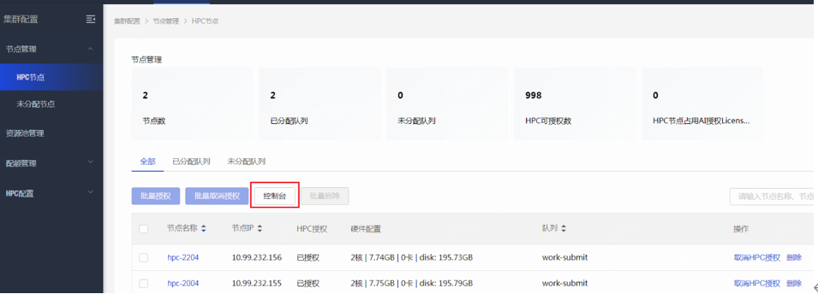
如下图所示，管理员可以免密登录到集群的登录节点，通过控制台登录到集群环境，提交、查看作业。
控制台页面


节点管理-未分配节点
未分配节点分区列表信息包括：手动添加、批量添加、批量分配、网络配置以及批量删除等，如下图所示。
未分配节点列表
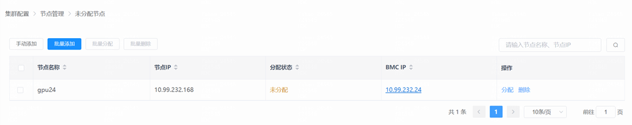

手动添加
手动输入节点的相关信息，可以将节点直接添加至未分配分区，如图下图所示。
节点手动添加
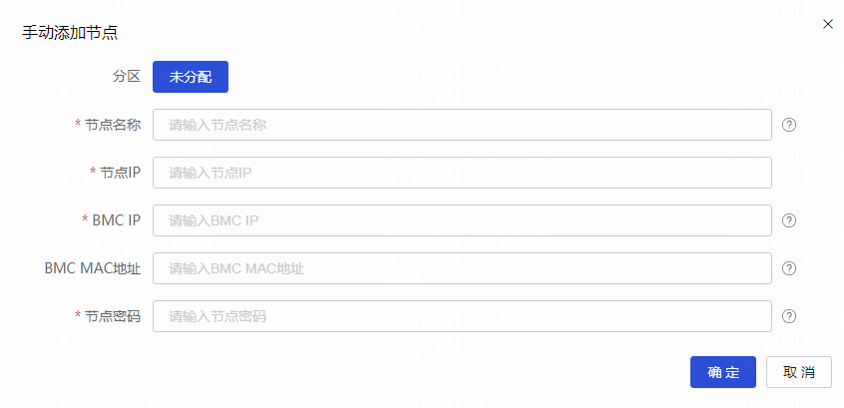

- 节点名称：为新添加的节点命名，即新节点主机名。
格式要求为不超过20位且只包含字母、数字、中划线，不支持大写。
- 节点IP：新节点的IP地址。
- BMC IP：新节点服务器的BMC地址。（即HDM地址）
- BMC MAC地址：新节点服务器BMC页面的MAC信息。
- 节点密码：新节点中Linux系统的root用户密码。

批量添加
选择批量添加按钮，可通过上传txt文本将多个节点添加到未分配分区中。如下图所示。
节点批量添加

点击下载模板可以查看批量添加txt文本的格式，如下图所示。
节点批量添加txt模板
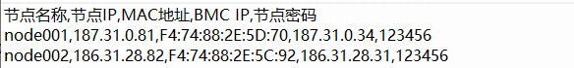

手动分配
如下图所示，点击【分配】，选择HPC/AI分区，即可进行节点分配操作。
节点分配
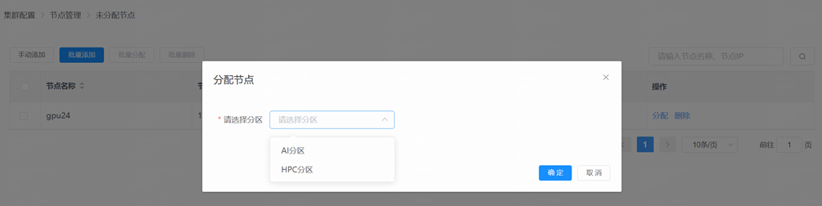

批量分配
将未分区中选中的节点分配至指定分区中，如下图所示。
节点批量分配
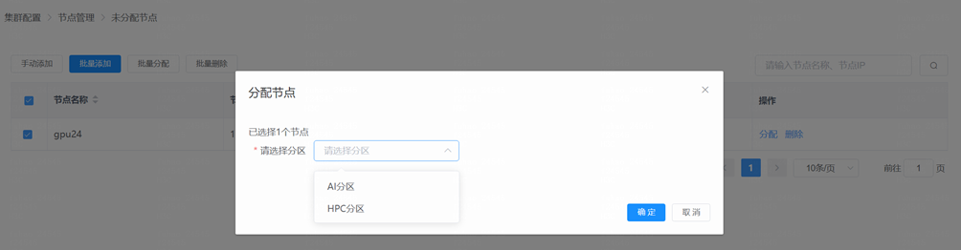

节点删除
如下图所示，点击删除，节点将从未分配分区中删除。
节点删除
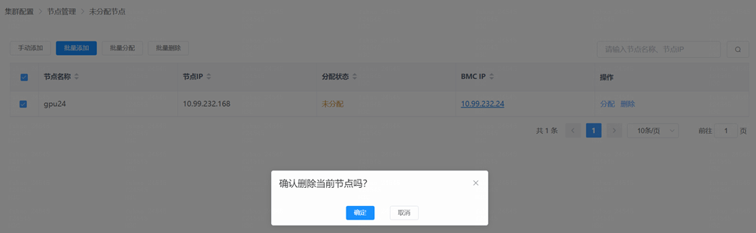

资源池管理-AI资源池
AI资源管理主要负责AI分区用户和用户组资源配置，傲飞高性能管理平台为了提升用户资源利用的合理性和高效性，采用分级资源管理方式，将用户资源按照默认资源规格配置，特殊资源规格配置以及用户资源工单申请等方式进行纳管。用户资源工单申请主要为用户提供资源申请途径，用户可以根据自己所需要的资源详情，发起工单申请，由管理员审核通过后，即可在该时间段内使用资源。

默认规格配置
默认资源规格配置是傲飞管理平台针对于每一个用户设置的默认资源使用。管理员可以自定义修改整个平台用户的默认规格配置。
默认规格配置
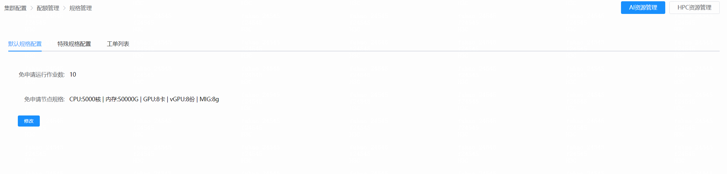

默认资源规格修改：管理员进入【集群配置】【配额管理】【规格管理】【AI资源管理】，点击默认规格配置页签下的【修改】控件，修改页面配置参数即可。
默认规格配置修改
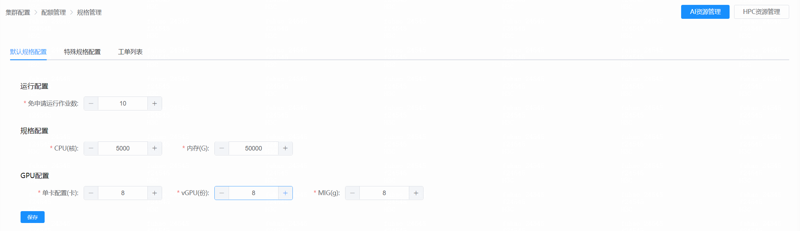

特殊规格配置
特殊规格资源配置是由管理员根据当前用户或用户组在某一时间段内所需要的资源进行特殊分配，该资源尽在有效时间段内生效。
特殊规格配置主要包含规则展示，新增规格，禁用规格，删除规格，修改规格，查看规则等功能。
特殊规则配置
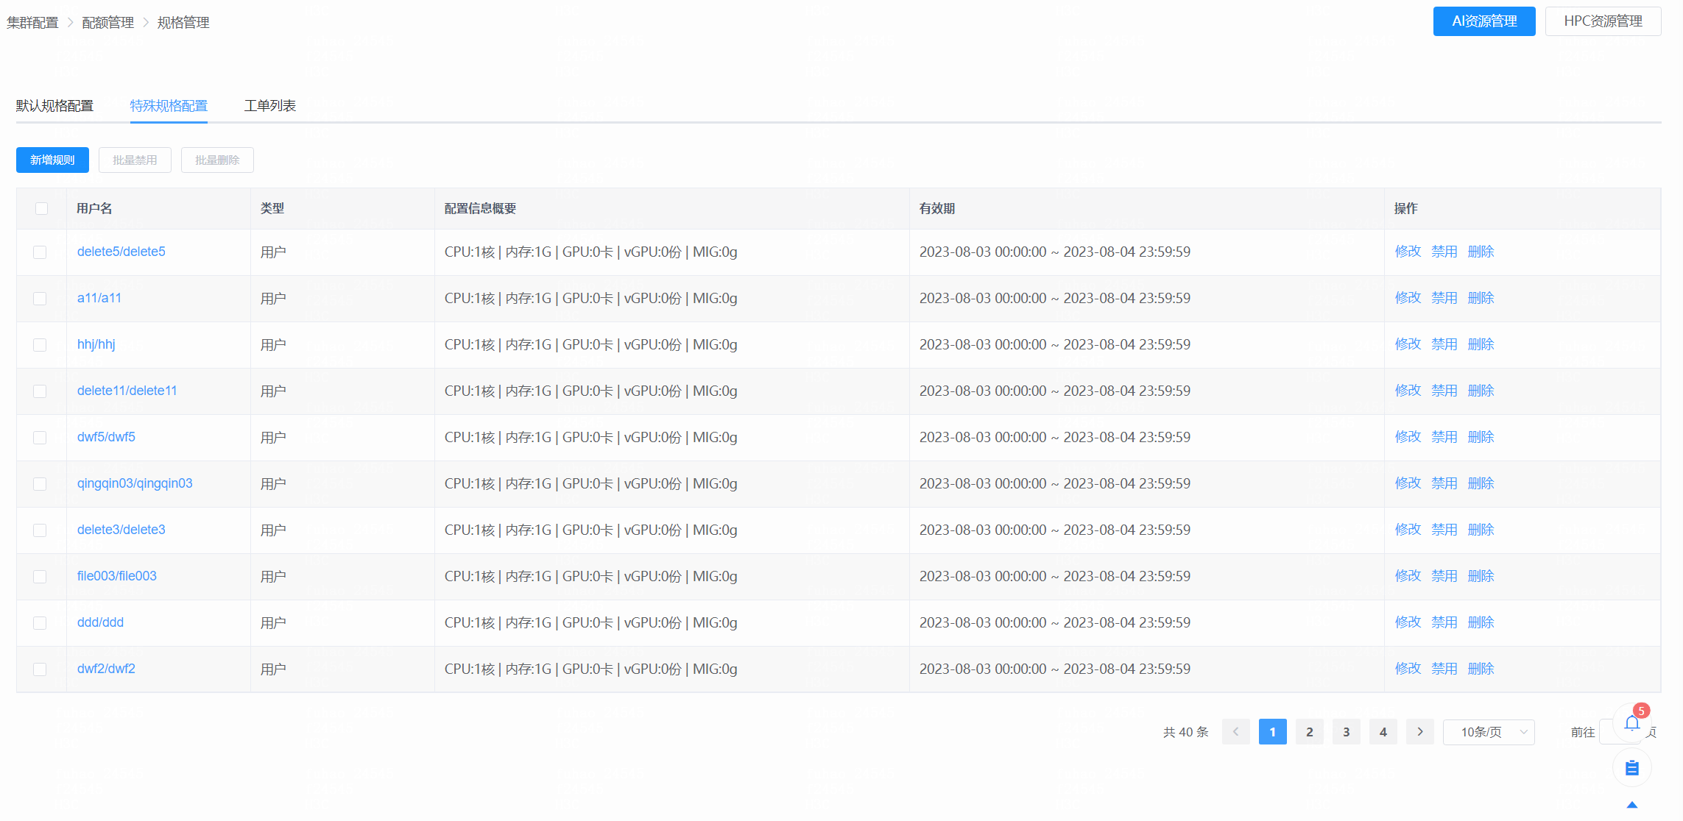
新增规则：管理员进入【集群配置】【配额管理】【规格管理】【AI资源管理】，点击特殊规格配置页签下的【新增规则】控件，进入跳转页面，选择用户设置特殊规格参数，点击【确定】即可。
新增特殊规则
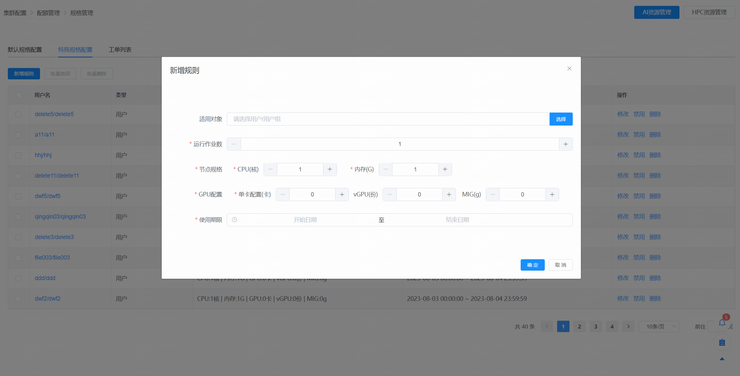

删除规则：删除用户或用户组当前时效内特殊规则设置。
禁用规则：禁用用户或用户组当前时效内特殊规格设置。
修改特殊规则配置：管理员进入【集群配置】【配额管理】【规格管理】【AI资源管理】，点击特殊规格配置页签下的【修改】控件，进入跳转页面，修改设置特殊规格参数，点击【确定】即可。
修改特殊规则配置
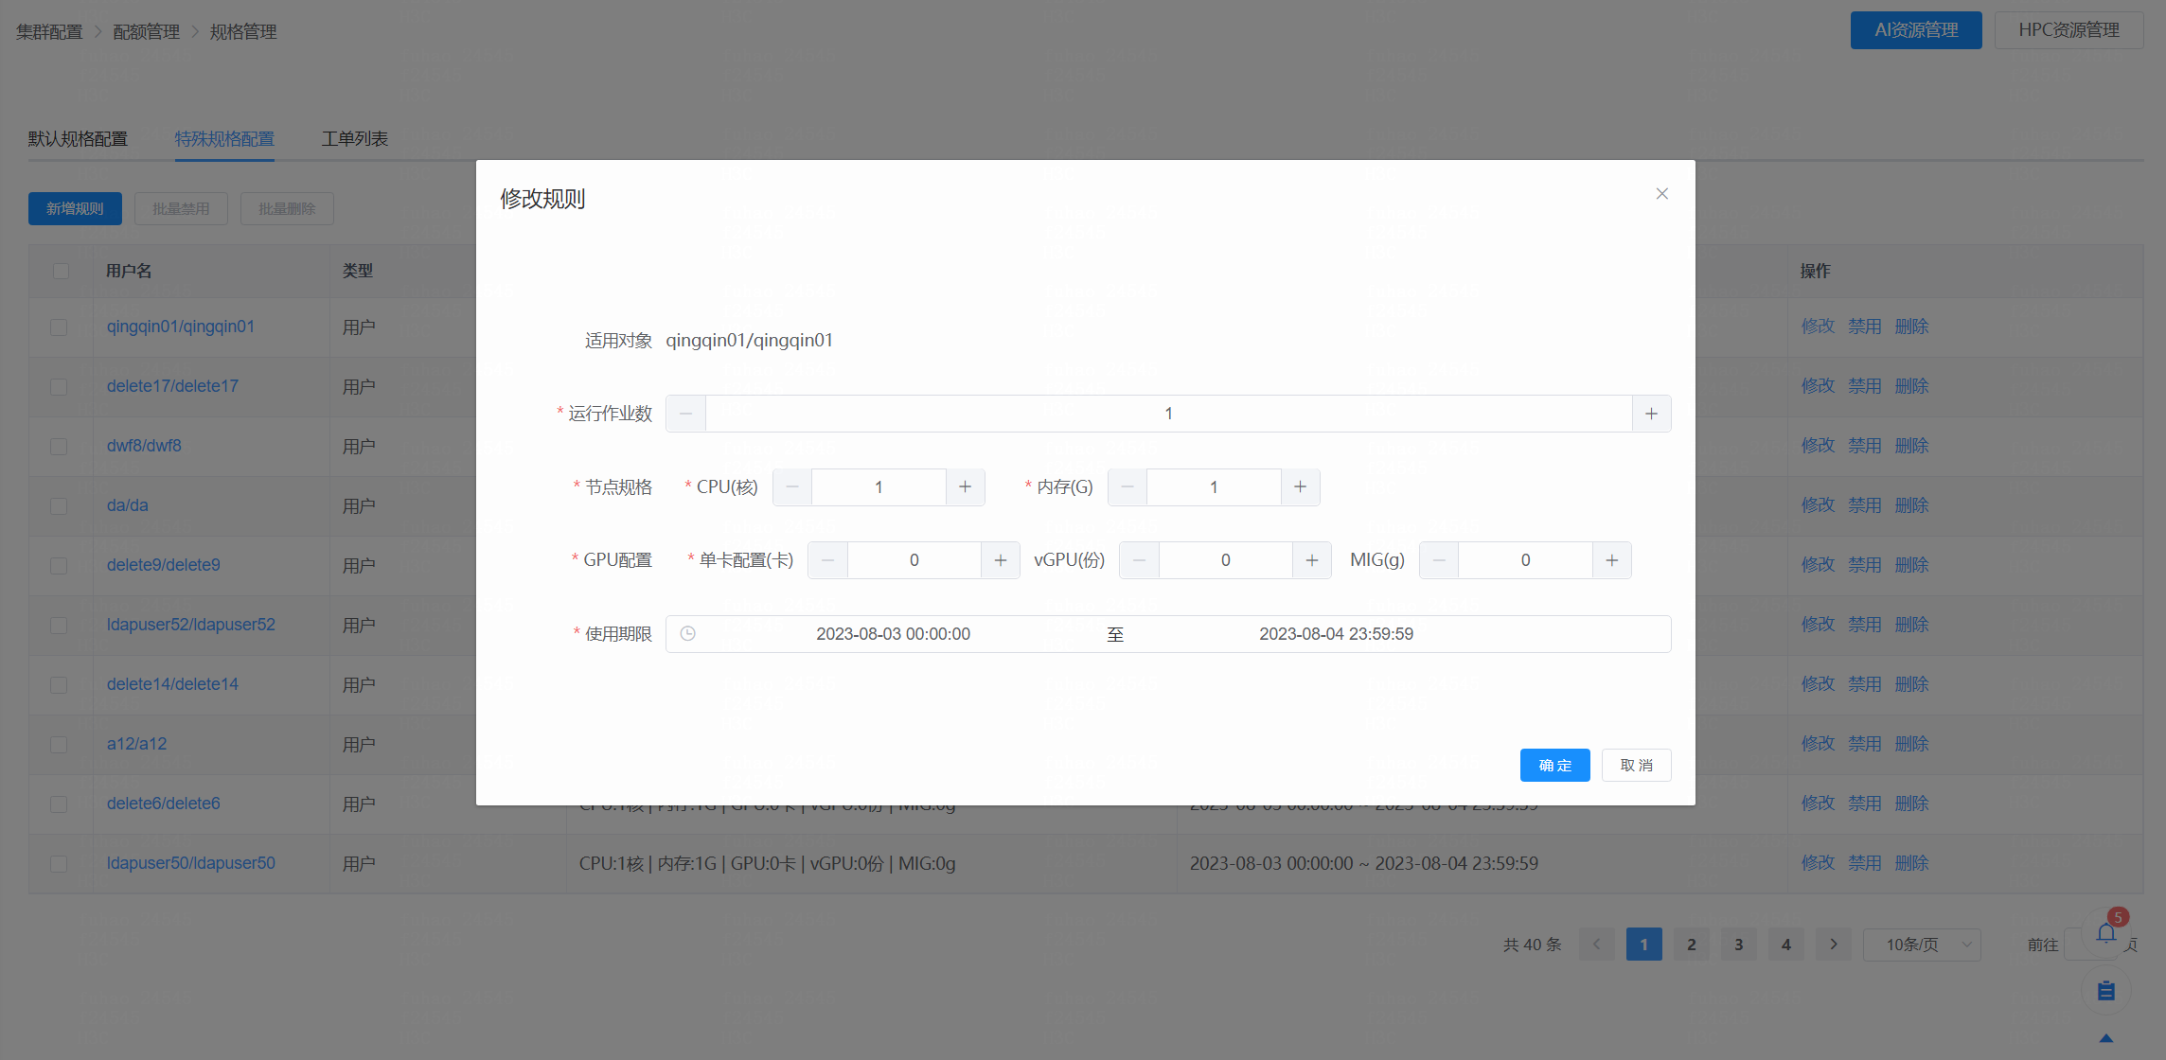

查看规则：查看当前用户或用户组特殊规则设置详情
查看特殊规则详情
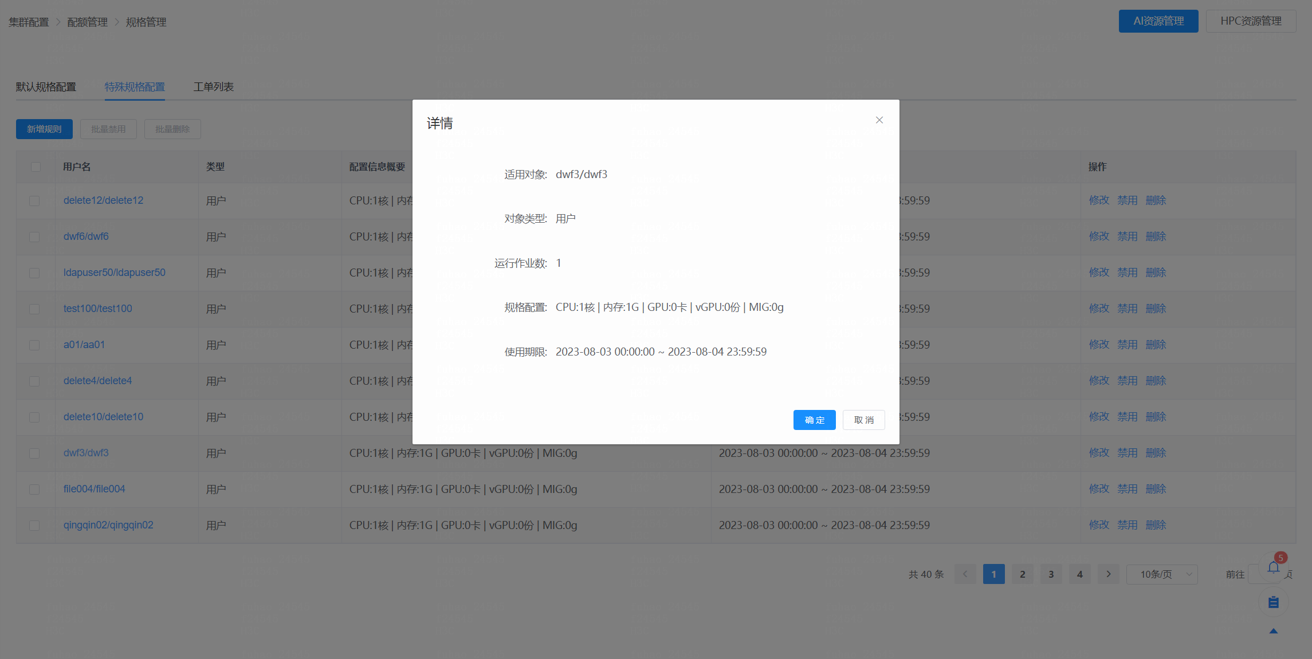

工单列表
工单列表主要负责展示当前用户和用户组申请的工单信息，主要包括删除工单，禁用工单和查看工单等功能
删除工单：删除用户或用户组当前时效内的工单。
禁用工单：禁用用户或用户组当前时效内的工单。
查看工单：查看用户或用户组当前时效内的工单详情。
查看工单详情
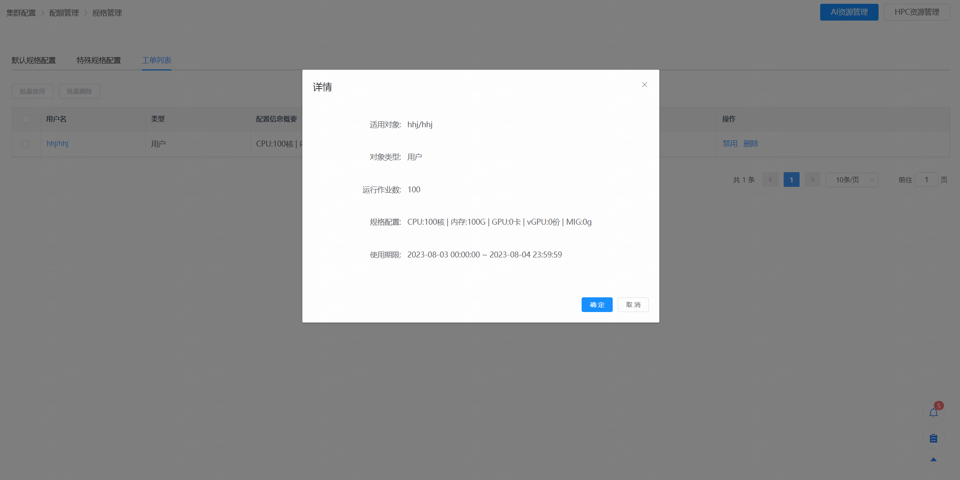

资源池管理-HPC资源池
在HPC资源池中可以将HPC节点用于创建运行HPC任务所需的队列，对已经创建的队列可以进行修改、删除、设置状态和修改用户组，如图所示。
HPC资源池管理
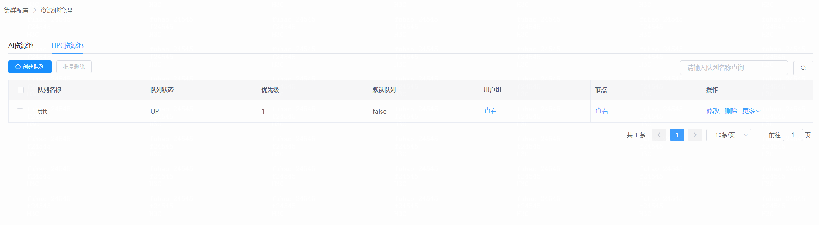

创建队列
在HPC资源池中，可以管理HPC节点，用于创建新的队列。点击创建队列，如下图所示。
HPC资源池创建队列
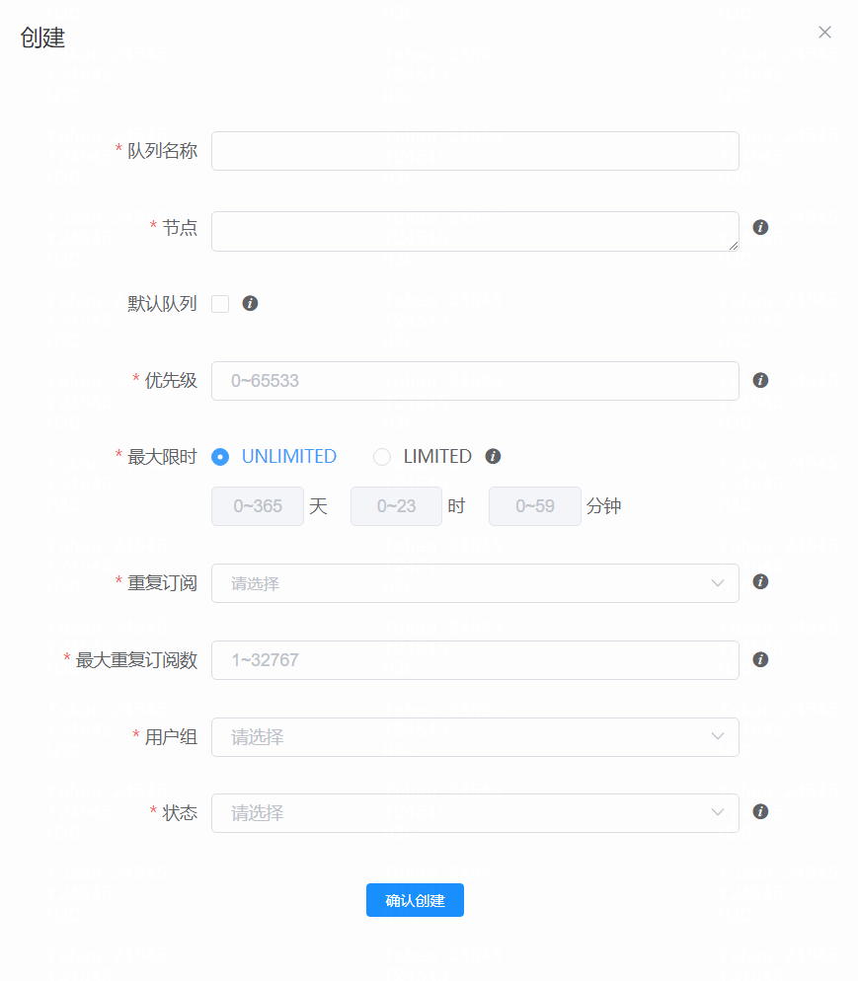
创建队列页面可以填写如下信息：
- 队列名称：自定义队列名称
- 节点：通过弹框选择节点，指明要与此队列相关联的节点。
- 默认队列：指示无指定队列的作业是否要使用队列
- 优先级：提交至较高优先级队列的作业将比较低优先级队列中的暂挂作业优先进行调度，如有可能，其将预先阻止运行较低优先级队列中的作业。请注意，队列的优先级将高于作业的优先级。该值不得超过65533。
- 最大限时：作业的最大运行时间。如果选择“UNLIMITED”，指明作业运行在此队列上的时长不受限制。如果选择“LIMITED”，则运行在此队列中的作业的运行时长受限。
- 重复订阅：指定是否可由多个作业共享此队列中的计算资源（单个CPU）。可选的值为“YES”、“NO”、“EXCLUSIVE”、“FORCE”。 设置NO，选定的资源将分配给单个作业。没有资源将会分配给其他作业。设置YES，请求作业时，队列中的所有资源（除了 GRES）可供共享。用户只有在提交作业时明确使用“--oversubscribe”选项时才会超额订阅资源。设置FORCE，队列中的所有资源（除了 GRES）可用于超额订阅，用户无法禁用它。FORCE后面可以加上一个冒号及在运行或暂停状态下的最大作业数。例如OverSubscribe = FORCE：4允许每个节点、socket或cored等资源被超额订阅四次。设置EXCLUSIVE，表示此队列中运行的作业将独占访问所有已分配的节点，这些作业将被分配这些节点上的 所有cpu和gres资源，但内存除外。需要注意：OverSubscribe = FORCE：1是一个特殊情况，与OverSubscribe = NO不完全等价。OverSubscribe = FORCE：1禁用了同一队列内资源的常规超额订阅，但仍允许由于抢占而发生超额订阅。设置OverSubscribe = NO也将防止由于抢占而发生超额订阅。
- 可选作业数指定可分配多少作业使用每个资源。
- 最大重复订阅数：重复订阅选择“YES”和“FORCE”时可以填写，选择YES时，最大重复订阅数设置为4表示每个节点、socket或core同时执行最多四个作业；选择FORCE，最大重复订阅数设置为4表示允许每个节点、socket或cored等资源被超额订阅四次。
- 用户组：通过弹框选择用户组，指明可以使用此队列的用户组。
- 状态：指定作业是否可以分配至节点或排入此队列。
- UP：指明新的作业可以添加到队列中，并且作业可分配至队列中的节点。
- DOWN：表示新的作业可以添加至队列中，但是已排队的作业不能分配至节点或从队列中运行。队列中已经运行的作业将继续运行。但这些作业必须显式取消以强制终止。
- DRAIN：表示不可再队列中添加新的作业（作业提交求情将遭拒，并收到一条错误消息），但已排入队列的作业可分配至节点并运行。
- INACTIVE：表示不可在队列中添加新的作业，并且已在队列中的作业不能分配至节点或运行。

其他操作
单击其他按钮，可以进行相应的操作。

AI配置-样例库

可视化样例库
左侧导航树下选择[集群配置/AI配置/样例库]菜单项，进入样例库列表页面。该页面展示了管理用户通过AI建模生成的样例库列表。列表信息包括封面、标题、描述、创建时间、备注。并提供了立即创建、查询以及文档中心链接的按钮。
可视化样例库管理列表
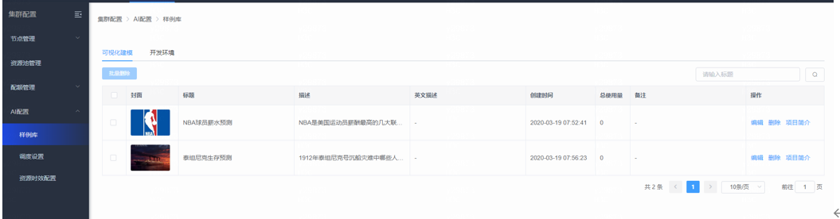

样例库列表页面展示如下信息：
- 封面：样例封面图片的展示，可修改。
- 标题：样例的标题信息，可修改。
- 描述：样例的描述信息。
- 创建时间：该样例的生成时间。
- 备注：样例备注信息。
- 立即创建：点击“立即创建”链接弹出创建页面，选择工程，输入任务流名称点击“确定”即可创建任务流，创建的任务流可以在AI建模中查看。
- 查询：输入查询关键字，点击查询按钮筛选样例信息。
- 项目简介：点击“项目简介”链接，进入项目简介页面，展示该样例项目简介内容 。
点击“项目简介”链接，展示样例文档信息。如图所示。
项目简介页面
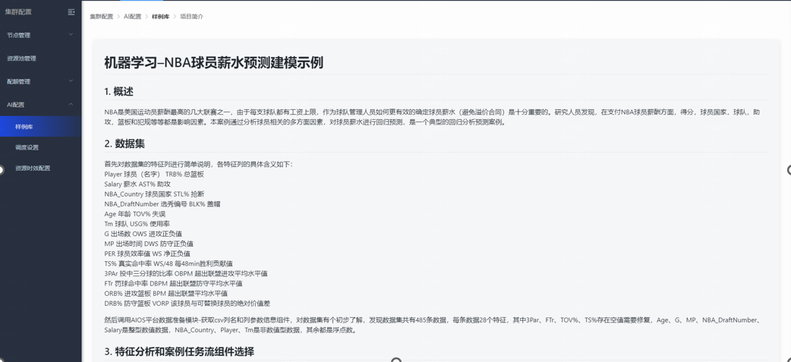
管理员可预设开发环境模板，普通用户可通过模板一键创建并运行开发环境。

开发环境样例库
进入开发环境模板列表界面，该页面可以查看管理创建的开发环境模板的名称、资源规格、镜像信息、创建时间、描述信息和操作选项。
开发环境模板列表
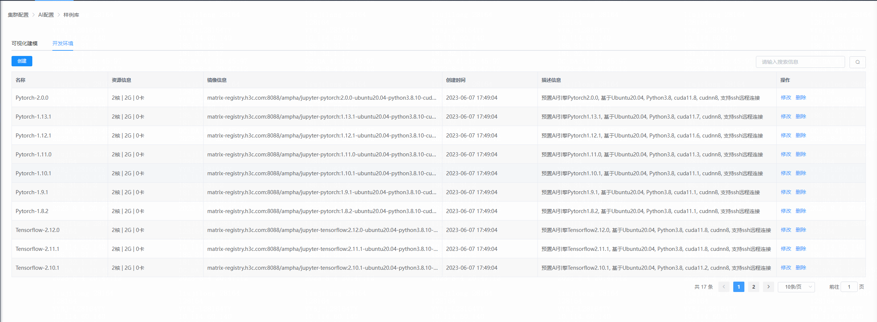

在列表上侧点击<创建>按钮，弹出创建页面。
创建开发环境模板
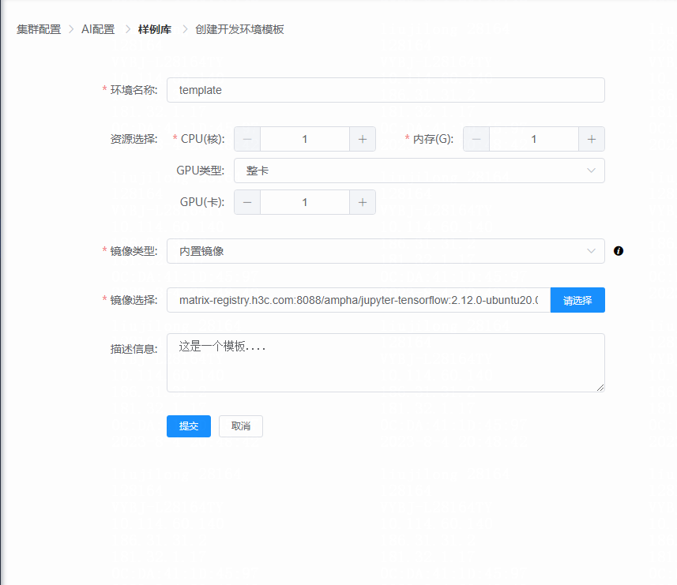

选择对应的参数即可创建开发环境模板，参数要求如下所示
序号 | 参数 | 说明
1 | 开发环境模板名称 | 只能包含数字、小写字母 、中划线，长度不能超过36位且不能为空
2 | 资源选择 | 选择开发环境所需的CPU、内存和GPU资源规格  GPU类型分为整卡、vGPU和MIG
3 | 镜像类型 | 分为内置镜像和自定义镜像，内置镜像为傲飞预制镜像，自定义镜像可选择用户上传镜像

在某个模板后，点击<修改>按钮，进入修改模板界面。
开发环境模板操作栏
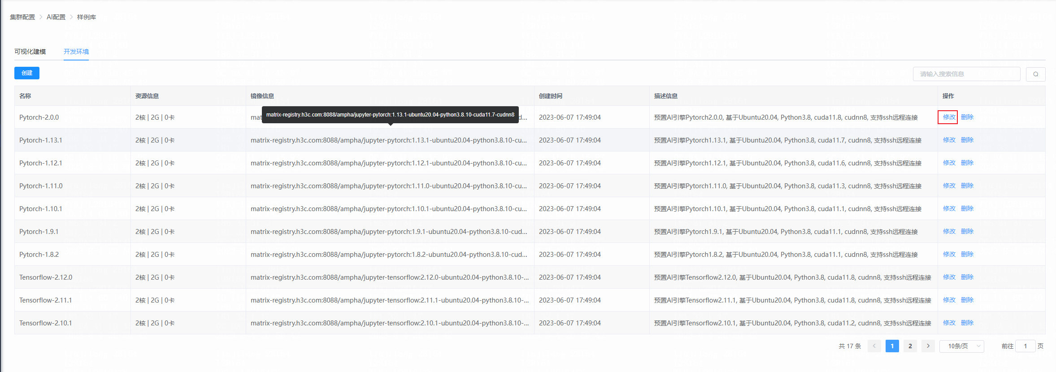

修改开发环境模板
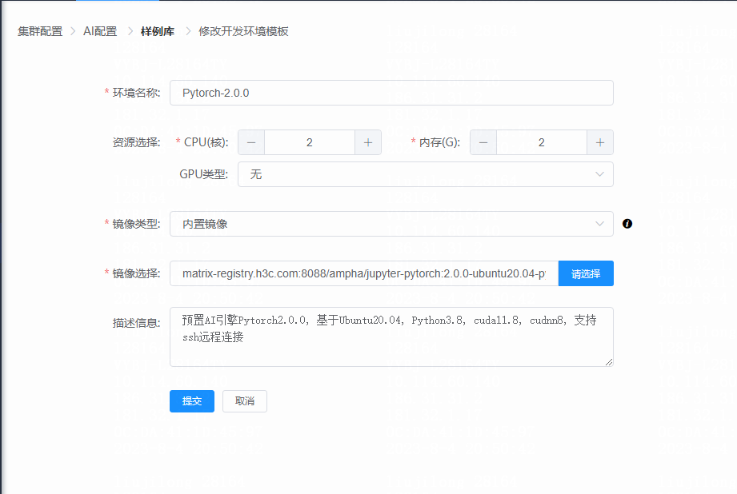

在某个模板后，点击<删除>按钮，即可删除当前模板。
删除开发环境模板
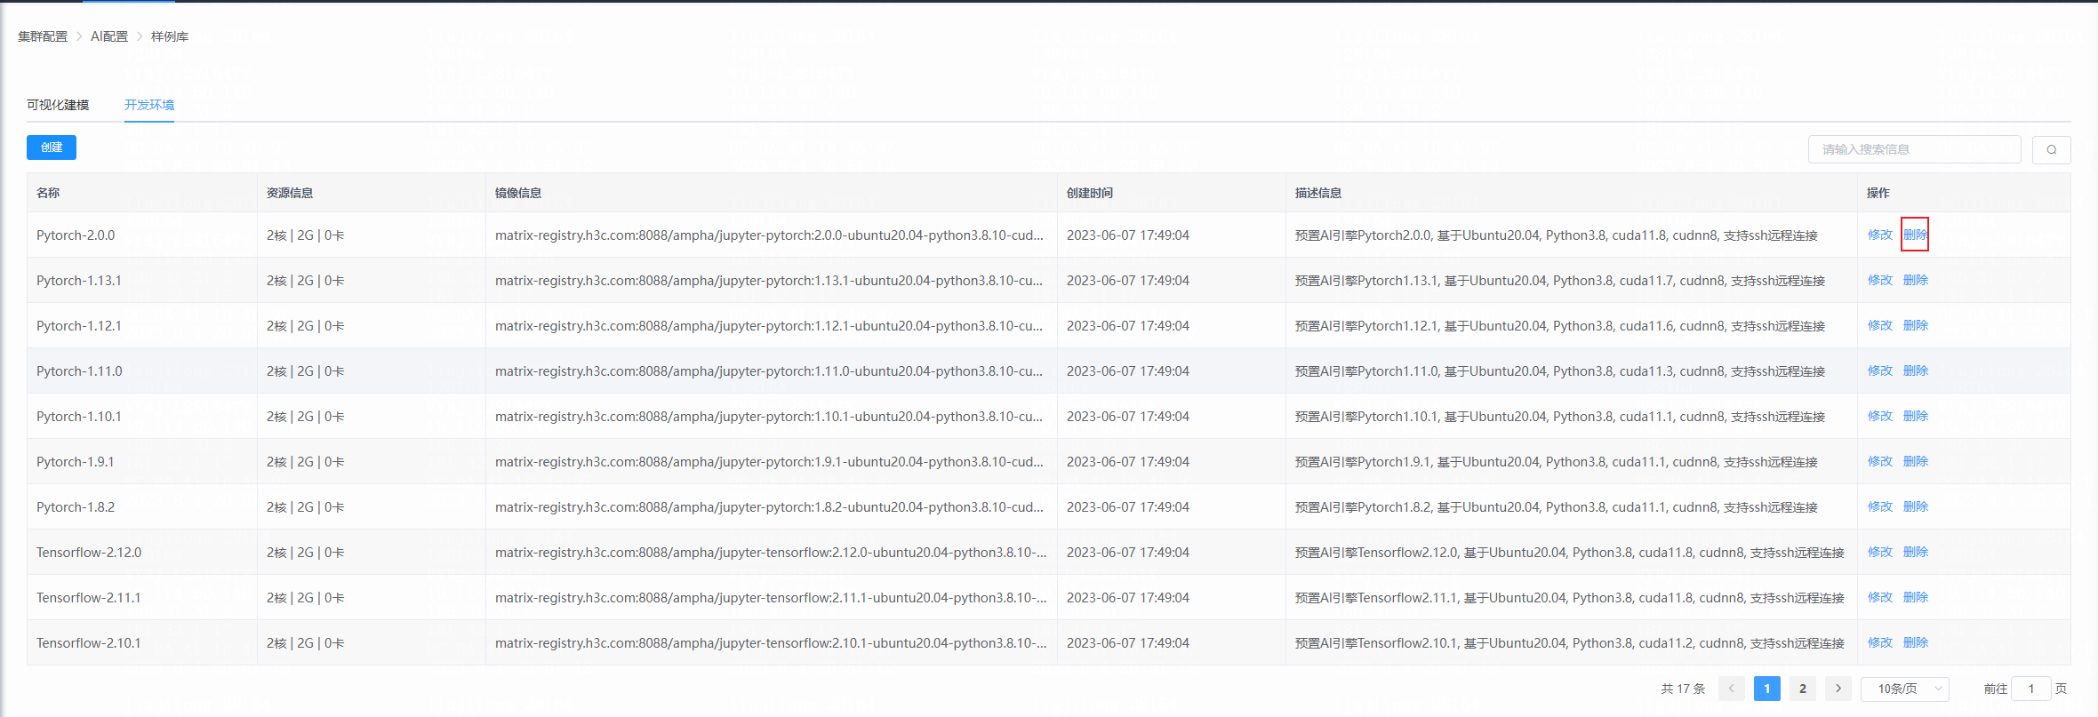

AI配置-调度设置
调度设置模块主要包括调度场景、队列管理、用户优先级三个功能。该功能仅限管理员可用，普通用户不可用。

调度场景
管理员可以通过该功能查看和修改集群的AI调度配置信息，主要包括资源调度设置和作业调度设置两个方面。资源调度设置包块默认的spread和bestfit两个方面的调度，作业调度设置包括先进先出优先级两个方面的调度，如图所示。
调度场景配置
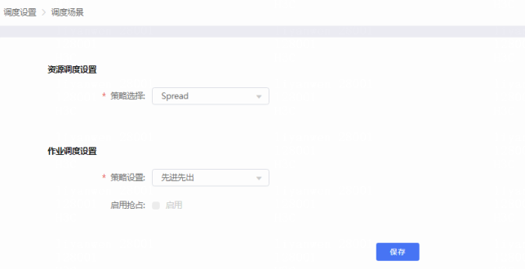
该页面展示了调度场景的配置信息，主要由资源调度设置和作业调度设置两个部分组成。
- 资源调度设置包括“Spread”和“BestfIt”两个参数。Spread策略会随机将任务调度至某节点，BestfIt策略会将任务优先调度到综合资源占用最少的节点。默认为Spread。
- 作业调度设置包括“先进先出”和“优先级”两个，先进先出为默认配置，作业会根据创建时间按顺序执行，选择优先级时，作业在pending中的会根据优先级排队，高优先级的在资源足够时会优先执行。

队列管理
此页面显示的页面对应为AI分区的资源组，default为其他所有队列的总和，其他队列都分别对应名称相同的资源组，将资源组的信息和上限进行显示。
队列管理
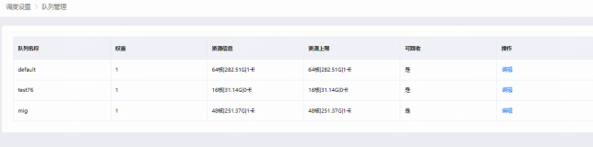

用户优先级
AI分区作业支持优先级，允许在资源不足时释放资源后高优先级的作业先进行运行，优先级低的作业后运行。用户优先级页面展示当前有资源组的所有用户优先级，包括用户名称、优先级、紧急任务等信息。管理员可以通过操作给用户修改优先级，为用户的作业赋予当前用户的优先级。如图所示：
用户优先级
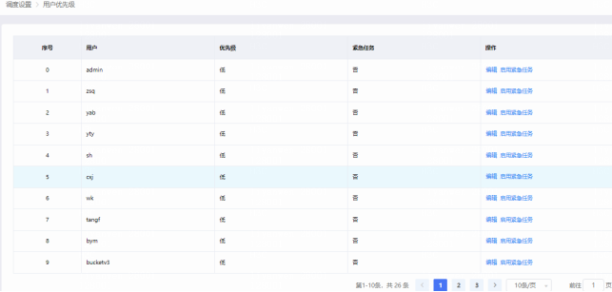

AI配置-资源时效配置
左侧导航栏树下选择[集群配置-AI配置-资源时效配置]，进入资源时效界面，如图所示。列表主要显示的是管理员对用户AI分区训练环境，开发环境，推理环境以及可视化环境的资源的设置的时效限制项，限制用户AI分区资源的使用时限，更好的对系统资源的管理。管理员可新建资源时效配置，修改已有的资源时效配置以及删除/批量删除已有的资源时效配置项。
资源时效列表


新建
管理员点击新建，进入新建资源时效配置项的页面，填写资源时效配置项的名称、增加或减少适用的用户以及选择设置增加或者减少开发环境、训练环境、推理环境以及可视化环境的资源有效时段，资源时效有效期若无设置，则默认为全时段无限制。点击立即创建即可。如图所示。
新建资源时效配置项
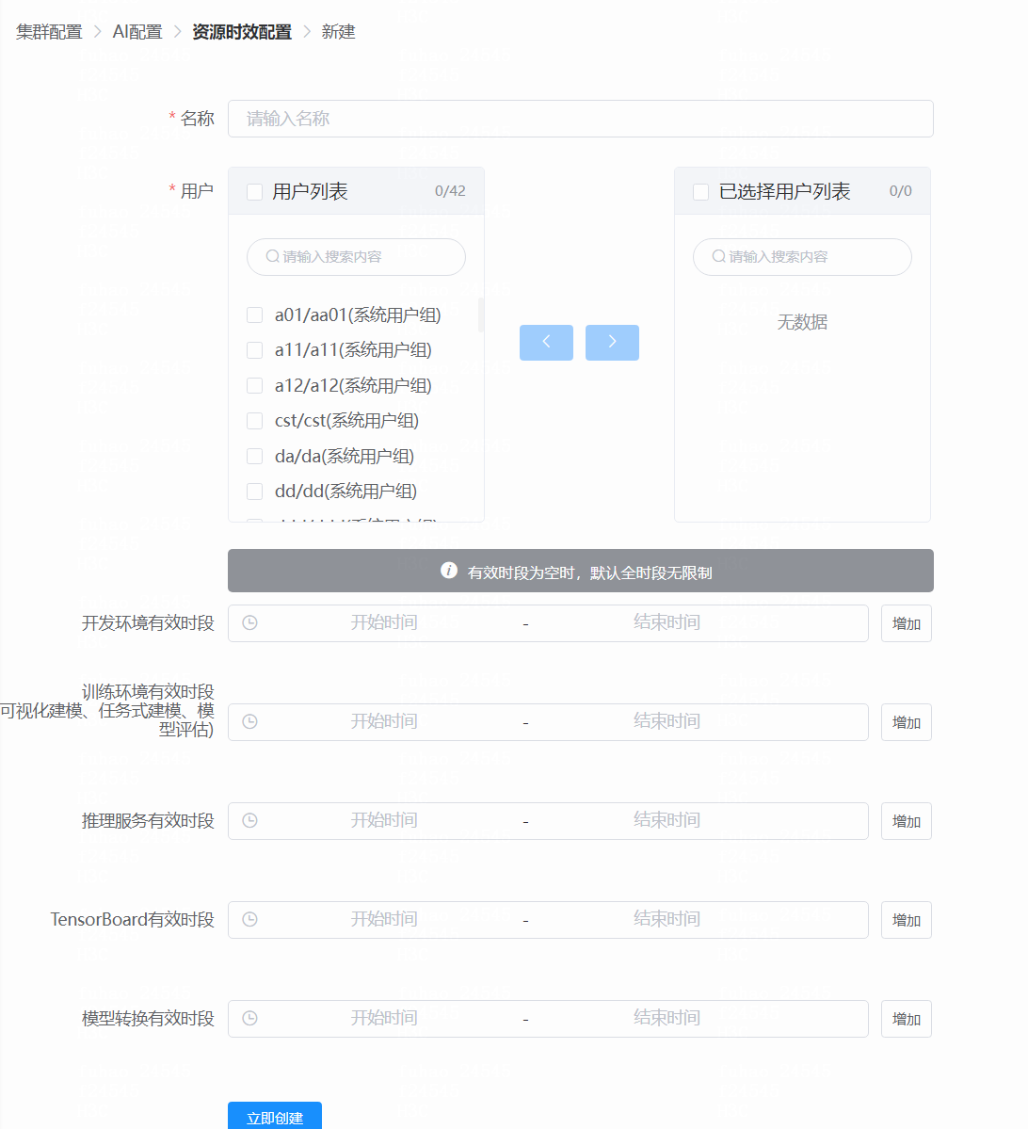
创建成功
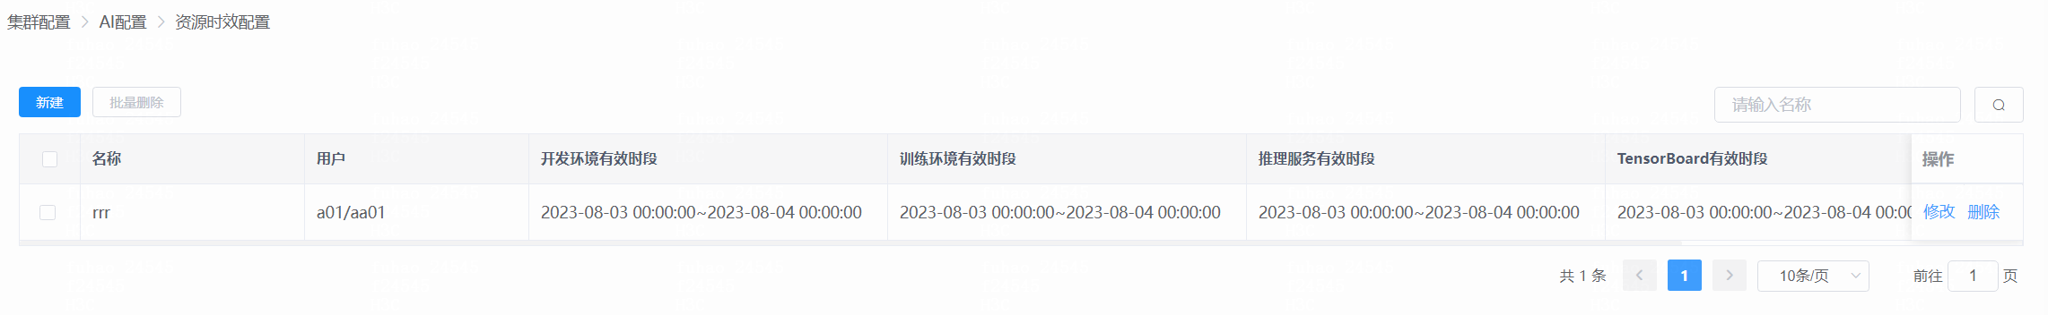

修改
管理员在列表中选择需要修改的资源时效配置项，点击修改，进入资源时效配置项修改页面，可修改资源时效配置项的名称、增加或减少适用的用户以及选择设置增加或者减少开发环境、训练环境、推理环境以及可视化环境的资源有效时段，资源时效有效期若无设置，则默认为全时段无限制。点击立即创建即可。如下图所示。
修改资源时效配置项
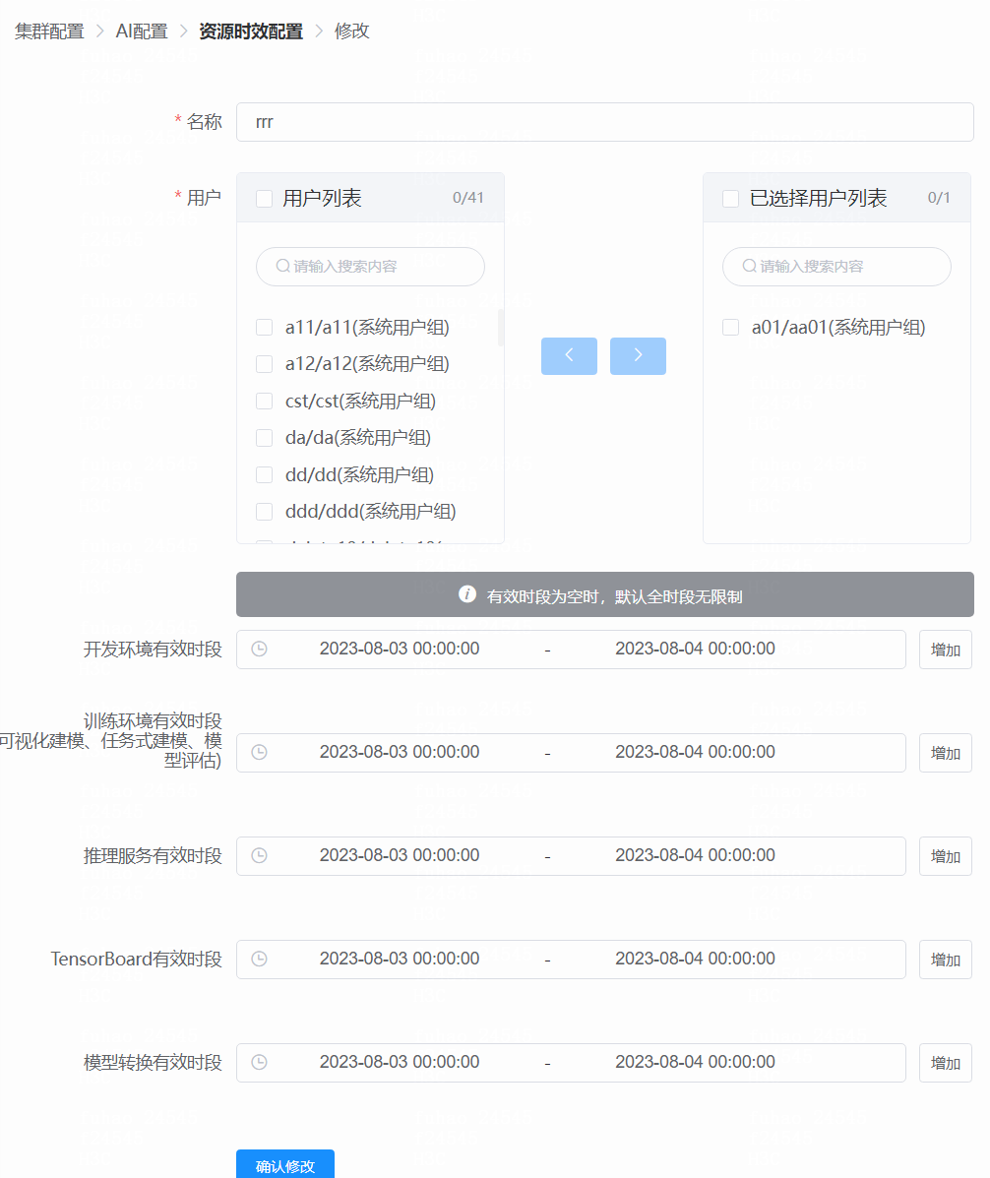

修改创建成功
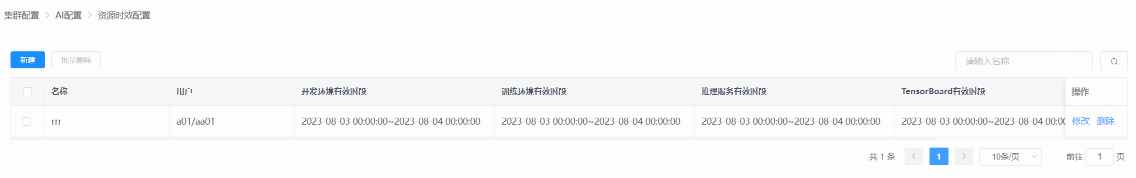

删除/批量删除
管理员选择列表中已有的需要删除的资源时效配置项，点击删除/批量删除，点击确定，即可删除。

HPC配置-模块管理
模块管理主要为管理员提供一个统一的软件管理工具，管理员通过后台安装软件，配置该软件的modulefiles文件。前端根据后台创建的modulefiles文件设置相应的模块。
左侧导航树下选择[集群配置/HPC配置/模块管理]菜单项，进入模块管理列表页面，如图所示。该页面展示HPC各个模块环境的统计信息，其中列表信息包括模块名称、版本、依赖项、状态、创建时间，并提供了创建模块、修改、删除/批量删除、启用/禁用以及查询按钮。
模块管理列表
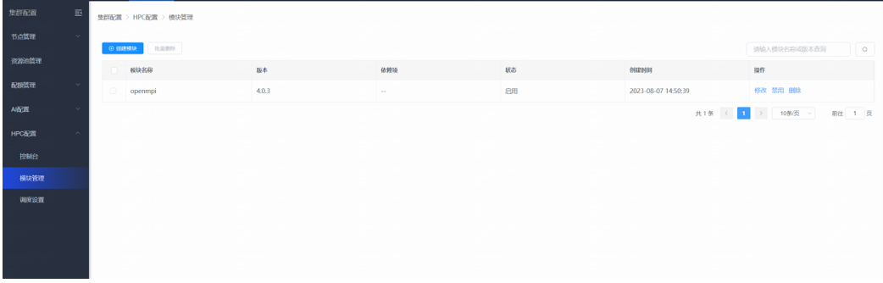
其中：
- 模块名称：模块的名称。
- 版本：模块的版本号。
- 依赖项：安装该模块需要的依赖项。
- 状态：该模块是否启用。
- 创建时间：该模块的创建时间。
- 创建模块：新增某个模块。
- 修改：更改模块的基本信息。
- 启用/禁用：管理员可以启用或者禁用该模块。
- 删除、批量删除：支持单个删除或者批量删除模块。

创建模块
点击<创建模块>按钮，弹出新建模块窗口，如图所示，输入模块的基本信息，点击确定即可创建完成。
创建模块
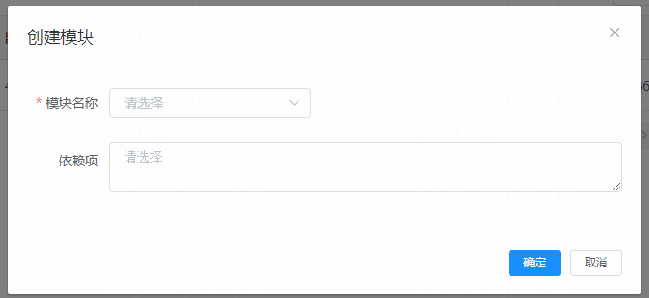

其中：
- 依赖项：可在模块中选择需要的模块，点击右移按钮，添加到已选模块中，最后点击<确定>，模块创建完成。如图所示。
依赖项设置
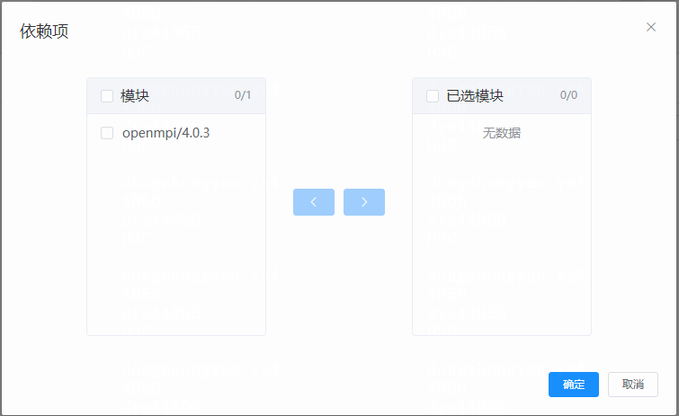

修改模块
点击<修改>按钮，弹出修改模块窗口，如图所示。
修改模块
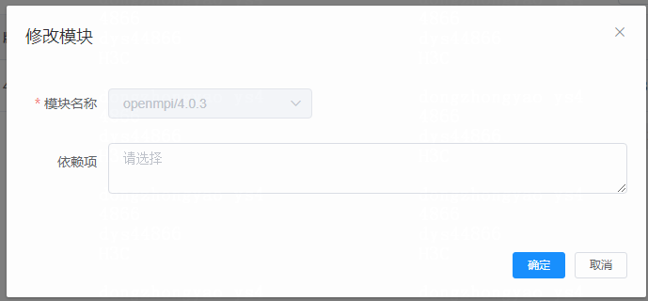

HPC配置-调度设置
左侧导航树下选择[集群配置/HPC配置/调度设置]菜单项，进入调度设置页面，如下图所示。调度设置模块主要包括调度场景，QoS管理和用户优先级三个功能。该功能仅限管理员可用，普通用户不可用。
调度设置


虚拟化管理

概览
概览可对虚拟化资源数据的统计，具体信息包括：
- 虚拟化：统计虚拟化的性能指标使用情况，包括：CPU、内存、存储；统计虚拟化下的数据中心、主机、存储、虚拟机及警报数量；虚拟化的性能概览，包括：资源使用趋势图，存储性能趋势图，网络流量趋势图；虚拟化的事件统计和任务统计数据；虚拟化下数据中心的数据统计；
- 数据中心：统计数据中心的性能指标使用情况，包括：CPU、内存、存储；统计数据中心下的集群、存储、网络、主机、虚拟机及警报数量；数据中心的性能概览，包括：资源使用趋势图，存储性能趋势图，网络流量趋势图；数据中心的的事件统计和任务统计数据；数据中心下集群的数据统计；
- 集群：统计集群的性能指标使用情况，包括：CPU、内存、存储；统计集群下的数据中心、主机、存储、虚拟机及警报数量；集群的性能概览，包括：资源使用趋势图，存储性能趋势图，网络流量趋势图；集群的资源使用情况图表分析；集群下的虚拟机资源使用情况的统计；集群下的事件统计和任务统计；虚拟机列表虚拟机状态的统计；物理机、虚拟机详细信息。
已纳管虚拟化服务，并正确采集性能、告警、配置、任务数据。
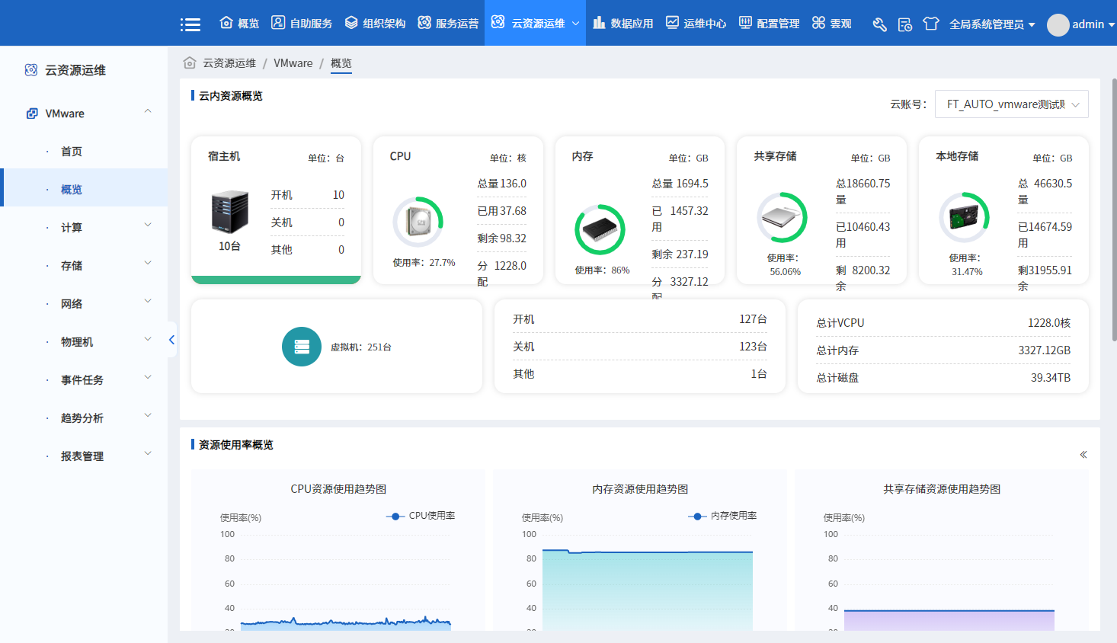

虚拟机
对虚拟机生命周期进行管理以及虚拟机详情的查看：包括虚拟机创建（自定义创建、使用已有属性创建、关机、关闭操作系统、重新启动、开机、迁移、修改、重命名、删除、控制台、控制台插件等）；显示虚拟集的概要、CPU、内存、存储、网络、快照、警报、任务、事件、备注等信息。
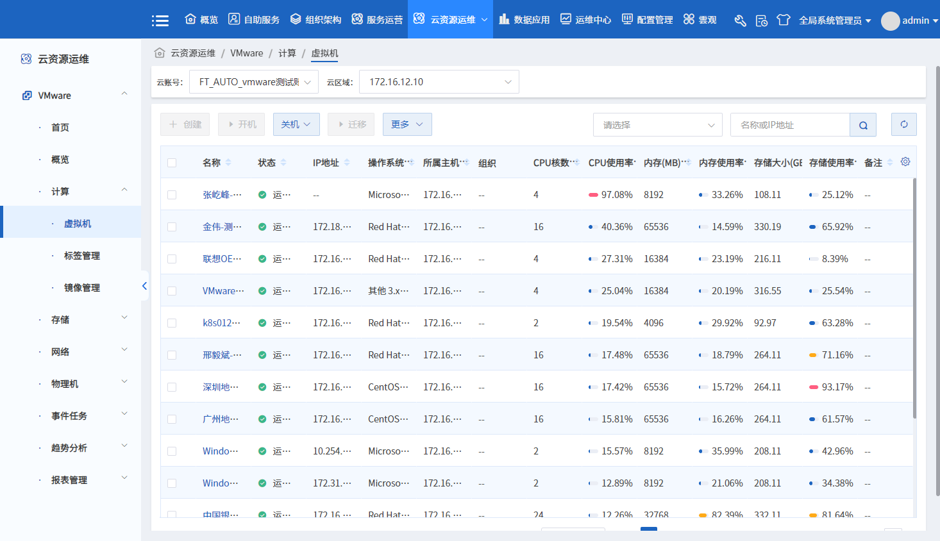

事件任务
对虚拟机生命周期进行管理以及虚拟机详情的查看：包括虚拟机创建（自定义创建、使用已有属性创建、关机、关闭操作系统、重新启动、开机、迁移、修改、重命名、删除、控制台、控制台插件等）；显示虚拟集的概要、CPU、内存、存储、网络、快照、警报、任务、事件、备注等信息。
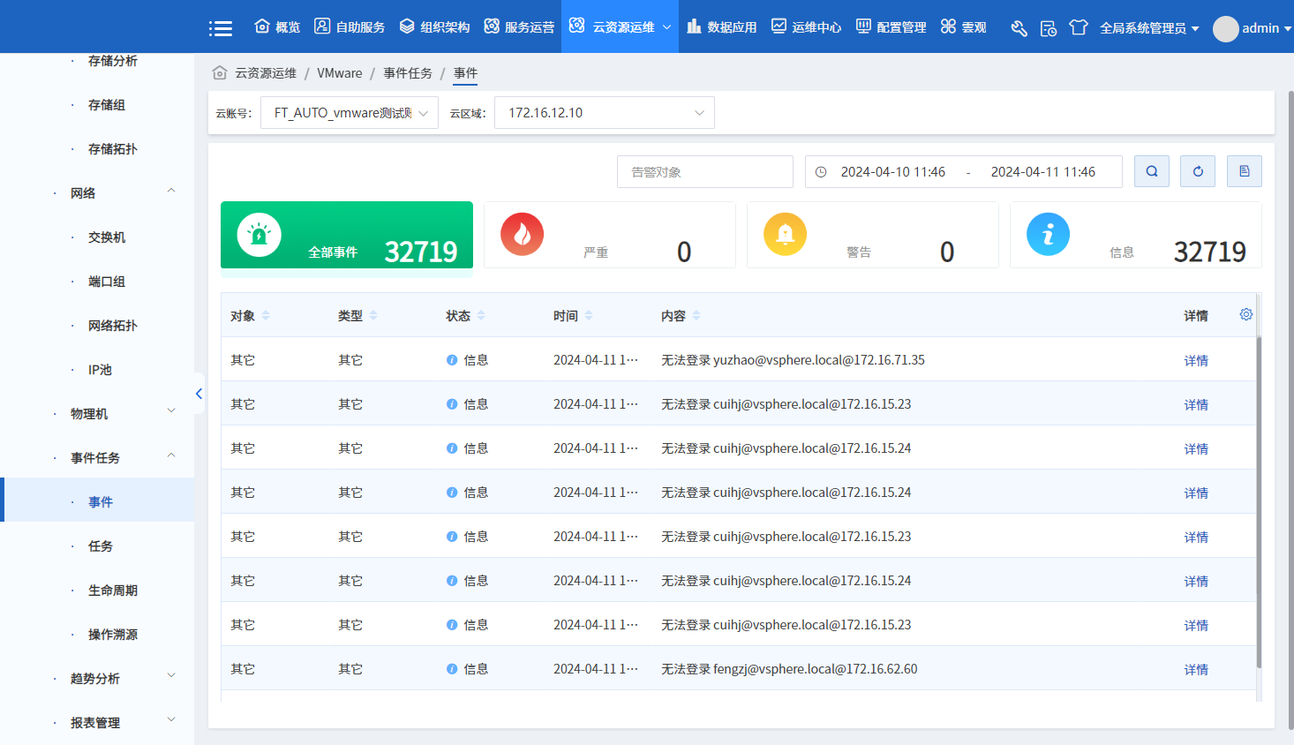
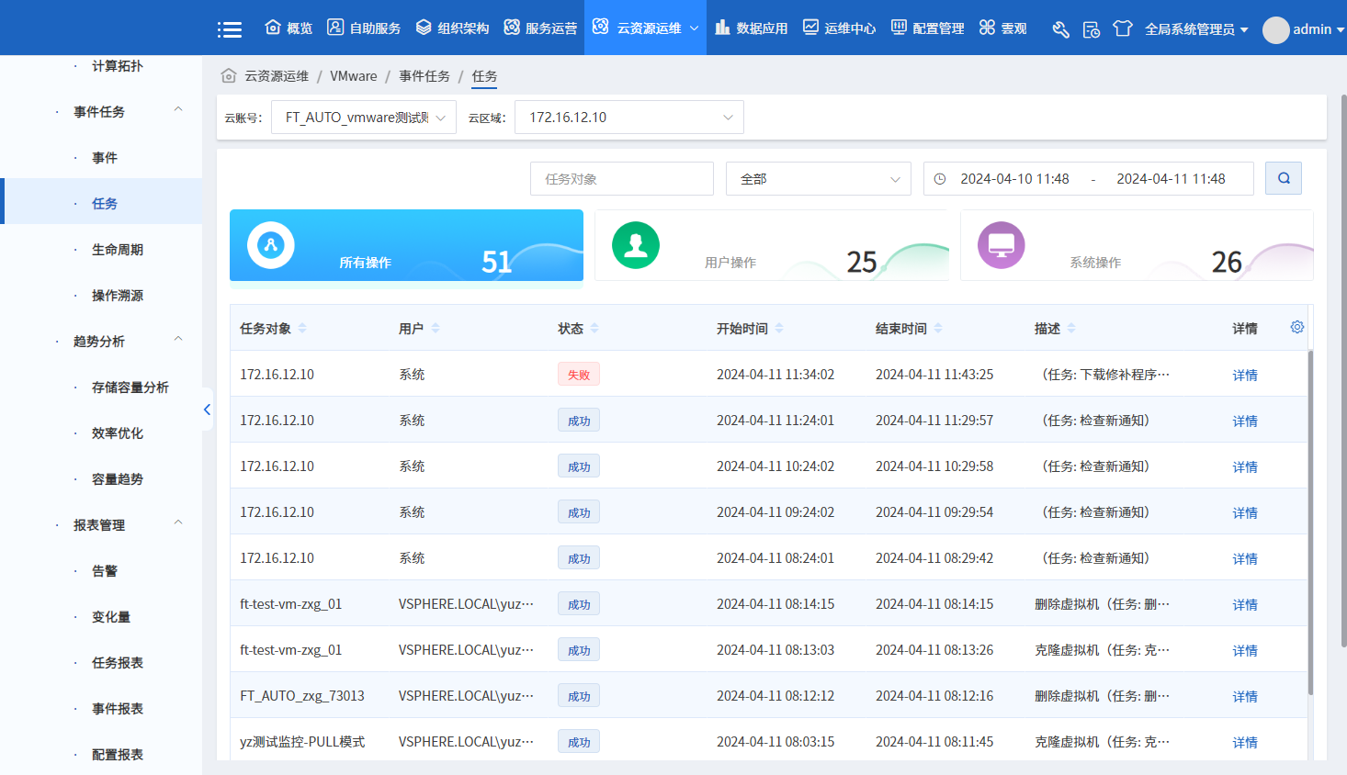

我的消息
主要展示用户收到的站内信。用户可以通过“我的消息”功能集中管理这些消息，以便及时跟进。
- 我的消息：发送给本人的消息通知，通过消息及时告知用户流程进度、订单状态、工单状态等信息；
- 我的消息列表展示详情、已读和删除操作；
- 支持消息标题模糊搜索。
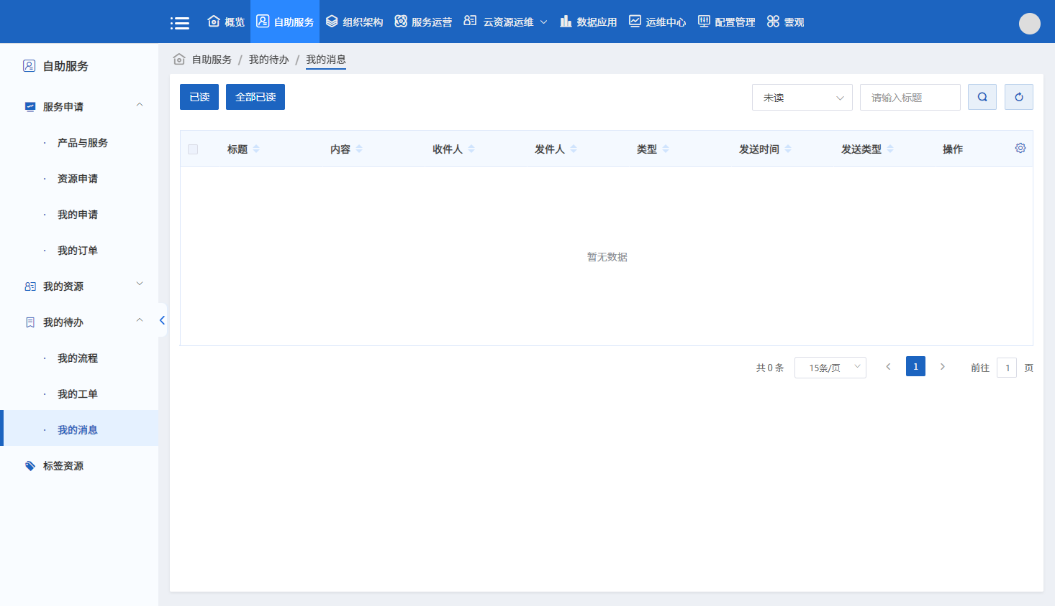

运维审计
包含生命周期和操作溯源两个模块，生命周期负责统计操作top10的虚拟机，可按销毁和活动统计虚拟机，及虚拟的最新操作记录；并且可以按时间节点展示虚拟机生命周期（创建、更改、删除等）的操作记录；
操作溯源记录用户的操作数据，可按用户的维度统计用户的操作数据，并可按操作时间节点显示当前用户操作虚拟机的记录。
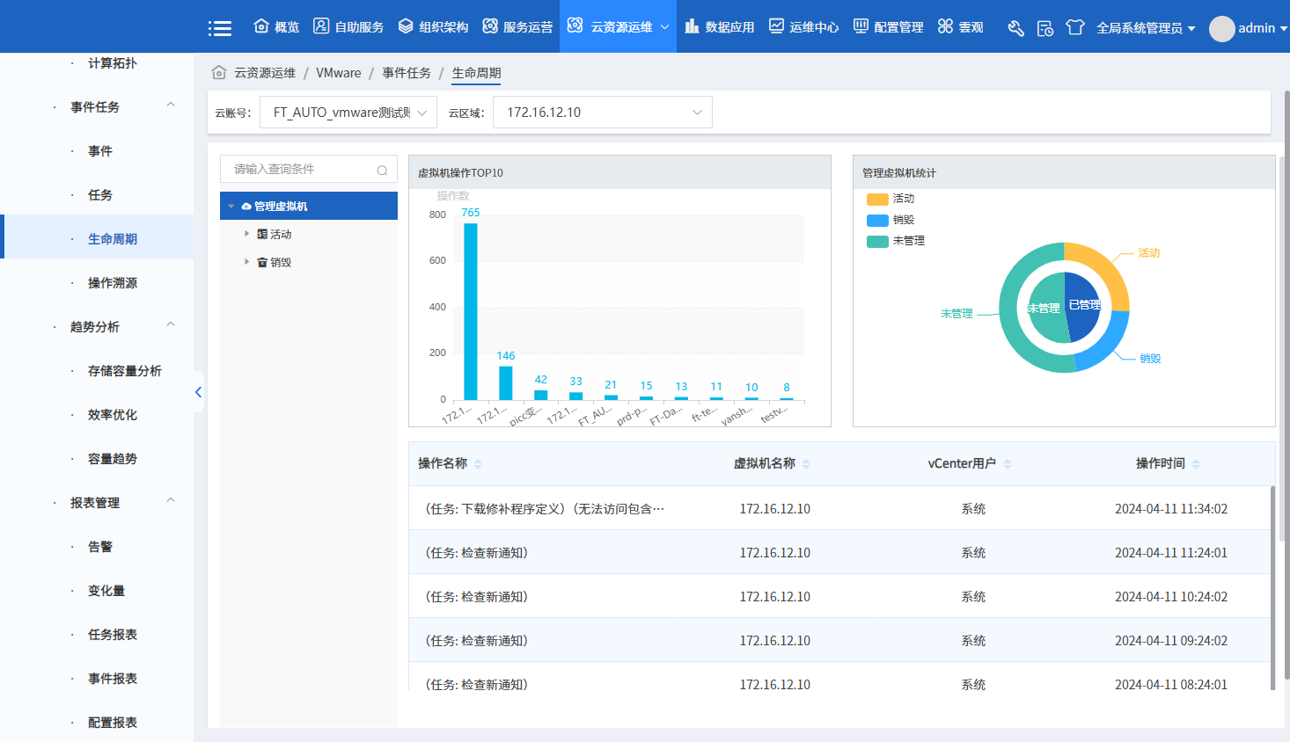
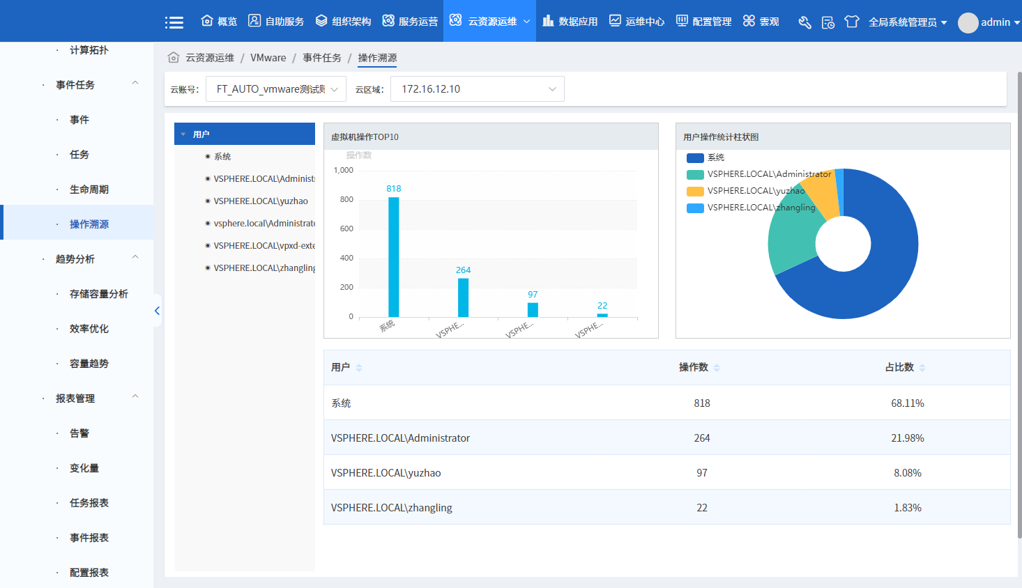

容量效率
包括容量趋势和效率优化模块，具体功能描述如下：
- 容量趋势：主要统计当前数据中心的资源使用情况，主要包括CPU、内存、存储、主机、虚拟机和模板的数据统计，以及展示资源的使用趋势分析图表。可按基本分析时间查询符合条件的数据；
- 效率优化：主要包括僵尸虚拟机、虚拟机快照的数据统计及列表数据的展示；默认展示可按名称或关键字查询出符合条件的数据。
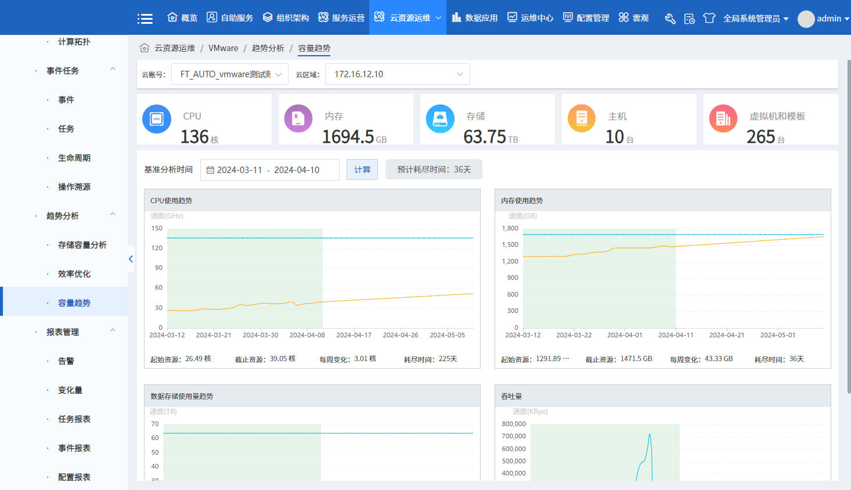
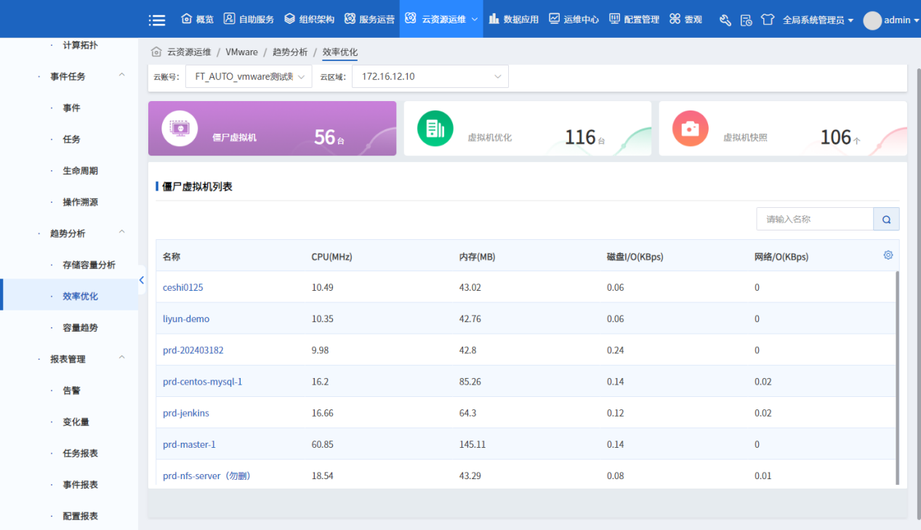

主机管理
可实现对虚拟化底层物理服务器的管理，查看物理机主要配置信息和运行状态。包括主机名、IP地址、状态、CPU和内存的总量和用量等。可查看物理机上运行的虚拟机，显示实例名称、镜像名称、IP地址以及运行状态等信息。支持对物理机进行创建、对集群移入或移出物理机、修改物理机配置、重启或关闭物理机、使物理机进入或退出维护模式、扫描物理机存储状态、为物理机增加存储等管理操作。
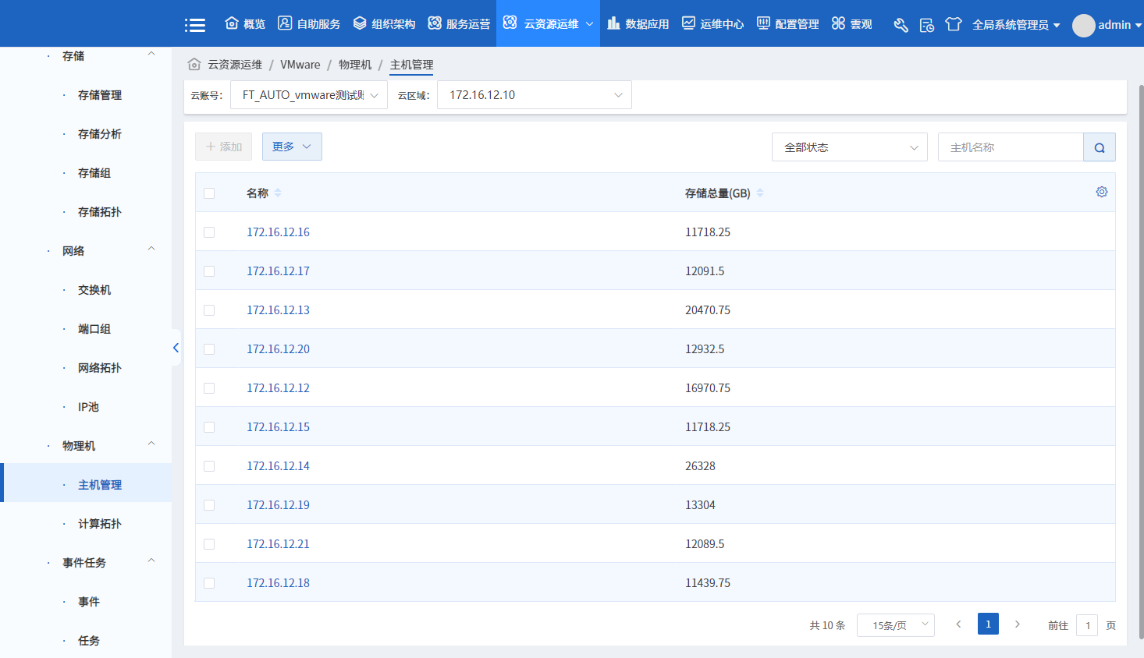

网络管理
交换机：可列表查看当前虚拟机环境中全部交换机清单，以表格方式显示交换机的主要配置信息，包括名称、类型、所在主机IP地址、其上的端口组数量。支持与虚拟化平台同步交换机数据。可创建、编辑、删除交换机，实现对交换机的生命周期管理。支持创建标准交换机或分布式交换机，可修改交换机端口数量，可为交换机添加端口组，对已有端口组进行修改、删除等操作；
端口组：可列表显示虚拟化环境中的全部端口组信息，包括端口组名称、类型、关联的物理服务器数量，显示与端口组关联的虚拟机数量。可列表显示与端口组关联的物理主机清单并显示其运行状态，包括：电源状态、所属数据中心和集群、CPU、内存和存储的总量、总体运行时间、其上的虚拟机数量等。可列表显示与端口组关联的虚拟机清单并显示其运行状态，包括：虚拟机名称、运行状态、IP地址、虚拟机所属主机、虚拟机的CPU和内存数量、虚拟机所在集群及虚拟机备注信息等。可为虚拟机创建端口组，对端口组进行编辑和删除等操作，可为端口组设置是否启用大数据帧。
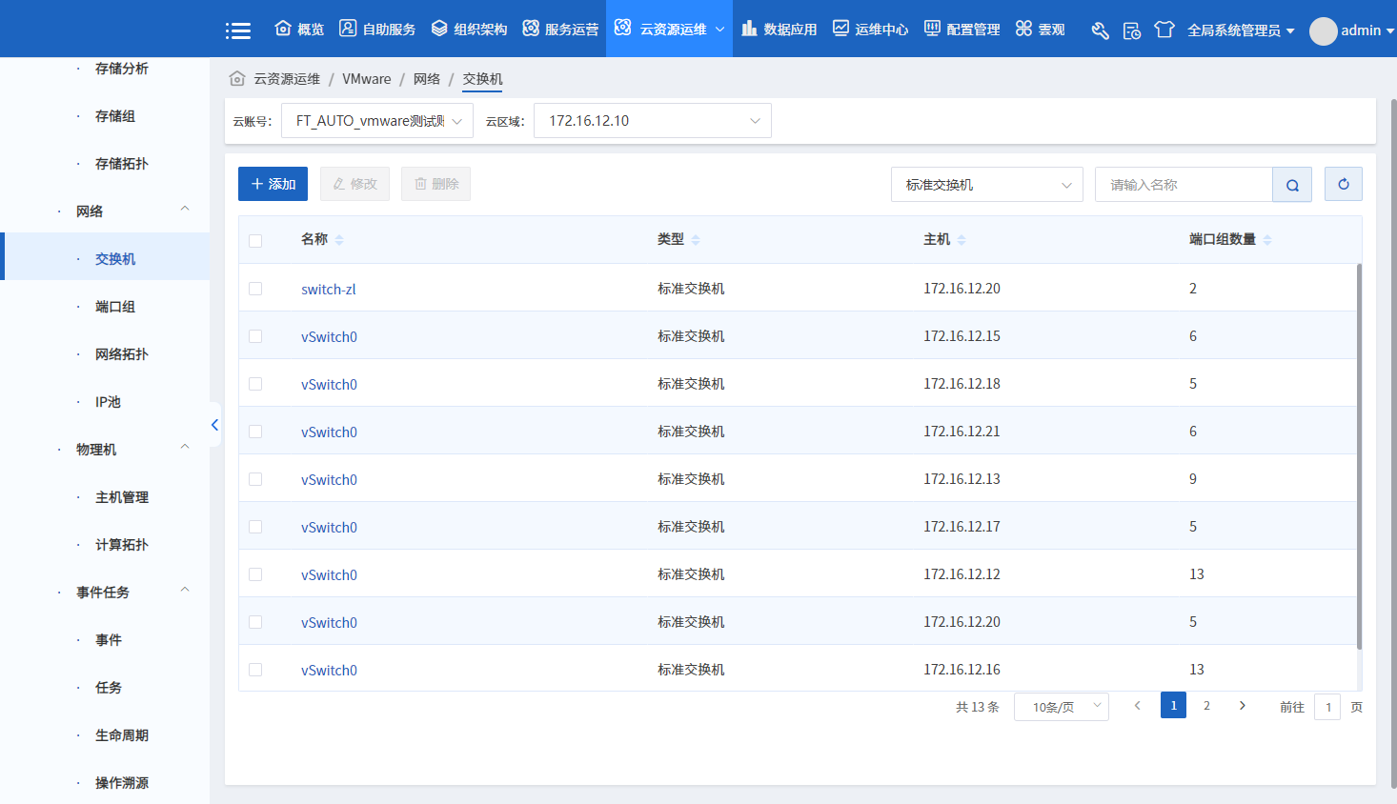
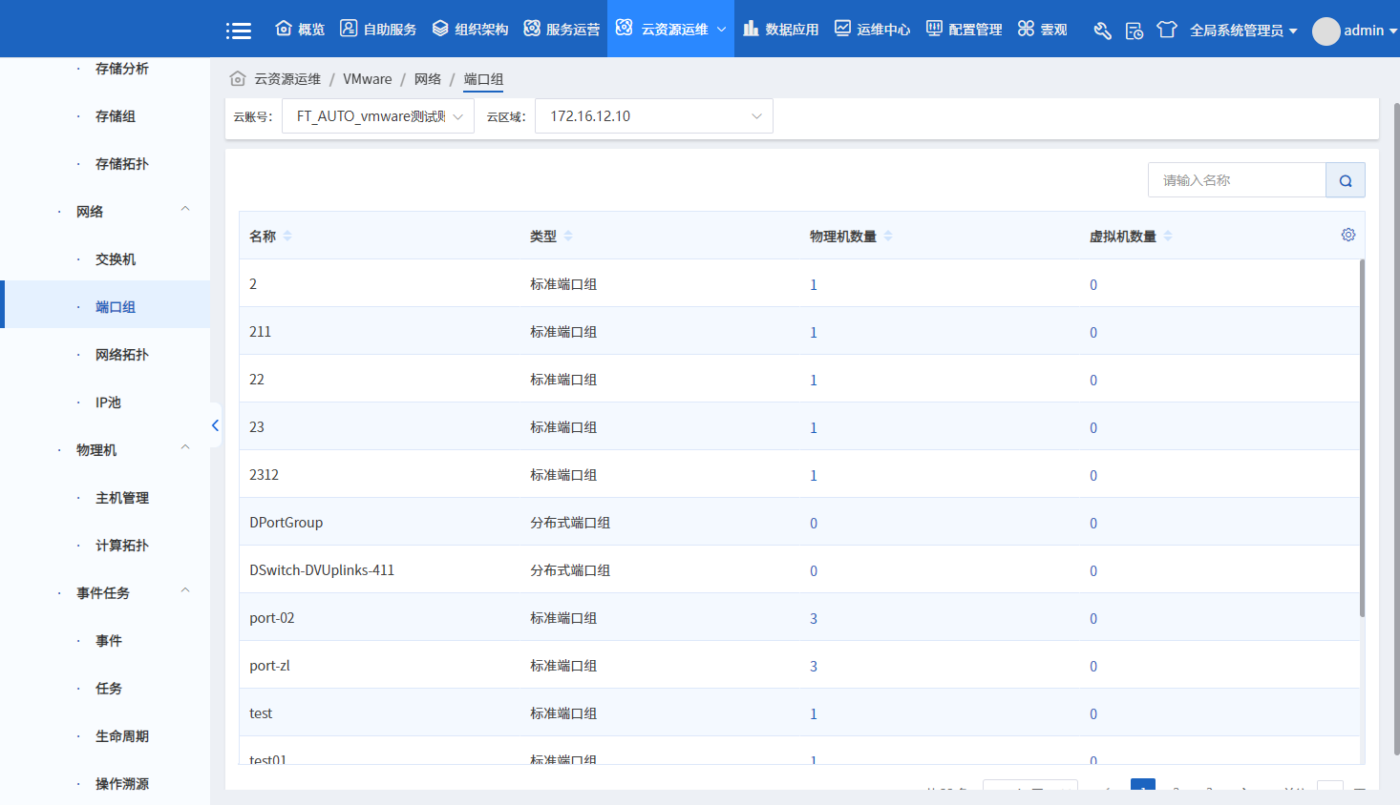

存储管理
可同步虚拟化平台的存储数据，包括存储设备、存储卷资源的详细信息。通过列表显示虚拟化环境的卷清单和配置数据，包括存储名称、状态、类型、集群、总容量和可用容量、使用率等数据；
可在一个窗口内显示某个虚拟化存储卷的全部详细信息，包括历史数据和实时数据。显示存储卷的详细配置信息、总容量、使用量、分配量以及制备比，显示读写性能，可按照所选时间范围展示存储吞吐量曲线图。显示使用存储的主机及虚拟机对存储的使用量、性能数据。展示存储拓扑图及与此存储相关的告警、事件任务等信息。可通过区域、卷名称等进行存储卷的筛选和查找。
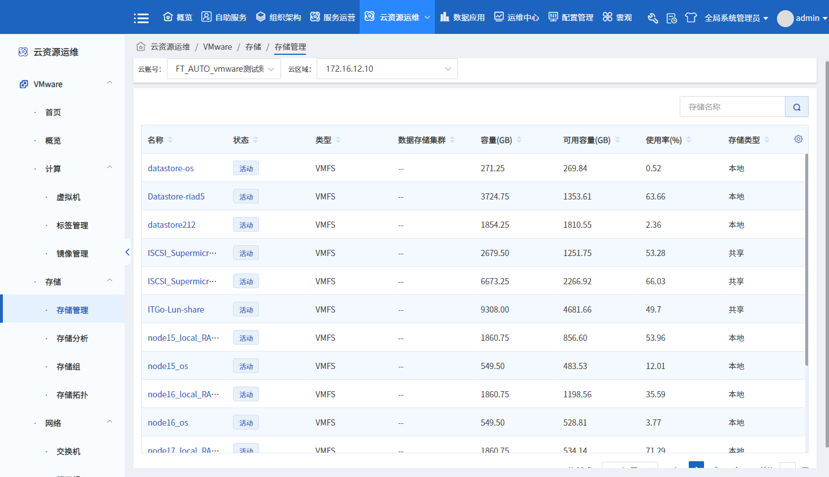

报表管理
提供运维工作所需的主要报表功能，报表管理功能预制了部分常用报表模板，如资源总览、配合信息、资源申请、容量分析等，这些预制报表有助于快速进行常见数据的查询和统计展示。报表功能还支持根据客户需求进行定制化的自定义报表，提供全量数据的完整报表视图展示。包括多维度报表：性能报表、配置报表、资源统计报表、日报、周报、月报。
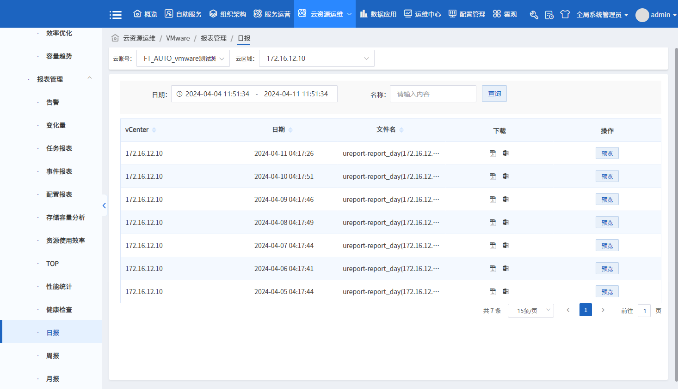
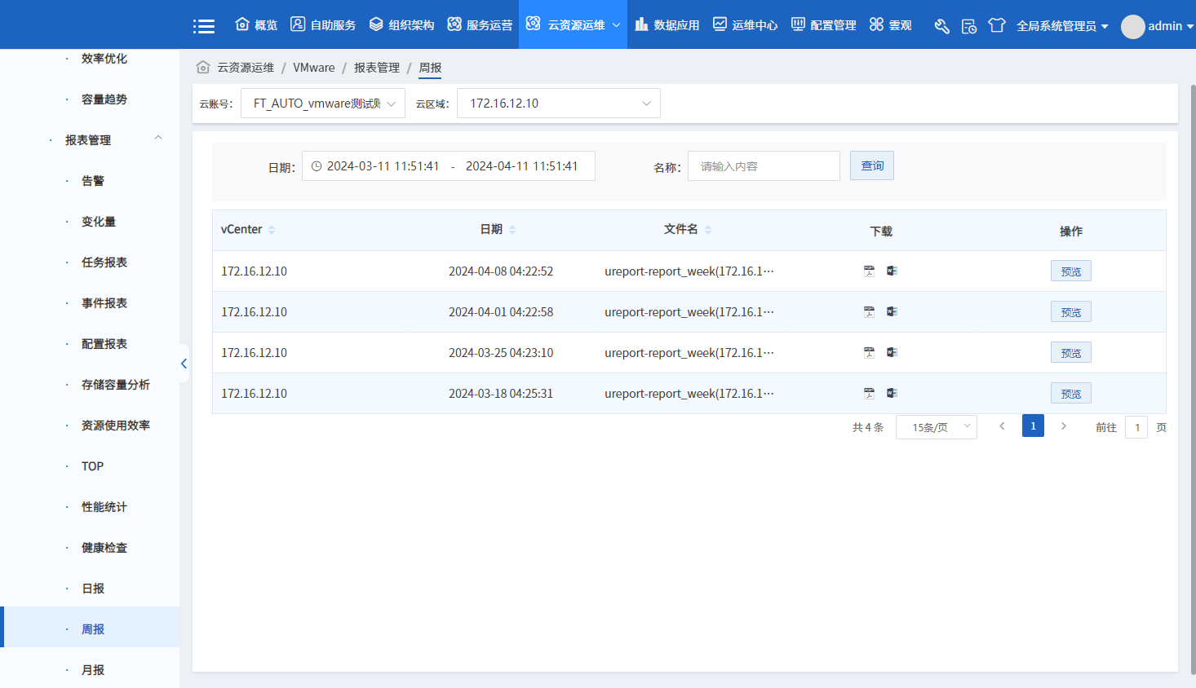
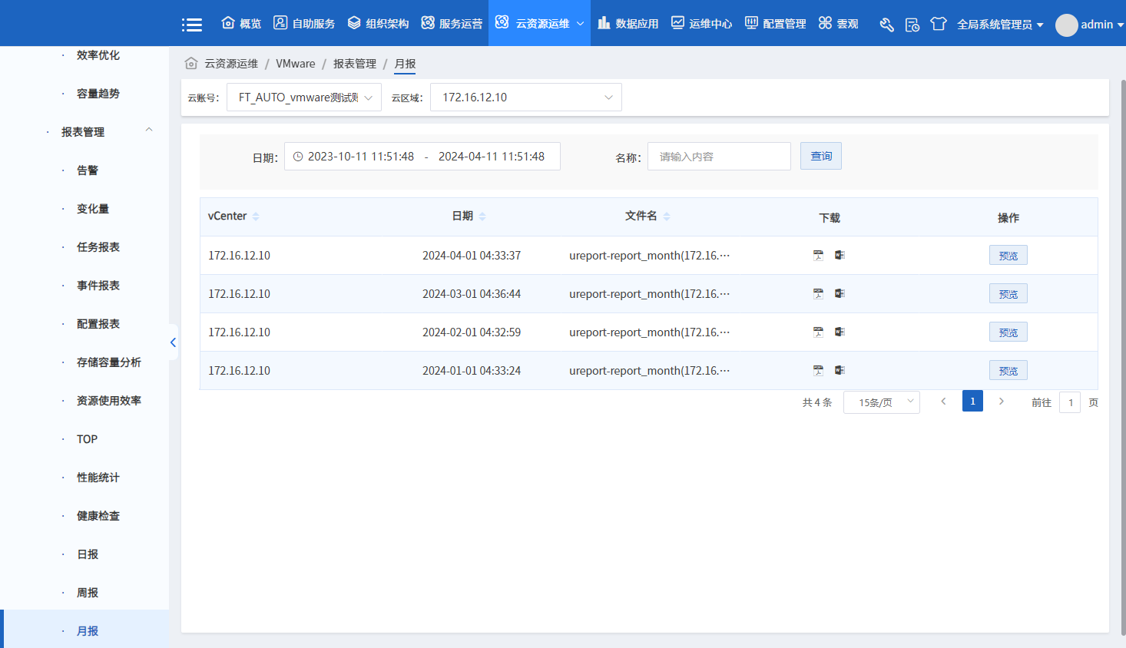

私有云/公有云管理
私有云/公有云资源管理部分主要包括：基础设施管理、资源导入、云服务器管理、VPC、交换机、EIP、弹性网卡、NAT网关、对象存储、标签、快照、RDS（关系型数据库）、镜像、弹性伸缩、云盘等部分。将用户云账户下的云主机资源导入以进行统一管理，首先要接入云平台，公有云在API调用时需要验证访问者的身份，公有云的验证方式通过Access Key来实现。验证成功后，选择将要导入至平台资源所在的可用区，选择待导入资源。
对于私有云/公有云资源池的资源导入可以通过与私有云或虚拟化系统的管理系统（API接口）进行对接实现资源导入和纳管工作。
私有云/公有云的整体资源的统计展示，具体数据包括：
- 整个环境的云主机、宿主机数量以及CPU、内存、存储的使用情况；
- 资源分配情况，包括CPU、内存、存储的资源分配情况；
- 资源使用率概览，展示四个小时的CPU、内存、存储使用率情况；
- 主机资源使用TOP,展示主机CPU、内存、存储的TOP3使用情况；
- 虚拟机资源使用TOP,展示虚拟机CPU、内存、存储的TOP3使用情况；
虚拟化对虚拟机生命周期进行管理以及虚拟机详情的查看包括：
- 虚拟机创建（自定义创建、使用已有属性创建、关机、关闭操作系统、重新启动、开机、迁移、修改、重命名、删除、控制台、控制台插件等）；
- 显示虚拟集的概要、CPU、内存、存储、网络、快照、警报、任务、事件、备注等信息。
在云平台中，物理资源将进行资源池化的操作，通过将物理资源形成资源池（如计算资源池、存储资源池等）提供云服务。对各类资源池的管理将成为基础设施管理之上的重要管理工作。资源池管理将形成重要的资源池及资源池配合管理层，为云服务运维和运营提供重要的基础数据；
资源池管理可以分为虚拟化资源池（私有云）管理和公有云资源管理池两个部分，提供多种资源池和云平台状态下的混合云资源统一管理能力。

云主机管理
云主机管理主要包括创建云主机以及云主机的开机、关机、重启、挂起、修改、删除、控制台等功能。支持多台批量操作。
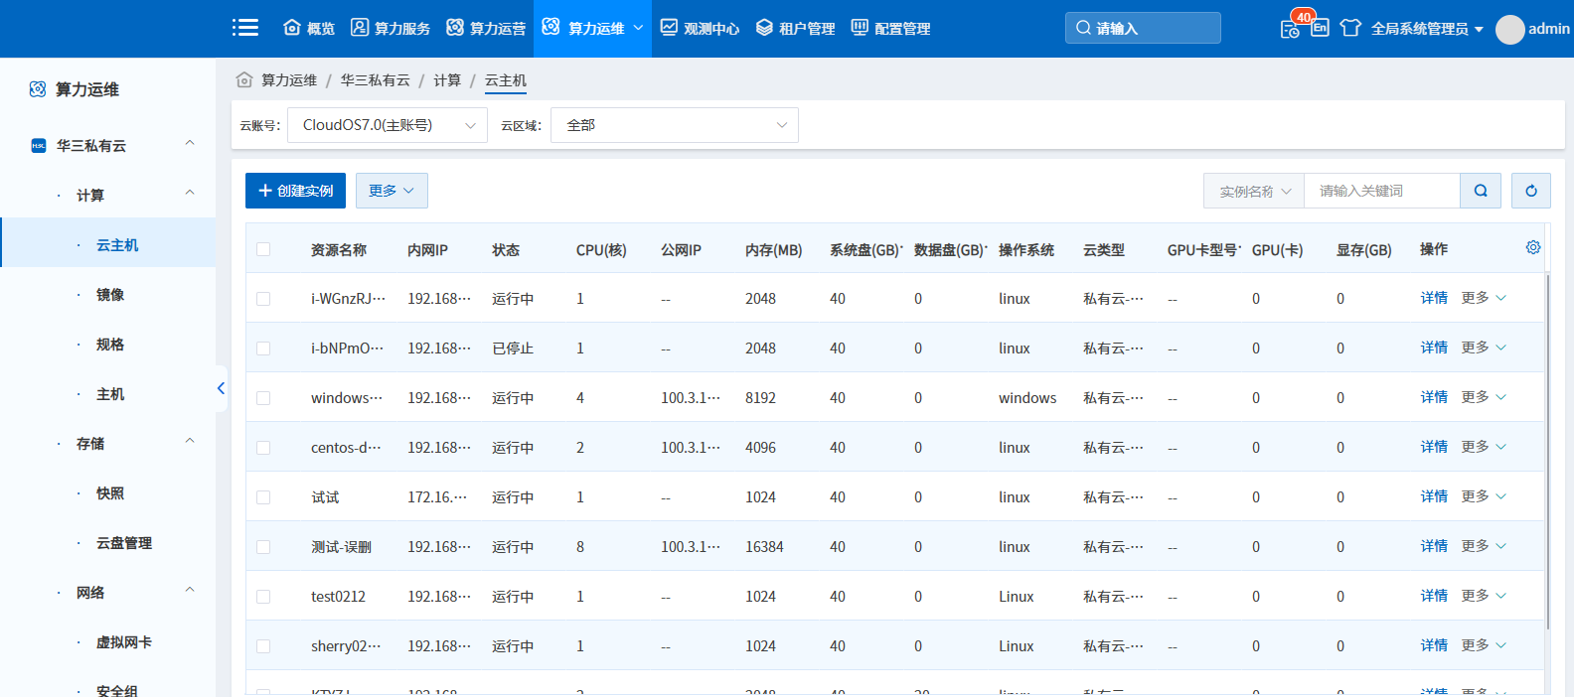

镜像管理
镜像管理包括共有镜像和私有镜像两种，功能包括创建镜像以及镜像的修改、删除、下载等功能。
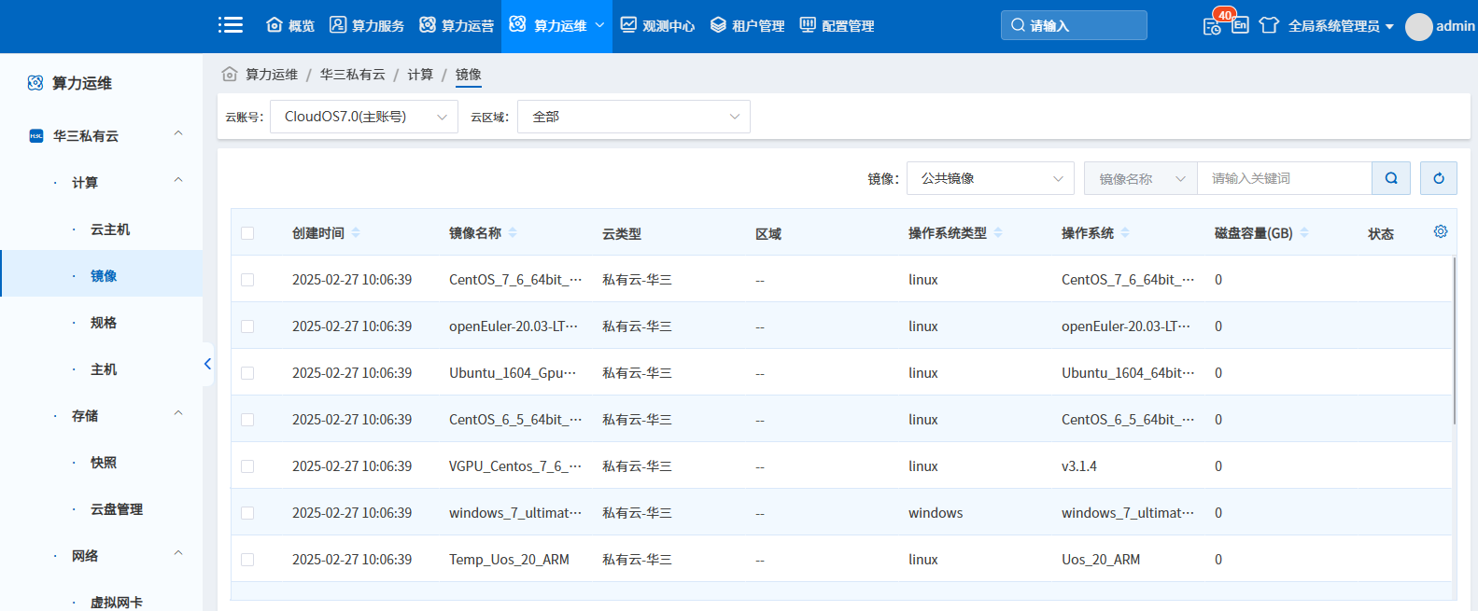

云盘管理
云盘管理主要包括创建云盘以及云盘的修改、删除等功能。
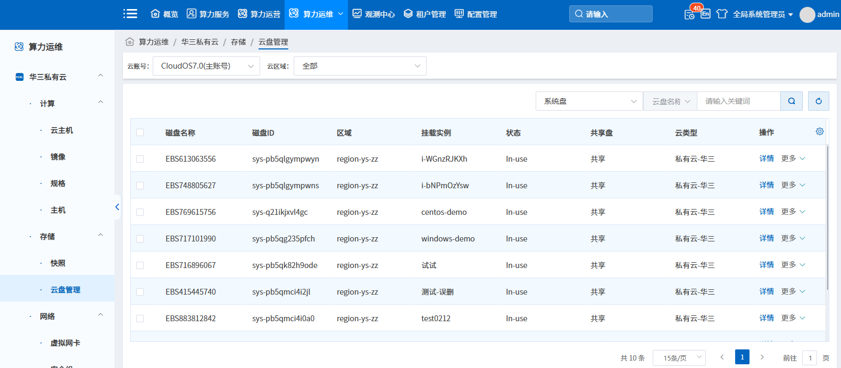

网络管理
网络管理主要包括对虚拟网卡、安全组、密钥对、路由器、弹性IP、VPC的查看等功能。
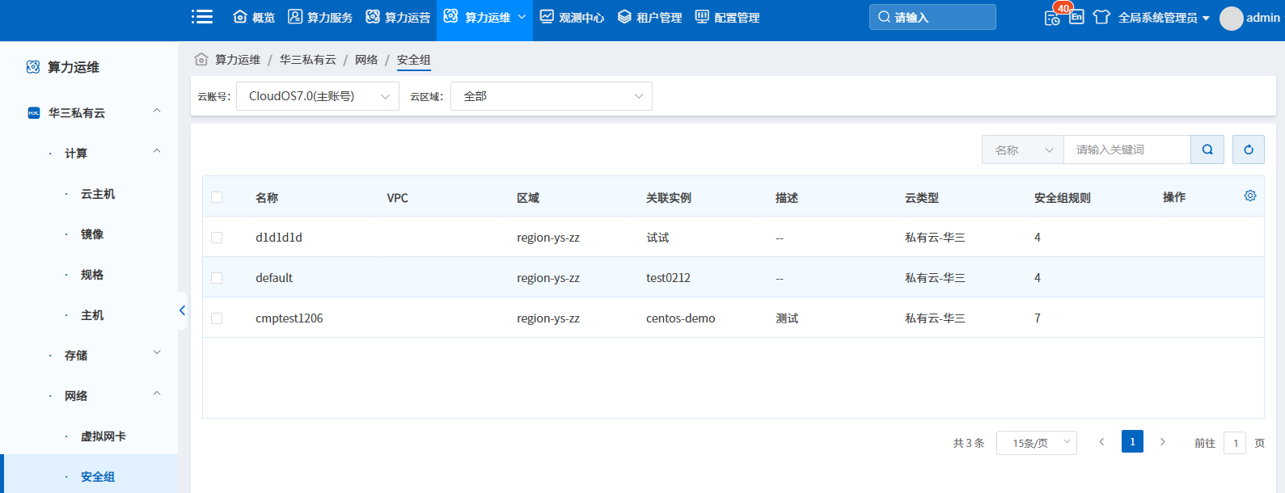

任务告警
任务告警主要包括展示任务信息和告警信息。
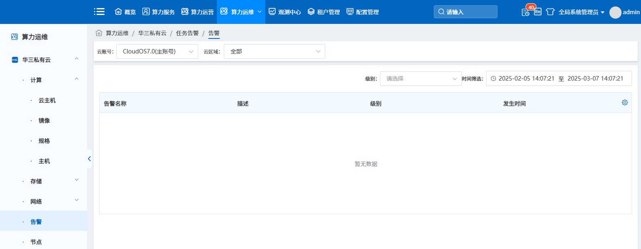
私有云/公有云资源管理部分主要包括：基础设施管理、资源导入、云服务器管理、VPC、交换机、EIP、弹性网卡、NAT网关、对象存储、标签、快照、RDS（关系型数据库）、镜像、弹性伸缩、云盘等部分。将用户云账户下的云主机资源导入以进行统一管理，首先要接入云平台，公有云在API调用时需要验证访问者的身份，公有云的验证方式通过Access Key来实现。验证成功后，选择将要导入至平台资源所在的可用区，选择待导入资源。
对于私有云/公有云资源池的资源导入可以通过与私有云或虚拟化系统的管理系统（API接口）进行对接实现资源导入和纳管工作。
私有云/公有云的整体资源的统计展示，具体数据包括：
- 整个环境的云主机、宿主机数量以及CPU、内存、存储的使用情况；
- 资源分配情况，包括CPU、内存、存储的资源分配情况；
- 资源使用率概览，展示四个小时的CPU、内存、存储使用率情况；
- 主机资源使用TOP,展示主机CPU、内存、存储的TOP3使用情况；
- 虚拟机资源使用TOP,展示虚拟机CPU、内存、存储的TOP3使用情况；
虚拟化对虚拟机生命周期进行管理以及虚拟机详情的查看包括：
- 虚拟机创建（自定义创建、使用已有属性创建、关机、关闭操作系统、重新启动、开机、迁移、修改、重命名、删除、控制台、控制台插件等）；
- 显示虚拟集的概要、CPU、内存、存储、网络、快照、警报、任务、事件、备注等信息。
在云平台中，物理资源将进行资源池化的操作，通过将物理资源形成资源池（如计算资源池、存储资源池等）提供云服务。对各类资源池的管理将成为基础设施管理之上的重要管理工作。资源池管理将形成重要的资源池及资源池配合管理层，为云服务运维和运营提供重要的基础数据；
资源池管理可以分为虚拟化资源池（私有云）管理和公有云资源管理池两个部分，提供多种资源池和云平台状态下的混合云资源统一管理能力。

算力运营
智算运营管理将资源用量及成本进行可视化分析，变成可以运营的服务提供给租户，为管理员提供统一的运营平台。平台的各使用方可以通过工单委派、成本账单、消费明细、大屏展示等功能进行高效的互动。平台支持多租户，多级组织内，分级分权限的管理。以树形的结构方式配置多级企业组织信息，配置组织资源配额等功能。审批流程管理支持企业组织创建自定义审批流程。提供账户账单明细查询；通过成本优化做到账单灵活自定义，做到费用管理、统计分析，资源成本预估。各厂商分类资源费用总览；运营管理主要包括：服务管理、计量计费、账单管理等部分。

账户总览
租户账户的集中管理页面，显示租户的个人信息、账户余额、已领取的算力券、优惠券等。个人中心提供历史交易记录查询等功能，便于用户管理自己财务。
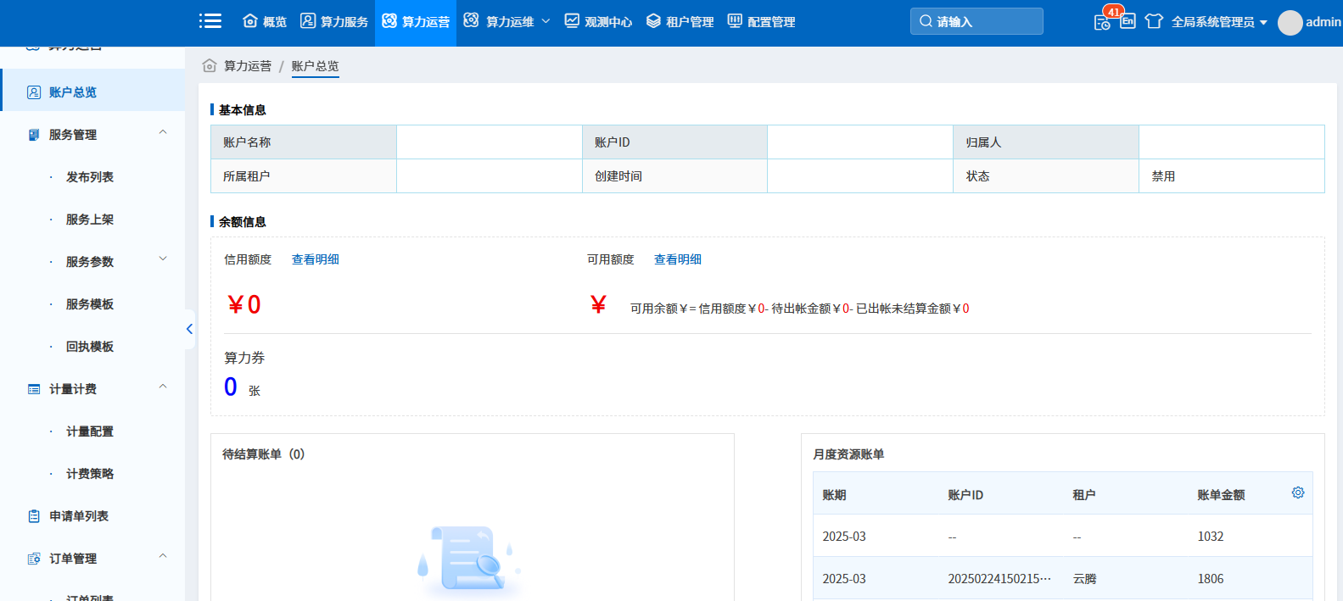

服务管理
算力服务管理的功能目标是形成云用户的全部算力服务，包括算力资源、模型服务、云服务、基础环境、人工服务等各种灵活的服务目录进行上下架。用户通过自服务中的服务目录查看已经上架的服务，并根据业务需要进行申请。
进行服务管理时，首先应该准备必要的规划设计并形成一些后续设置过程中所需的数据，以便在服务设计、服务上架等过程中进行选择。
平台提供对服务进行集中管理的统一门户，便于管理员进行商品管理，用户可通过购物车和订单的方式采购所需服务；
可灵活的自定义资源类别、组件等基础信息，通过各种基础数据的组合形成完整的云。可对服务进行上架、下架、启用、停用操作；
可针对租户进行上架，不同租户可使用的不同；
可对服务进行维护，包括时长、规格等进行维护调整。
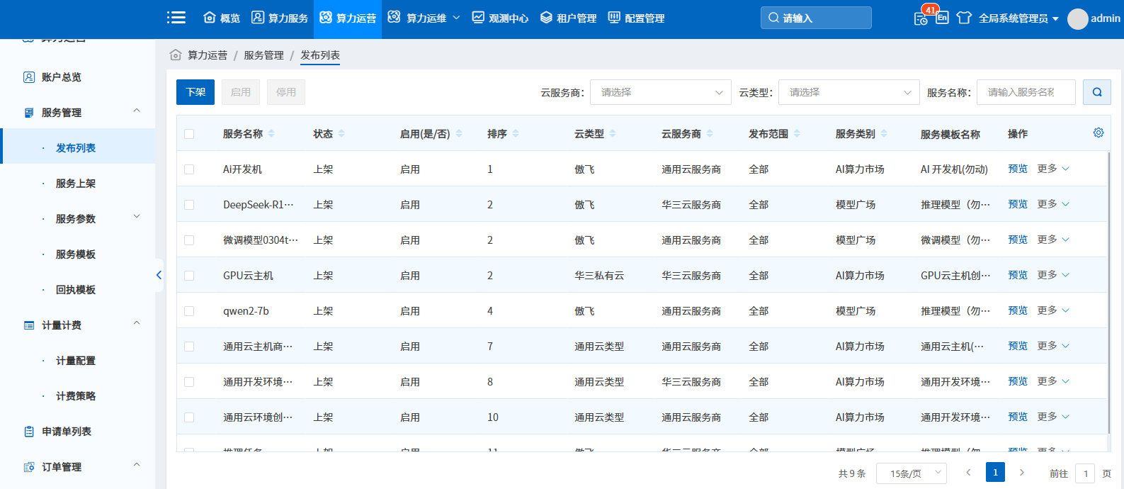

申请单列表
运营端管理人员查看全部的申请单信息，功能包括按组织、申请人、业务系统、业务编号、状态查看申请单，根据条件导出当前申请单，导出模板填入模板信息可导入历史申请单，详情中包含申请单信息、订单详情、工单详情、服务流程、资源信息、流程附件。
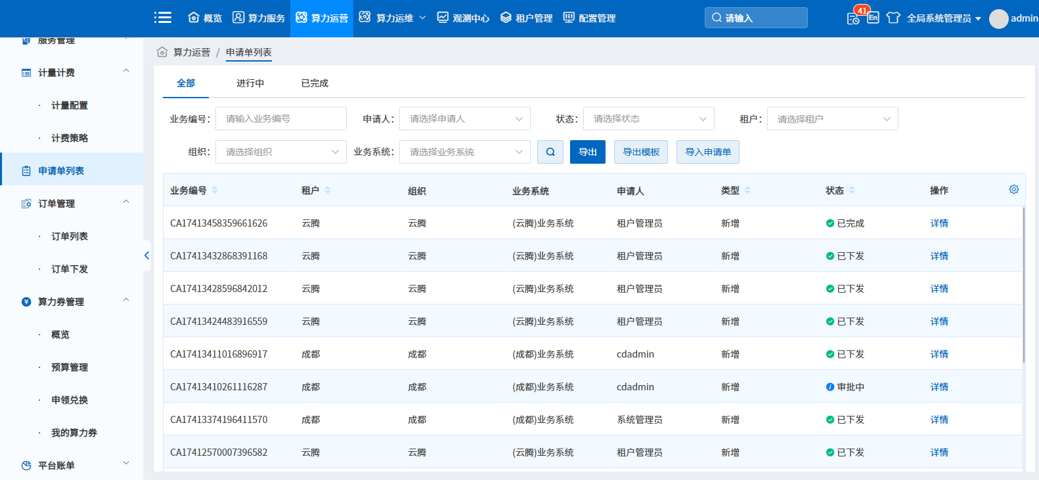

订单管理
申请单通过审批后，系统将生成相应的服务订单。管理员可以随时查看订单的状态，例如是否已完成等。
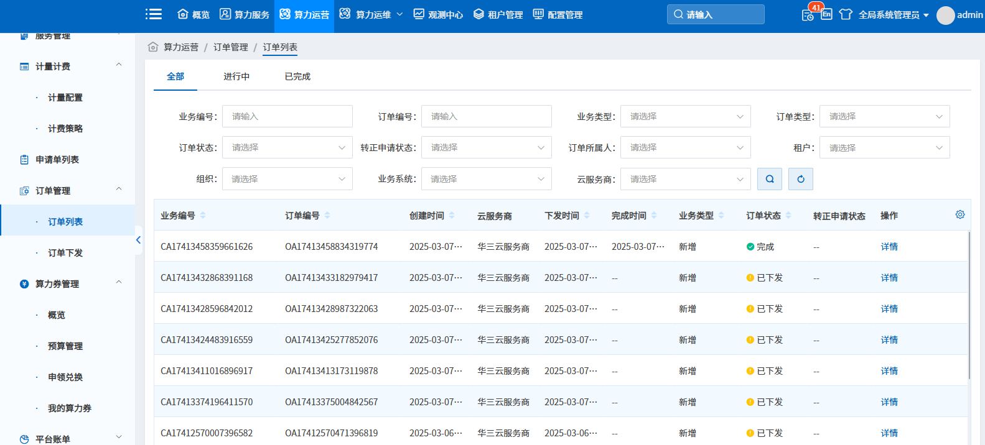

算力券管理
算力券务管理模块具备全面的功能，能够覆盖从申请、审核、发放、使用到监管的整个流程，确保算力券的合理使用和实际效果。算力券设计的三大模块：运营管理、算力活动、租户账户共同构成了一个全面的算力资源分配与管理框架。
运营管理：此模块由运营管理员或具有相应权限的人员操作，负责算力券的创建、发放和回收。管理员可以设定算力券的有效期、面额、使用条件等，并监控算力券的使用状态和效果。同时，支持开通租户账户信息。
算力活动：展示所有已发放的算力券，用户可以在这里查看可领取的算力券列表，并选择合适的券进行领取。领券中心可能还包括搜索、筛选等功能，帮助用户快速找到适合自己的算力券。
租户账户：用户账户的集中管理页面，显示用户的个人信息、账户余额、已领取的算力券、优惠券等。个人中心提供历史交易记录查询等功能，便于用户管理自己财务，参见租户管理-账户管理。
当用户使用了云计算资源、算力资源并产生账单后，结算中心负责账单的生成、确认和支付。用户可以在这里查看详细的费用明细，确认无误后进行支付结算。
管理员在概览上可查看整个平台算力券的申请与发放统计情况。
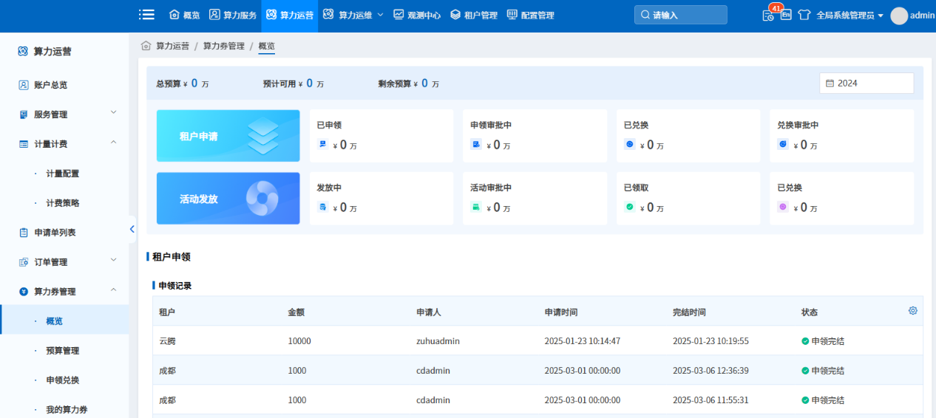
管理员在预算管理上设置每个年度平台算力券的预算情况，并支持查看预算汇总及明细情况。
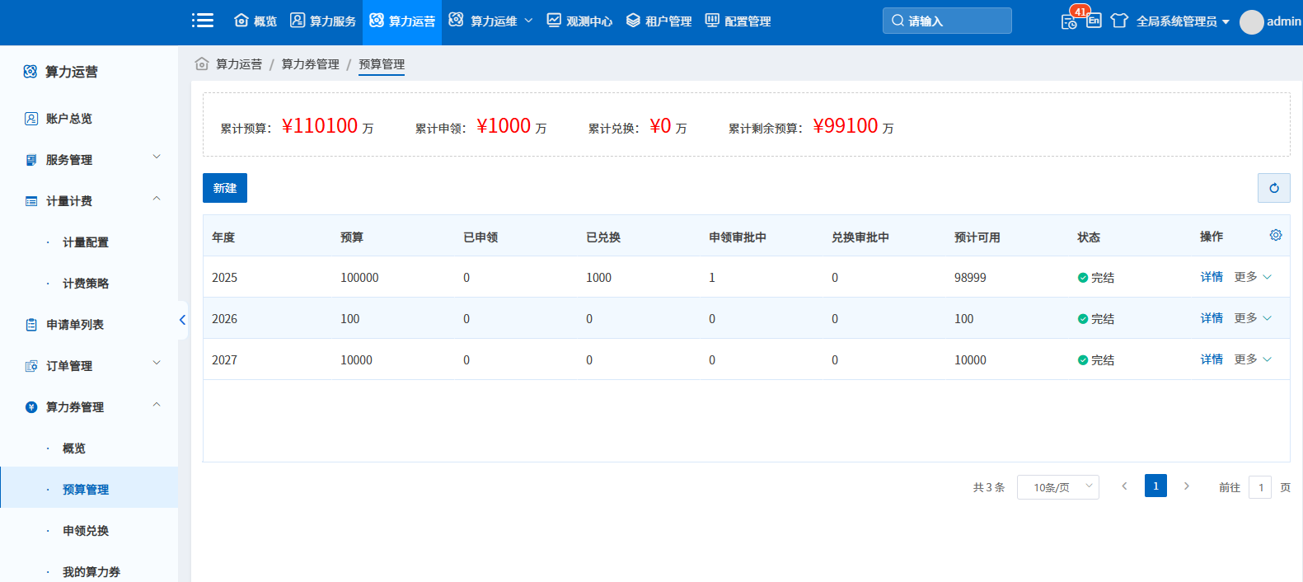
管理员在活动管理上可设置算力券发放活动并统计每次算力券发放活动的管理及发放情况。
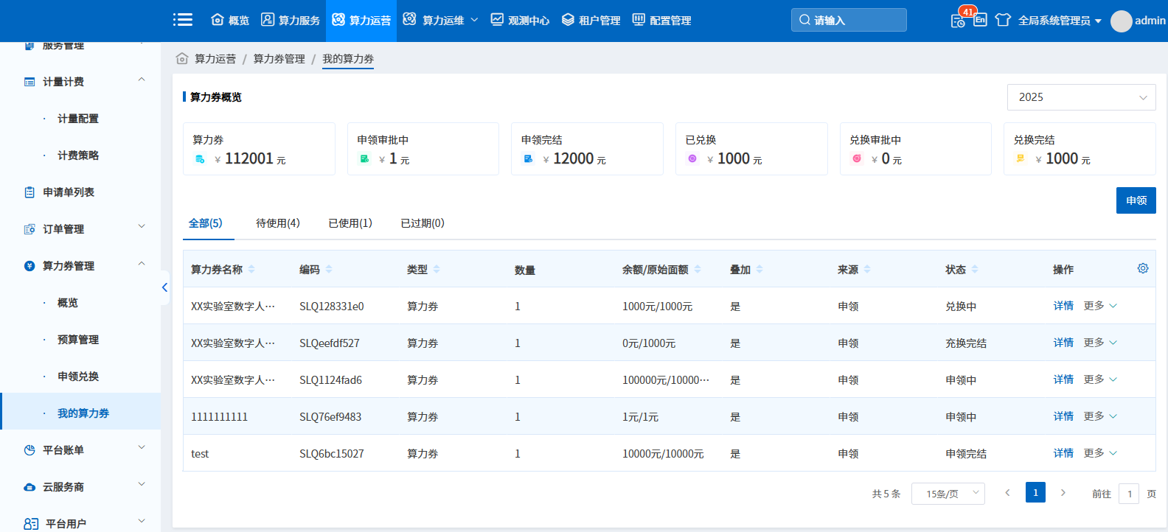
管理员通过申领兑换可查看租户总的申领统计和每次申请明细情况及申请状态。
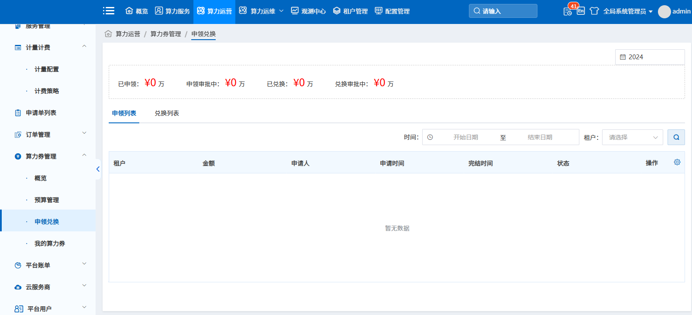
管理员设置并发放领券活动后，租户可在领券中心进行查看和领取券。
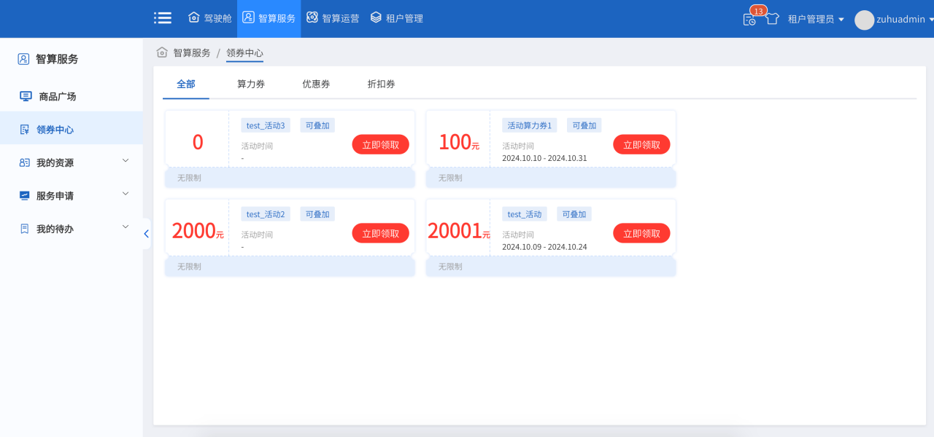

计量计费
根据标准化体系对算力资源和模型服务的购买使用进行计量计费，支持按云服务商、租户、组织、业务系统、资源类型等多维度进行计量计费数据分析，提升企业对IT 资源使用情况的的掌控力，有效控制成本。
满足不同租户不同计费策略，不同租户不同优惠策略。
满足对推理模型按照Token或API方式进行计量配置。
- 推理模型服务的计量配置流程
模型广场中推理模型部署后可以通过配置Token或API计量接口进行计量统计，计量后再通过计费策略配置对应组件计费定价，推理模型在使用时即可按照Token或API方式计费统计。同时也支持对推理模型进行商品定价。
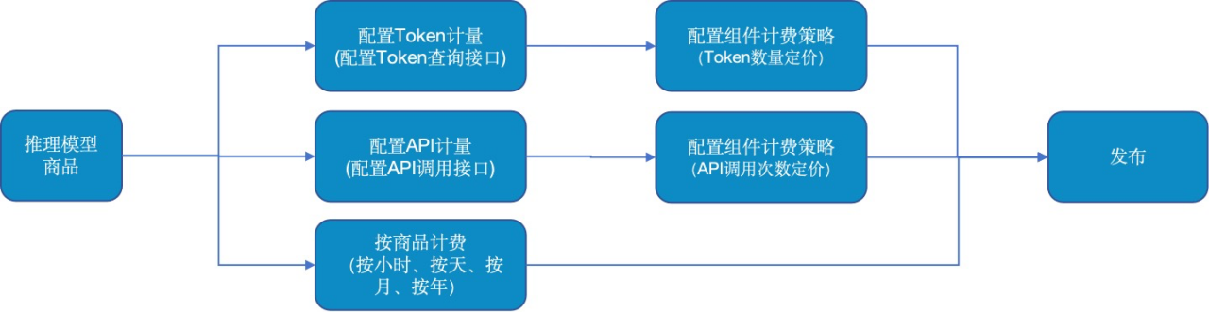
- 计量配置管理页面
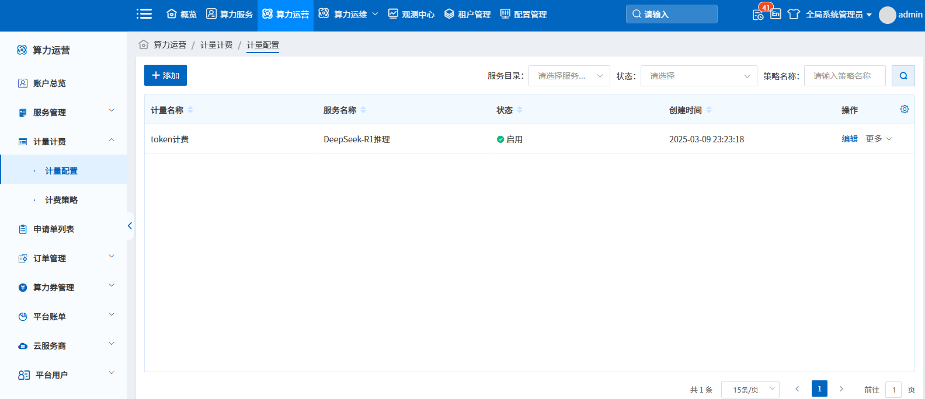
- 算力商品服务的计费配置流程
计费策略功能按商品、组件、组件规格设置定价，每种定价多种计费模式；满足对算力商品进行商品定价和组件定价（如按GPU卡、GPU显存、CPU、内存、存储等组件）。
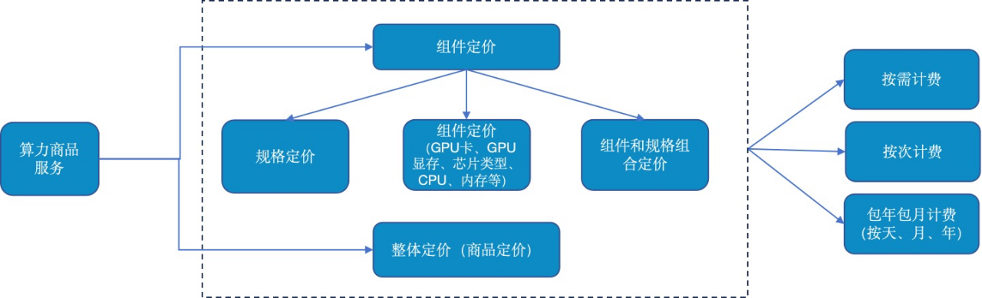
- 计费策略管理页面
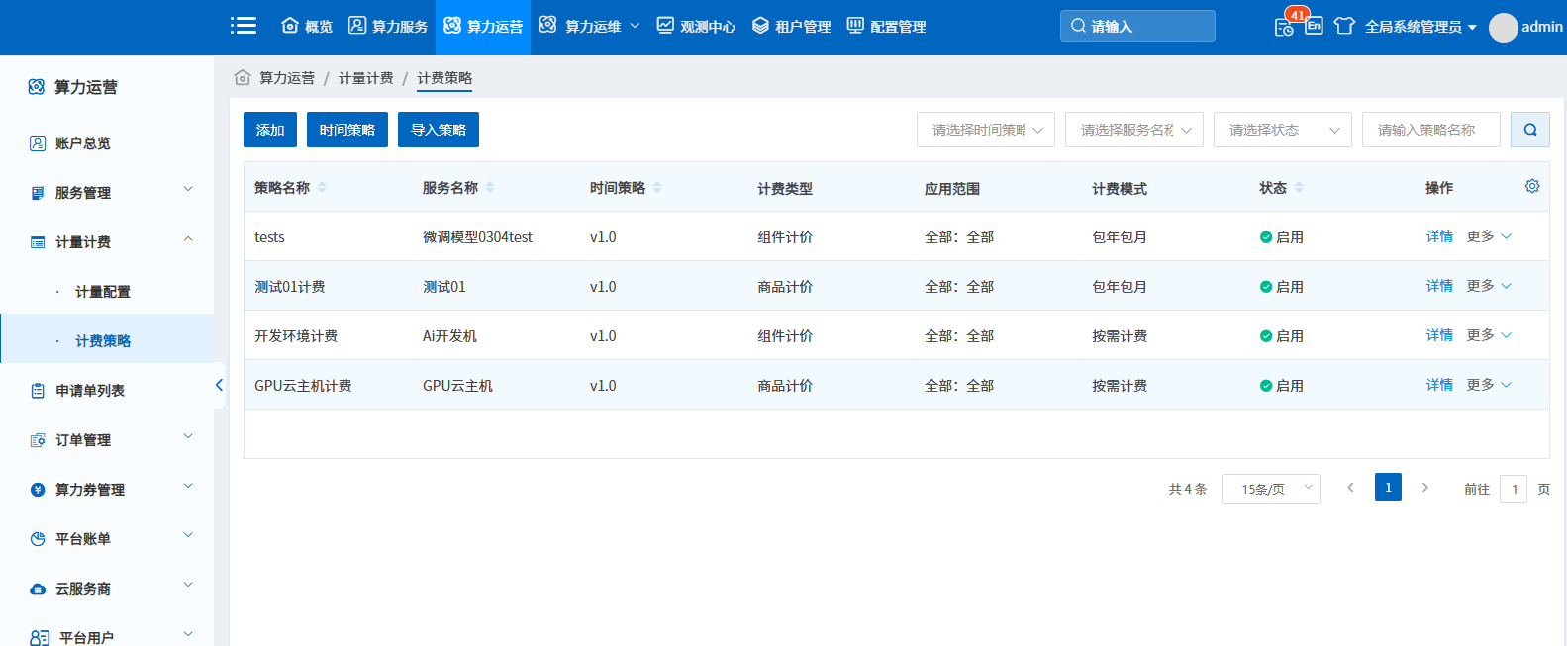
计费方式包含按需计费、包年包月、按次计费三种；支持按小时、按次、按天、按月、按年的定价方式设置；
定价方式可根据资源使用量（如GPU显存）的不同区间设定不同的价格。例如，GPU显存使用量在1至100G范围内，每G的价格可能为1元；而在101至200G范围内，每G的价格可能调整为2元。
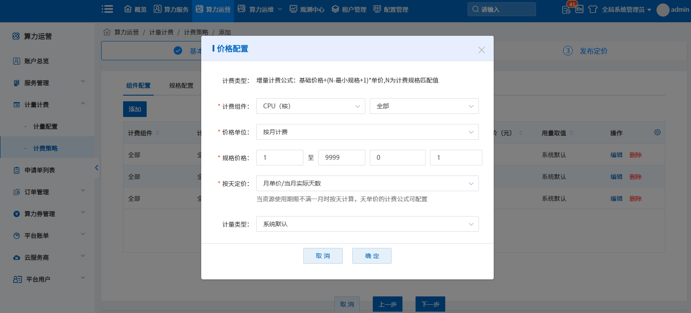
按月定价的每日费用可通过以下方式之一计算：
月单价/31天、月单价*12/365天、月单价/当月实际天数、固定天单价、月单价*12/当年天数。
按年定价的每日费用可通过以下方式之一计算：年单价/365天、固定天单价、年单价/当年天数。
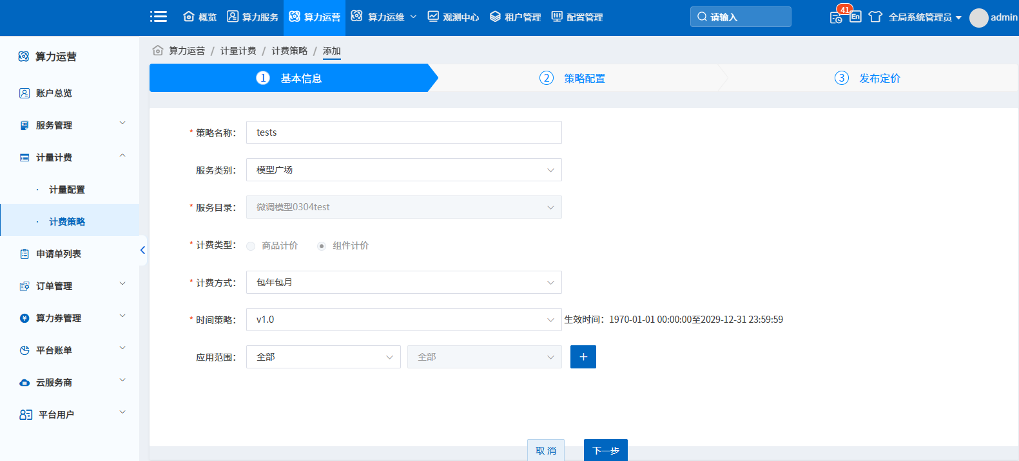

平台账单
账单视图以数据可视化的方式，全面展现各类资源在云服务商、云类型、组织、业务系统、个人维度上费用统计；
为用户提供账单分析包括：历史计费云资源数量、本月消费、按需付费费用、包年包月费用、按次付费费用、本年消费、本年按需付费费用、本年包年包月费用、本年按次付费费用、按天费用趋势统计、按时间查询各维度费用TOP5和更多。
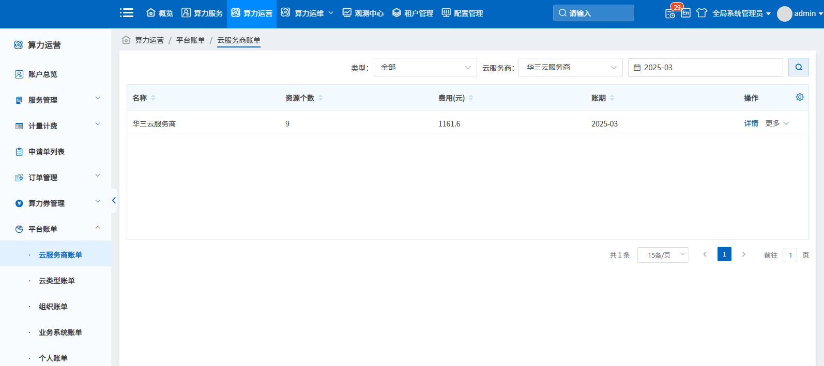

云服务商
可对云服商进行全生命周期管理，包括创建、编辑、启停用操作；
可查看某个云服商的详情，包括云服务商基本信息、授权的云账号和用户信息，可快捷跳转到用户管理；
可为云服商授权云账号，确保只有授权的云服务商可以访问和管理自己的资源和数据，实现细粒度的权限管理，保障数据安全；
云服商管理员可以管理自己的组织和角色。
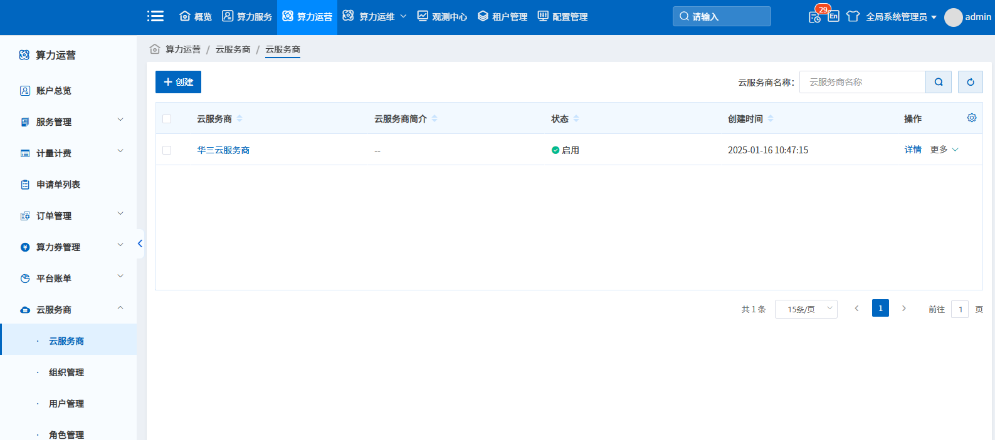

平台用户
支持对平台内组织进行全生命周期管理，包括创建、编辑、删除、启用、停用等操作。可进行批量组织删除；
可对平台内组织进行全生命周期管理，包括创建、编辑、删除等操作。可进行批量组织删除；
可以创建单级或多级组织，下级组织从属于上级组织；
可按照组织名称搜索组织，方便查找组织；组织列表包括组织名称、组织人数（一级组织及下级组织所有的用户数量）、描述、属性等主要信息；
可查看某个组织或子组织的详情，包括组织概况、组织的用户，可快捷跳转到用户管理；
可管理平台用户和平台的角色。
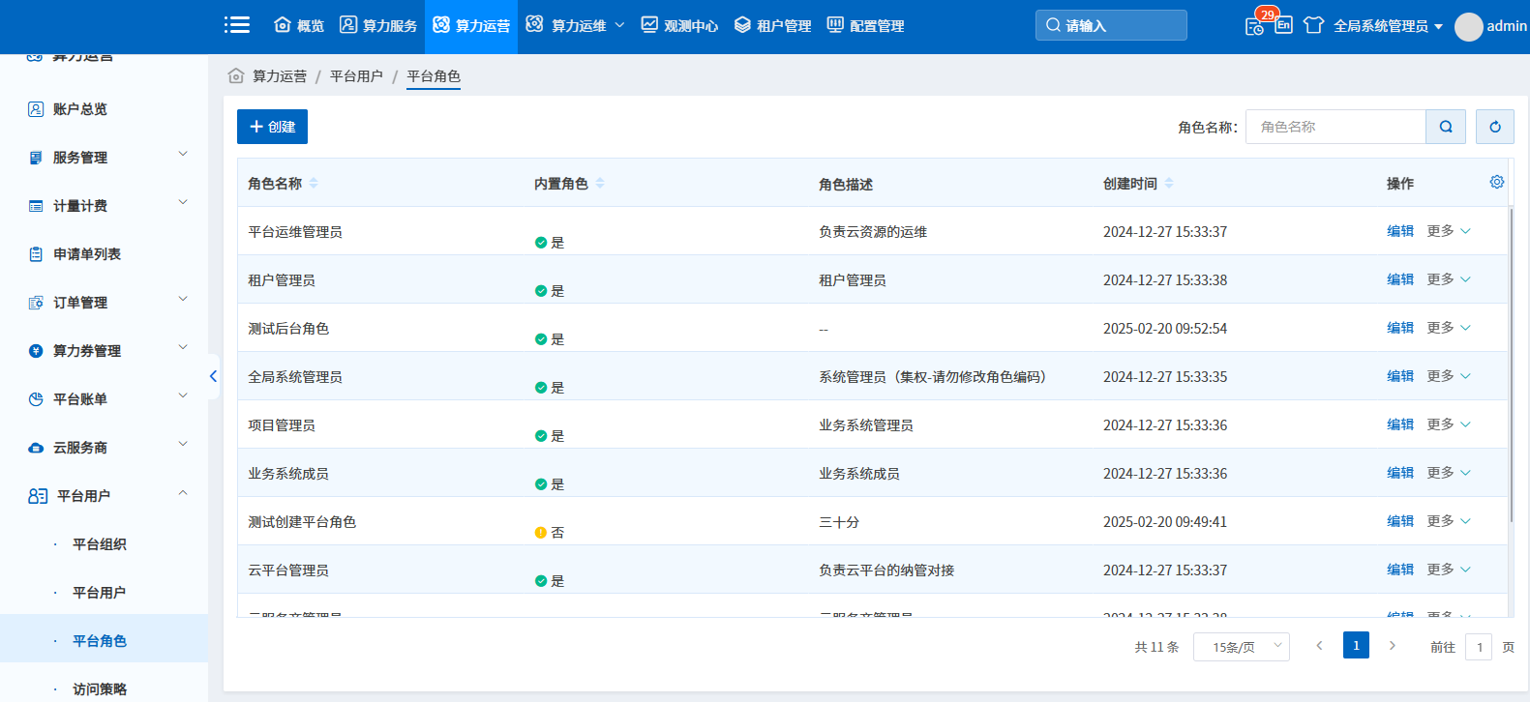

算力服务

商品广场
已上架的算力商品和模型服务在商品广场页面以服务目录墙的形式展示，便于用户进行服务申请；
以列表或缩略图形式展示目前AI算力管理平台提供的服务目录，方便使用方用户快速选择需要的服务目录；
按照两级分类结构展示，全部和树形分类展示，全部展示所有服务，一级，可展示树形分类下对应的服务；
服务展示服务目录类别、服务目录名称、供应商、简介、的icon和服务编号信息及申请按钮；
支持服务目录名称模糊搜索。
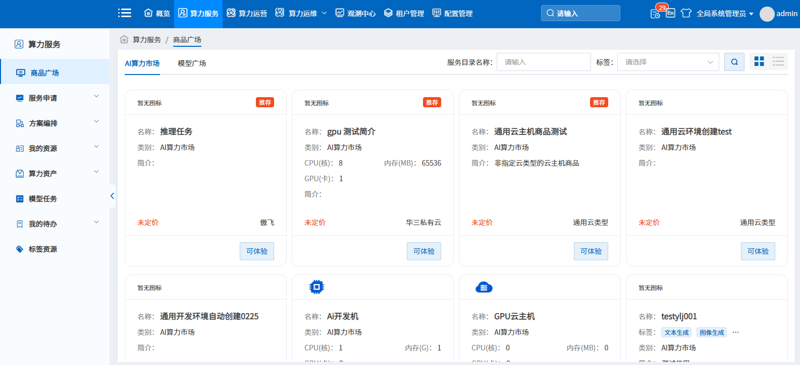

AI算力市场
支持CPU、GPU、开发环境等不同类型的算力计算资源以商品服务的形式提供给租户，并展示算力资源的配置信息，帮助租户快速选择业务所需的算力资源。
展示云平台的CPU或GPU计算资源商品，可通过申请到工单并自动创建资源。
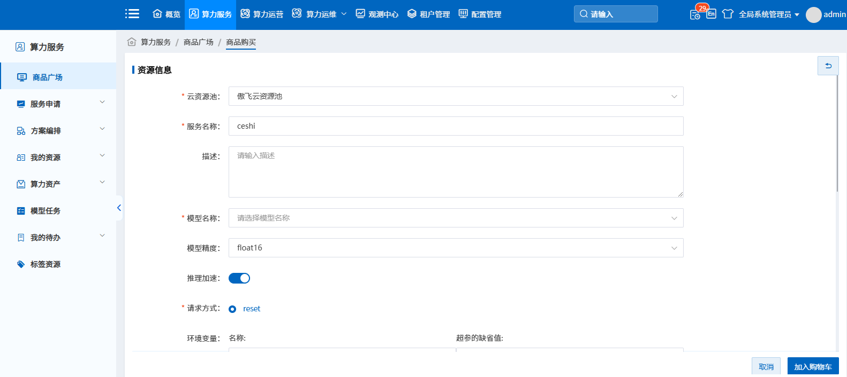
展示算力平台的开发环境资源商品，可通过申请到工单并自动创建资源，资源可用于模型训练或推理模型部署。
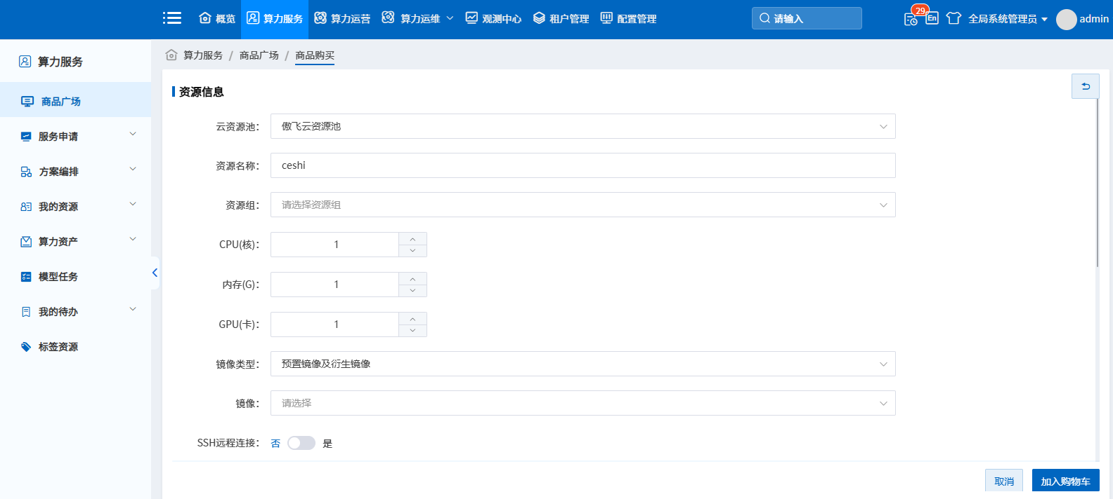

模型广场
模糊搜索与条件过滤：模型广场应提供模糊搜索功能，允许用户通过关键词快速查找相关模型。同时，应支持条件过滤，如按模型标签、模型名称等进行筛选，以方便用户快速定位所需模型。
模型广场会展示集成部分常见的开源模型和算力平台自建的模型服务，如文本生成类、图像生成类、智能对话类、视频生成类、长文本处理类、通用语言类等常见大模型，支持AMD、NVIDIA、DCU、CA100等芯片类型的模型，以满足不同用户的需求。
模型管理支持通过 API 集成部分通用的开源大模型，接入异构算力平台上的自建模型，并集成预训练模型及相关模型文件、模型版本等基础信息。通过对模型进行分类和打标签，可标注任务场景、训练框架、芯片类型、数据量等信息。模型上架后可在模型广场中供租户购买使用。
在智算运营平台上，模型经微调或推理应用后支持通过 API 调用方式对外提供服务。
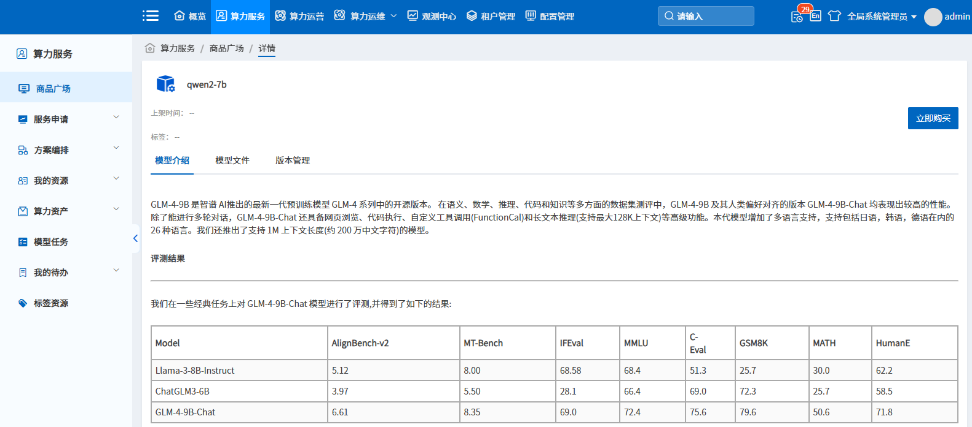

我的资源
智算运营管理系统中的“我的资源”模块允许用户集中管理各种资源，包括计算资源（CPU、GPU、开发环境等计算资源）、网络资源、存储资源、模型服务等，甚至还可以支持用户自定义资源。通过这个模块，用户可以轻松查看和操作自己的资源，以便更好地管理和维护系统的运行；
计算资源：这部分主要涉及到虚拟机、容器、服务器、开发环境等计算资源的分配和管理。用户可以通过“我的资源”模块查看和管理自己的计算资源，例如启动、停止、重启等操作，以及查看资源的使用情况和性能指标；
网络资源：这部分主要涉及到虚拟网络、网络安全、网络配置等网络资源的分配和管理。用户可以通过“我的资源”模块查看和管理自己的网络资源，例如配置网络参数、管理网络设备等操作，以及查看网络状态；
存储资源：这部分主要涉及到云存储、数据库、文件存储等存储资源的分配和管理。用户可以通过“我的资源”模块查看和管理自己的存储资源，例如创建、删除、备份数据库等操作，以及查看存储的容量和使用情况；
用户自定义资源：除了上述的资源类型外，智算运营管理系统还支持用户自定义资源。用户可以根据自己的需求定义资源的类型、属性、操作等，以便更好地管理和维护自己的资源。这种灵活性使得智算运营管理系统能够更好地适应不同用户的实际需求。
CPU/GPU云主机资源列表：
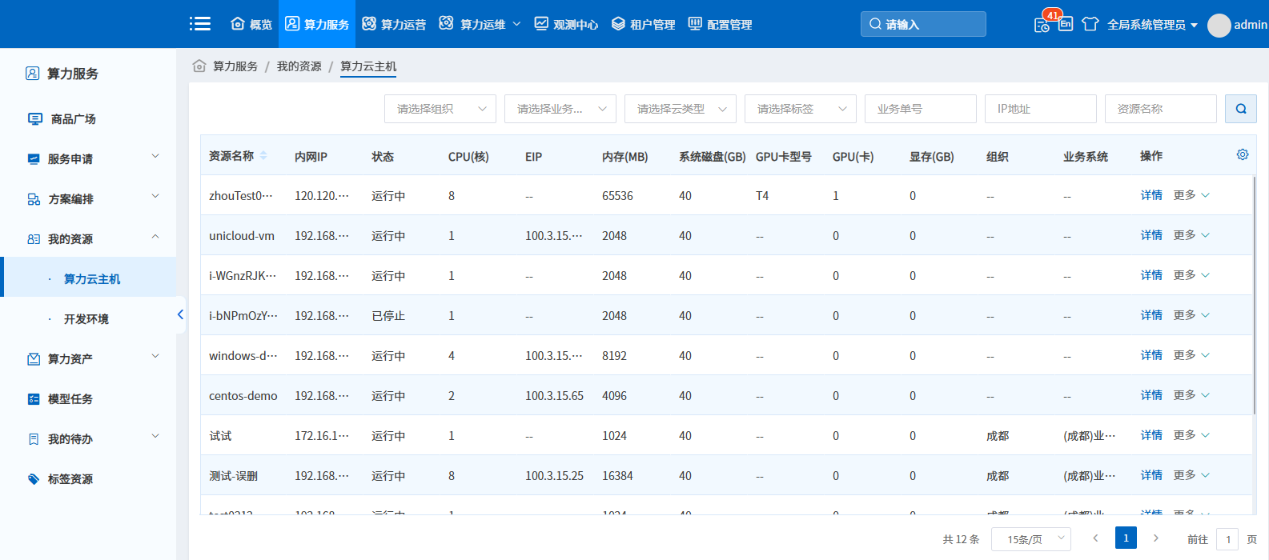
开发环境资源列表：
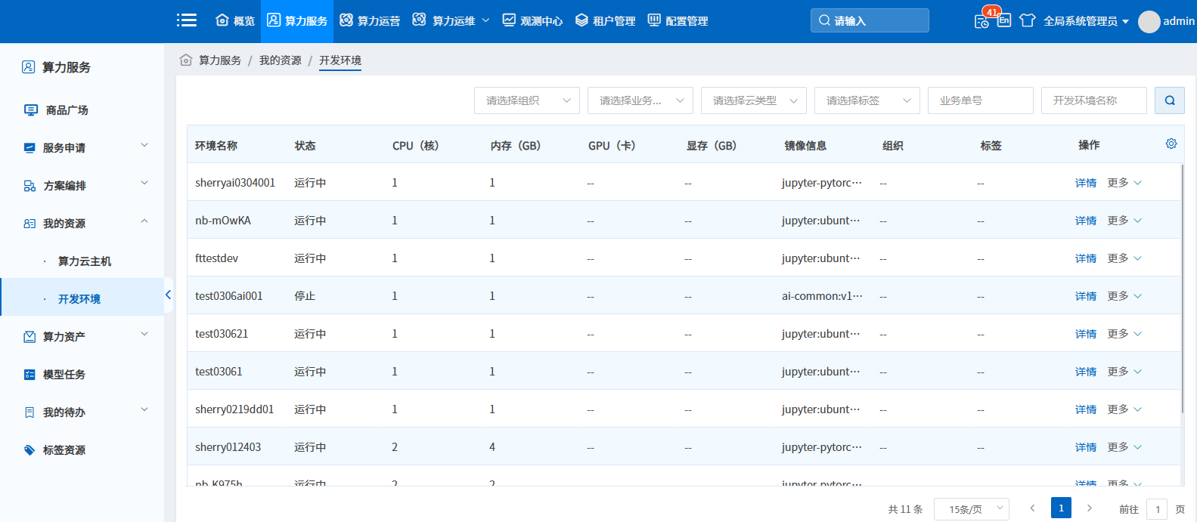

服务申请

我的购物车
主要展示通过服务墙上进行申请后以购物车的形式加入到我的购物车列表；
可查看当前用户提交的全部申请单；
可在资源申请列表选择一个或多个服务目录加入申请单，实现多服务目录的同时申请。在申请单页面可直接调整资源需求；
可根据需要提供个性化申请单格式，提供草稿功能以便于暂存申请单；
申请单支持上传附件并对附件进行持续管理和全过程下载及在线查看；
提交申请单自动发起申请审批流程；
支持申请单单个删除和批量删除操作；
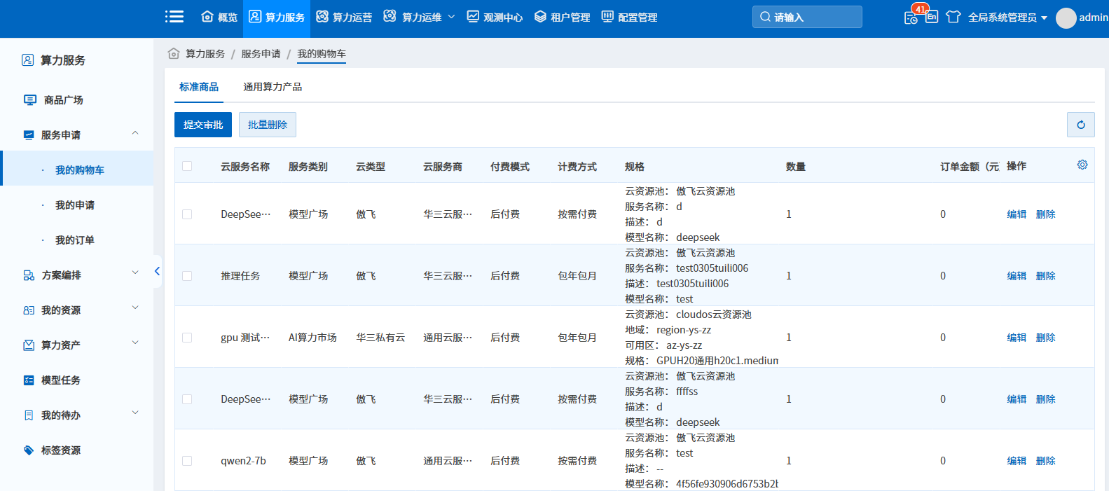

我的申请
主要展示加入申请单并提交后的申请单列表，开始走服务申请流程；
查看登录用户提交的申请单详细信息，包括申请单位名称，系统服务编号，信息系统名称，申请单状态，申请时间。列表页面按照全部、进行中和已完成三类Tab页方式显示，默认显示全部；
处于草稿状态的申请单，可在操作选项下重新编辑，提交和删除；
处于非草稿状态的申请单，可以通过详情查看申请单信息、订单详情、工单详情、服务流程、资源信息、附件列表；
列表支持业务编号模糊搜索，业务系统和状态选择筛选；
申请单在没有审批之前提供撤回功能，用户如果发现申请单有问题有机会进行调整，撤回后，申请单状态变更为草稿状态，可以重新编辑后发起提交。
如果申请单已经在审批过程中，则用户不允许撤单。
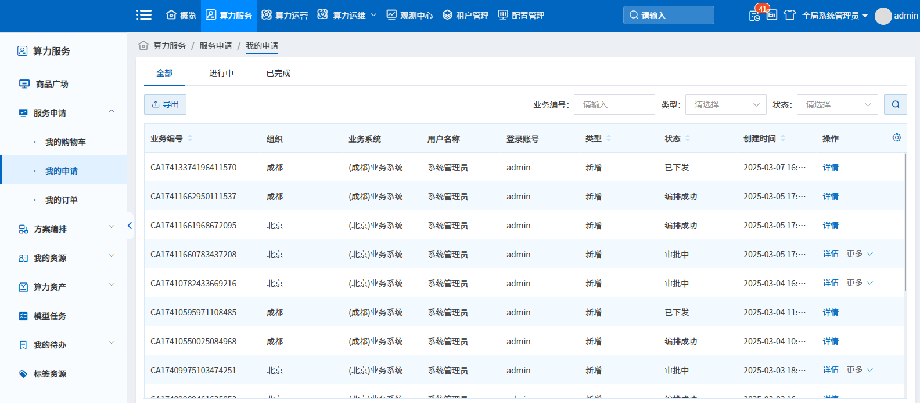

我的订单
申请单通过审批后，系统将生成相应的服务订单。用户可以随时查看订单的状态，例如是否已被处理、是否已发货等。如果在订单过程中出现任何问题或需要修改，用户可以与系统进行交互并修正；
我的订单列表展示业务需求方的订单数据；
可查看每个订单详情，包括申请单，订单审批的时间轴信息；
可对订单执行终止功能，订单终止操作将发起终止审批流程；
订单列表页面支持按云服务商，订单状态、信息系统名称和编号的筛选功能。
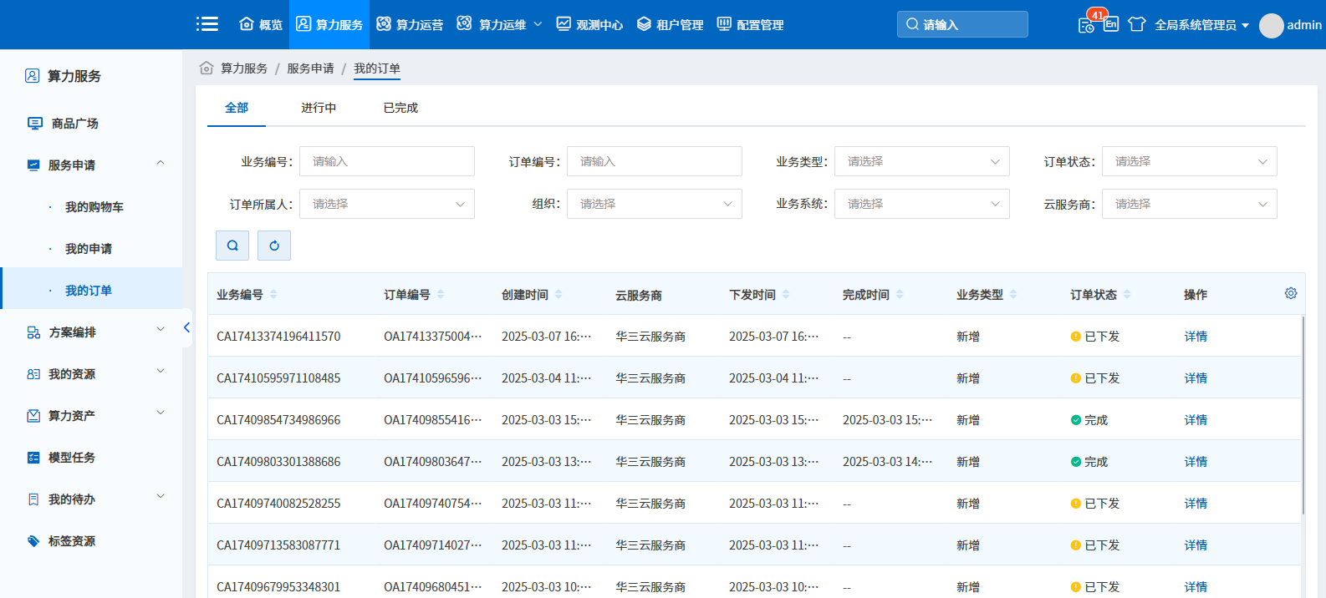

模型任务
展示模型训练或推理部署任务列表。通过任务形式查看AI开发环境的使用，包含任务的状态、任务执行的资源节点信息、任务详情、任务日志等信息。
训练任务展示模型名称、任务状态、资源池、运行时间、训练信息、日志信息等。
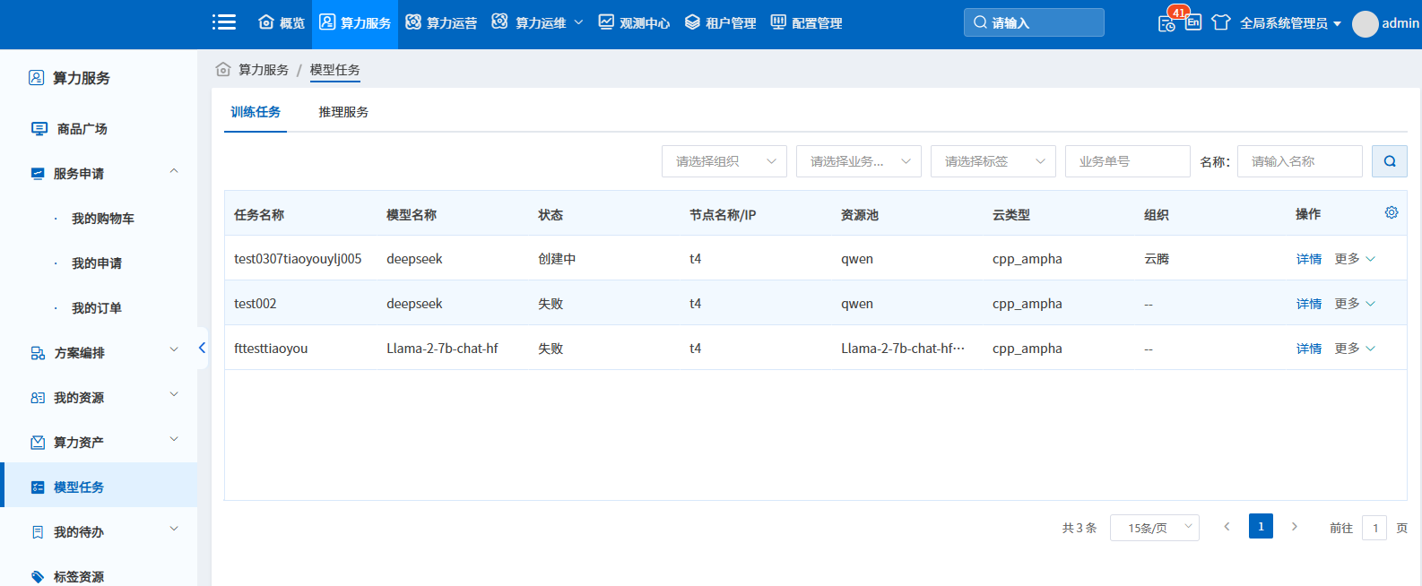
推理任务展示模型名称、模型版本、资源池、调用统计信息、事件信息等。
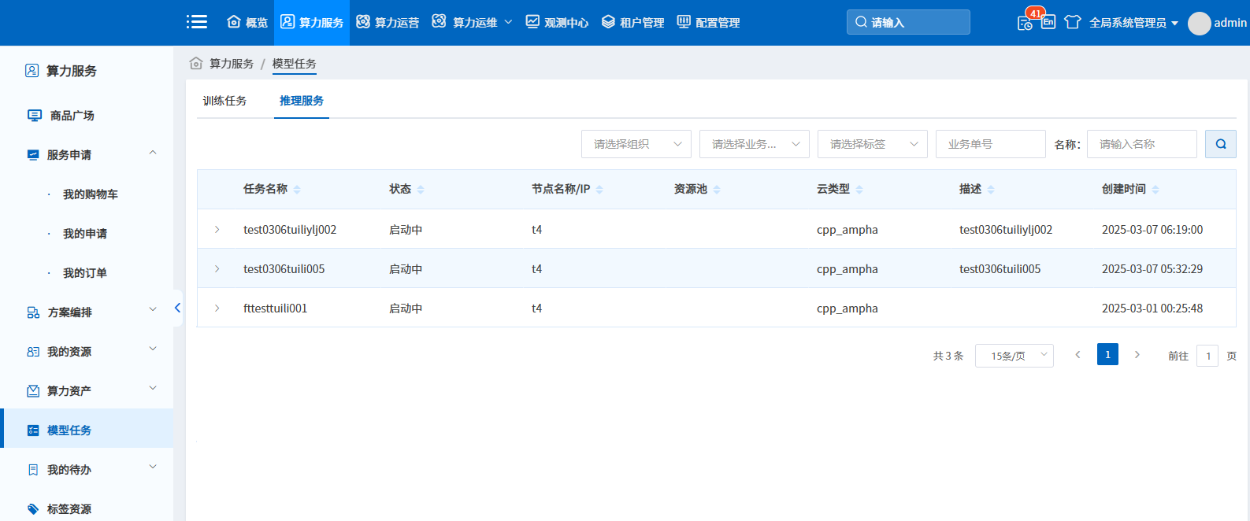

我的待办

我的流程
这部分主要展示用户需要完成的工作流程任务。这些任务可能涉及到各种业务流程，例如审批流程、订单处理流程、业务系统进度管理等。用户可以通过“我的待办”功能查看每个流程任务的截止日期、状态和详细信息，以便更好地安排工作进度。
- 按照待办、已办、催办三个Tab页面分类展示，默认显示待办Tab页面列表；
- 我的流程列表展示详情操作，可以通过详情查看对应的申请单、订单详情、工单详情、服务流程、资源信息、附件列表；
- 我的待办列表可通过详情查看信息进行审批处理；
- 支持流程状态选择筛选，申请人和业务编号模糊搜索；
- 为用户提供查询与个人相关的各种流程，快速进行查找，用户可根据流程模板名称对列表进行查询。
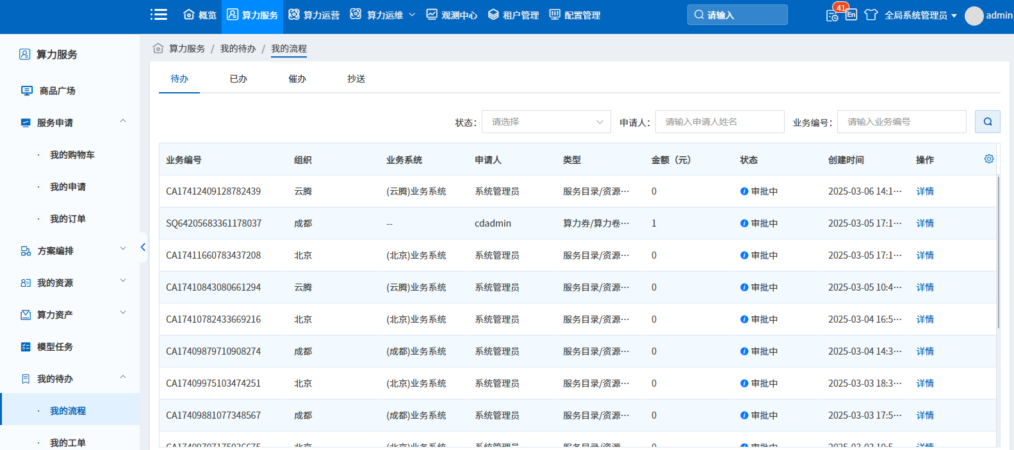

我的工单
这部分主要展示用户需要处理的工单。工单可能来自于企业内部或外部，例如维修工单、采购工单、外包工单等。用户可以通过“我的待办”功能查看每个工单的详细信息、状态和关联文档，以便更好地跟进和处理工单。
- 按照提报、待办、已办三个Tab页面分类展示，默认显示提报Tab页面列表；
- 我的工单列表展示详情操作，可以通过详情查看对应的订单详情、工单详情、服务流程、资源信息、附件列表；
- 我的待办列表中待处理工单展示领取操作，领取后可进行工单执行处理；
- 我的待办列表中交付中工单展示工单执行操作，进行执行处理，并返回处理结果；
- 支持流程状态选择筛选，业务编号模糊搜索。
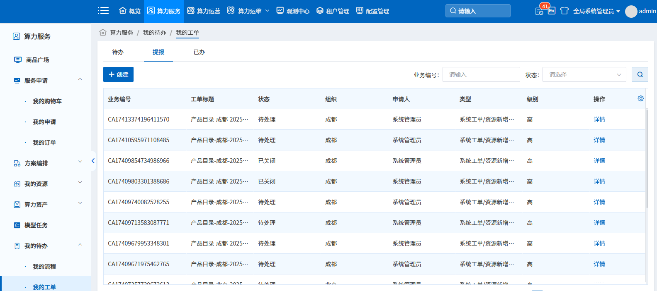

我的消息
这部分主要展示用户收到的站内信。用户可以通过“我的消息”功能集中管理这些消息，以便及时跟进；
- 我的消息：发送给本人的消息通知，通过消息及时告知用户流程进度、订单状态、工单状态等信息；
- 我的消息列表展示详情、已读和删除操作；
- 支持消息列表的批量操作功能，并提供“全部已读”快捷功能；
- 支持消息标题模糊搜索和消息已读未读的筛选。
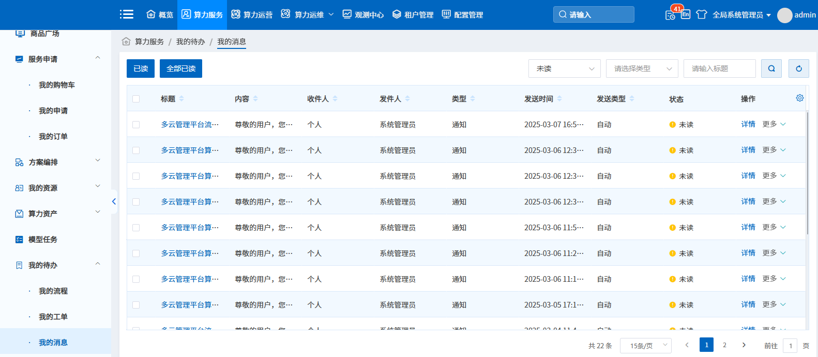

方案编排
根据算力服务申请填写的资源配置和资源数量等信息，通过AI进行多目标求解的规划编排。系统通过页面交互的方式逐步引导用户在不同目标优先的资源编排方案中进行选择，从而获得最优部署方案。
方案规划编排在三个目标（以资源性能最优，以规划成本最低，以资源池最均衡）中配置不同的权重值来个性化定制自己的方案，也可以按照系统默认的权重值采纳系统的方案，相比于传统的规划编排，添加了更多智能以及个性化的组件从不同维度满足用户需求。

编排任务
通用算力服务（非指定算力平台）提交申请形成申请单后支持生成编排任务，启动编排任务，并生成编排方案结果，提供成本优先、性能优先和资源均衡优先三种方案及方案详情页面。
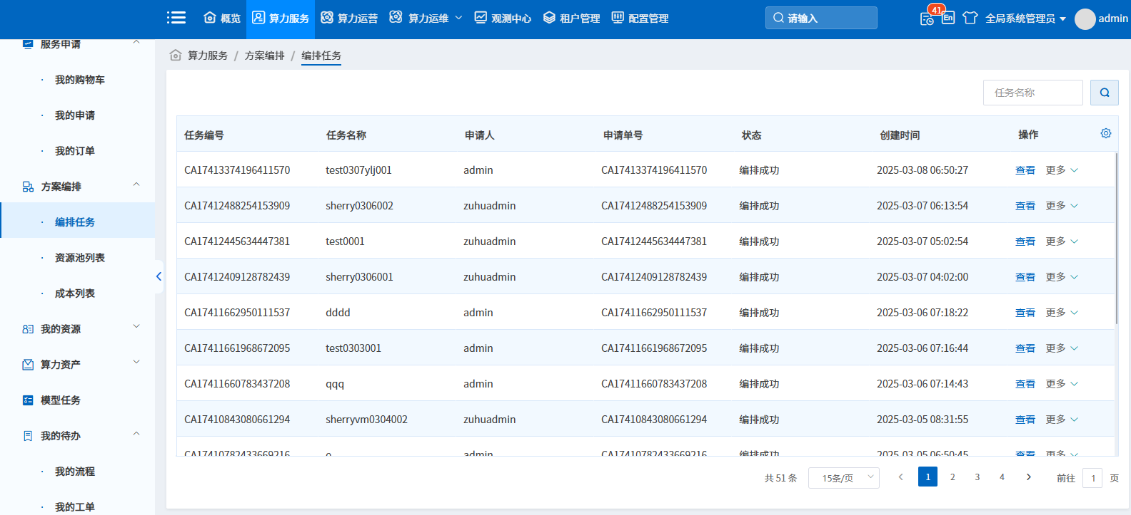
编排方案结果，支持提交审批，进行方案审批。
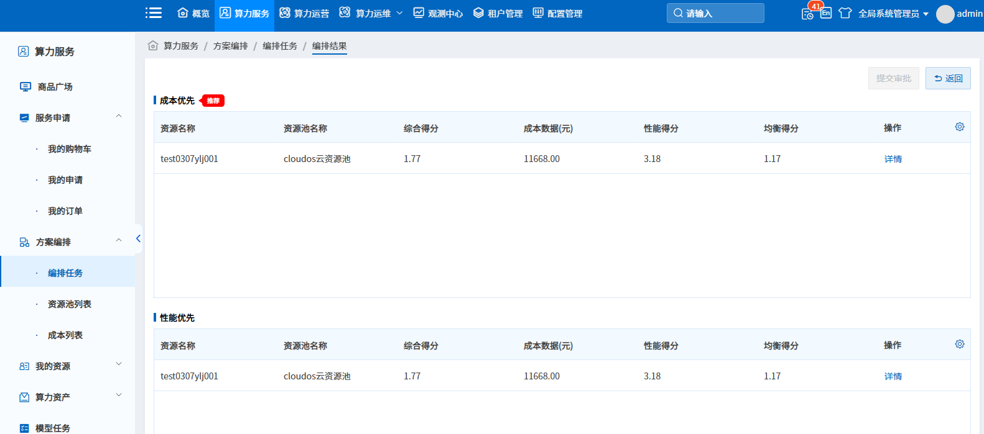

资源池列表
查看各资源池资源使用率情况。
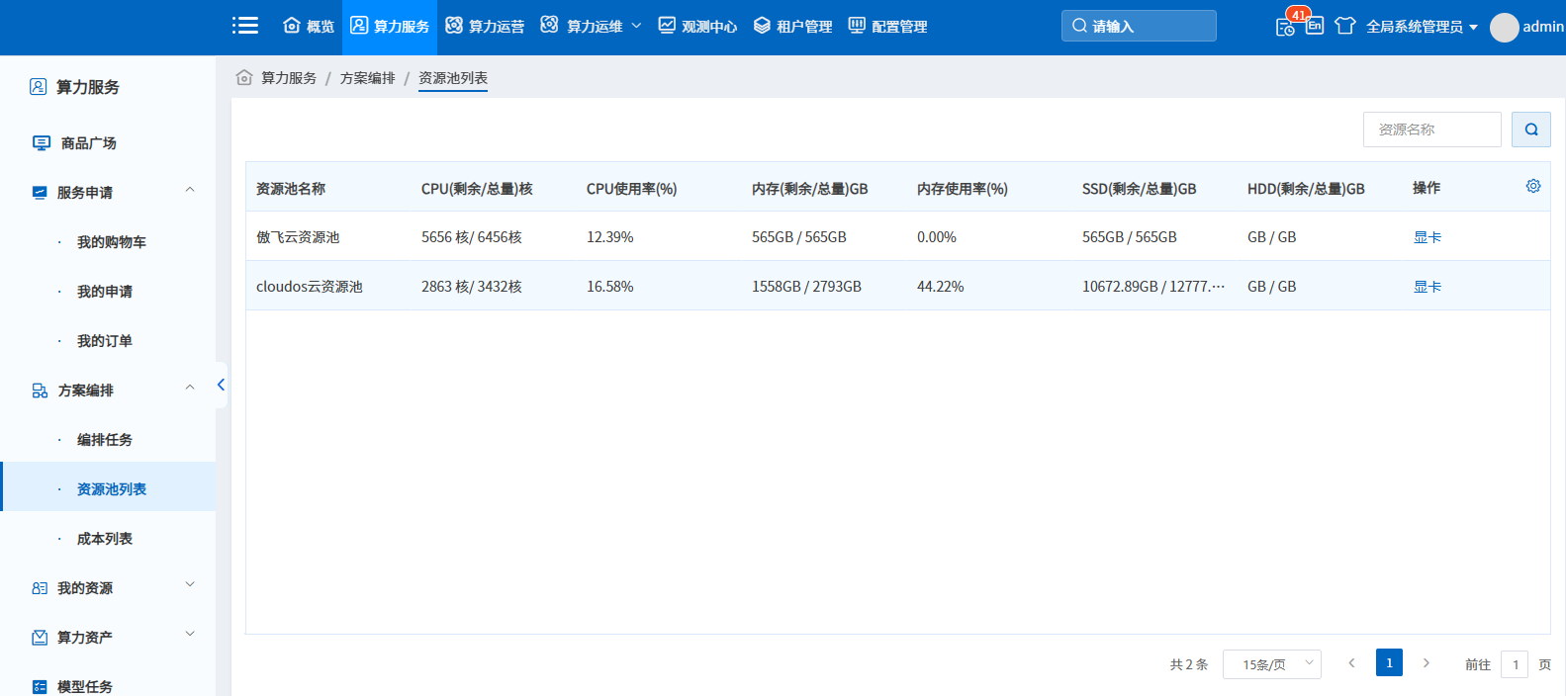

成本列表
查看各资源池成本情况
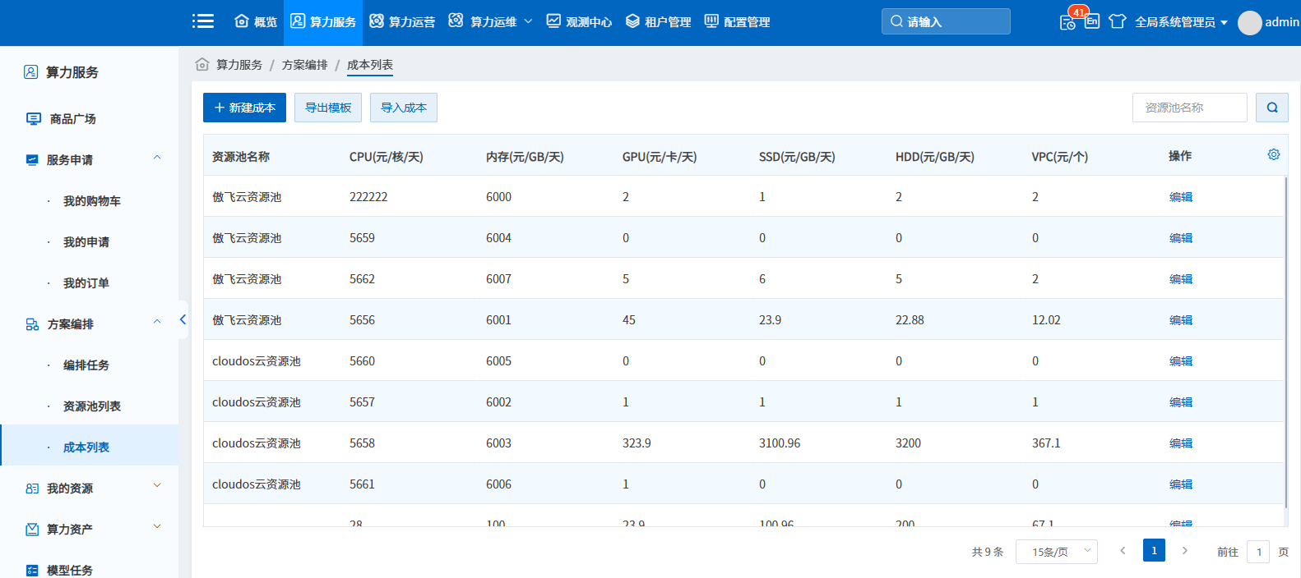

算力资产
展示算力平台上的模型、数据集、镜像、算法及文件这些AI算力资产数据管理，用于模型广场上的模型商品进行服务申请。
我的模型主要展示各算力平台上的模型列表，包含模型介绍、模型文件和版本管理等数据。
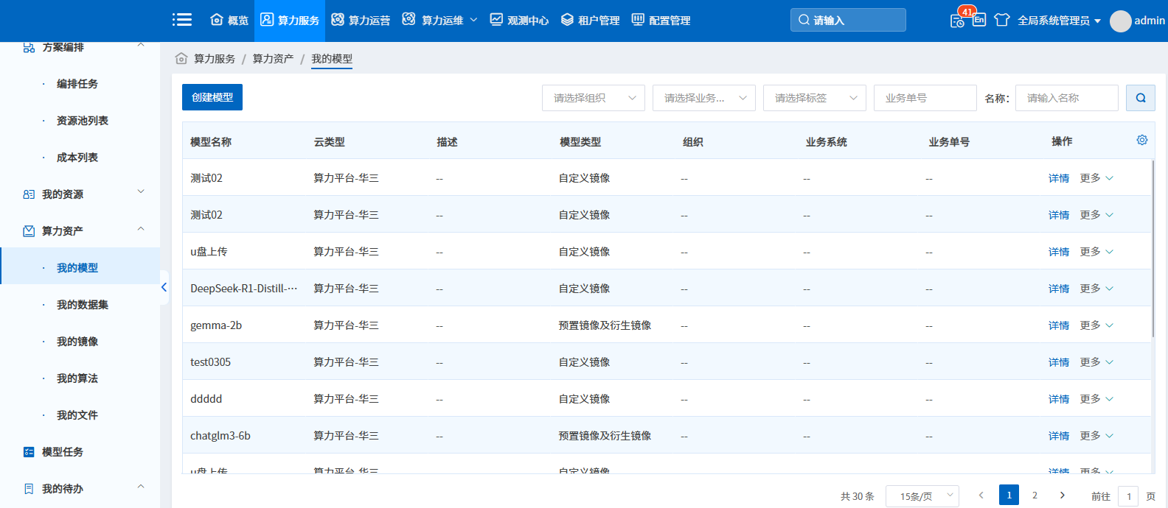
我的数据集主要展示各算力平台上的数据集列表，包含数据集介绍、数据文件和版本管理等数据。
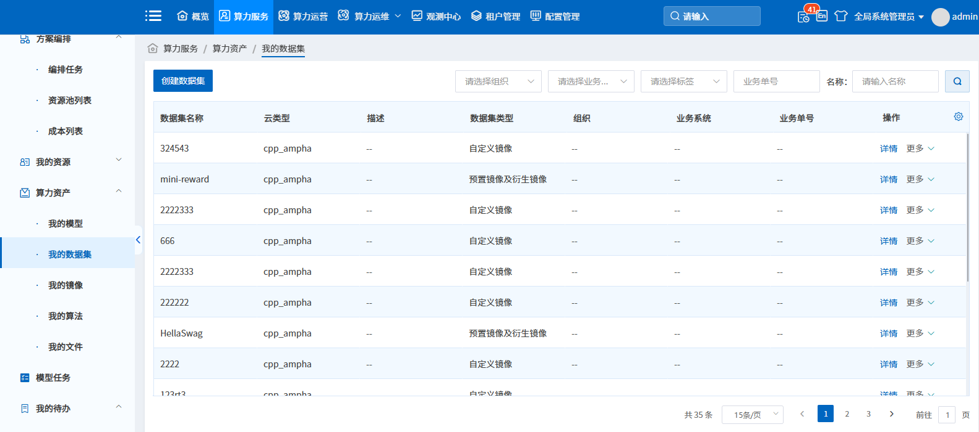
我的镜像主要展示各算力平台上的镜像列表，包含镜像介绍、数据文件和版本管理等数据。
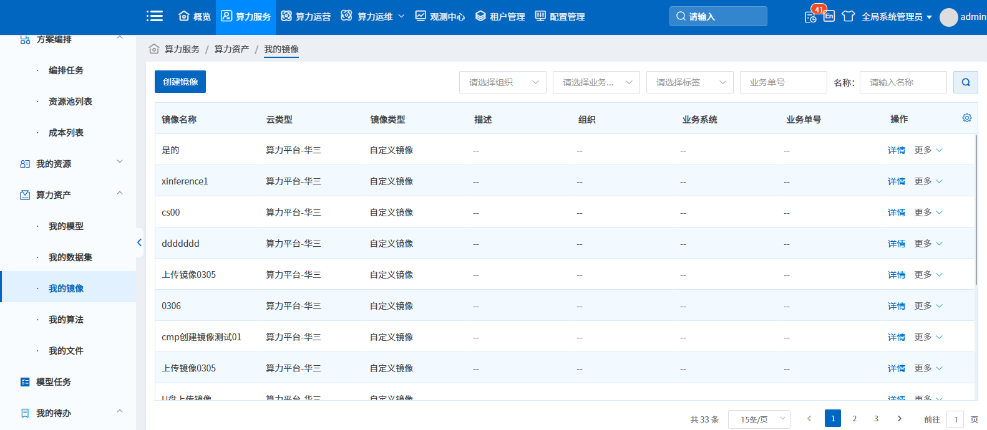
我的算法主要展示各算力平台上的算法列表，包含算法介绍、数据文件和版本管理等数据。
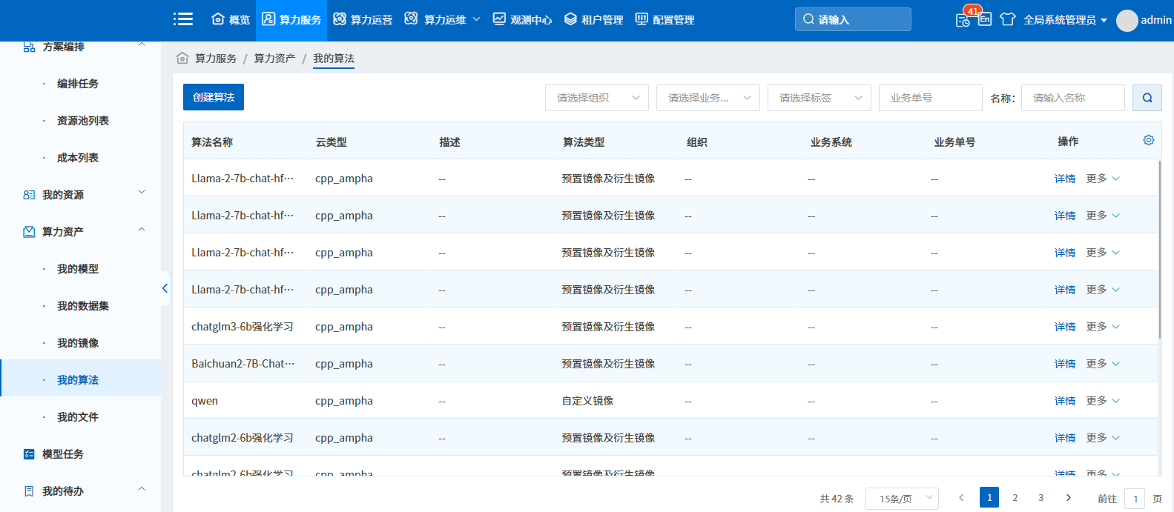
我的文件主要展示各算力平台上的文件列表，包含文件夹、文件，支持新建文件夹、上传文件/文件夹和文件删除。
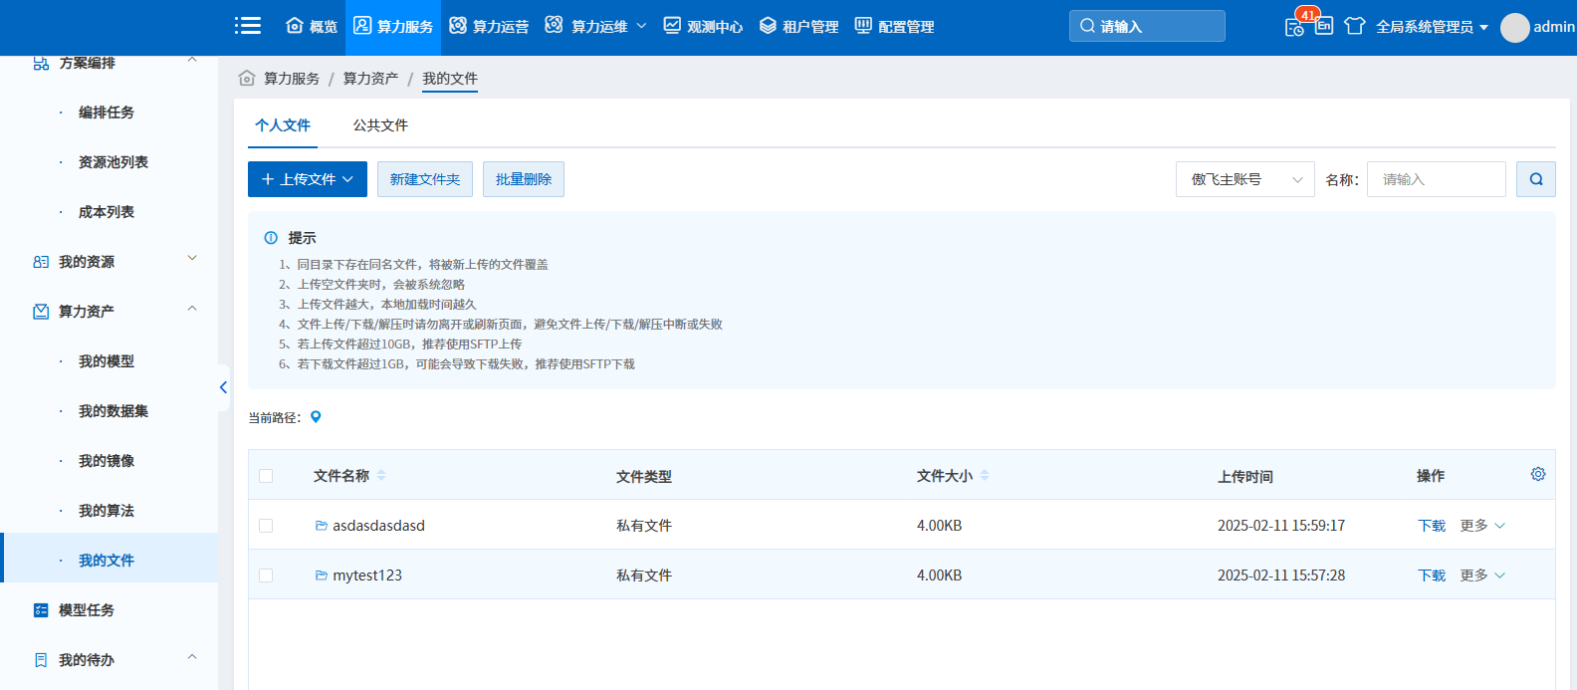

观测中心
观测中心通过对收集到的运维信息（如告警信息、性能信息等）进行综合分析和呈现，并通过事先设定的阈值和策略，通过自动化出发或人为调度的形式，执行各类运维处理事件，为管理员提供统一的运维平台。平台提供基础运维、应用蓝图、服务目录、监控与告警等服务，专业的云管理团队基于7×24运维管理服务和广泛的技术支持，保障客户的云计算，云安全，云备份和云上应用程序。
基于无代理模式对多云环境内的云主机进行批量、自动化的任务执行。平台可以通过监控数据与图表趋势清晰地了解资源的运行以及使用情况，并根据监控数据做出对应调整，让用户对资源的使用状况了如指掌。同时可根据监控数据设置告警，如果告警策略触发，平台将自动发送通知信息给告警联系人从而确保异常状态能及时解决。

算力监控
监控模块通过Agent与插件技术实现高效的数据采集和监控能力。目前支持的插件包括Linux操作系统监控、Linux进程监控和GPU监控等。
操作系统监控负责跟踪核心系统性能指标，如CPU使用率、内存负载、磁盘I/O性能和网络流量，确保系统资源得到合理分配和优化。
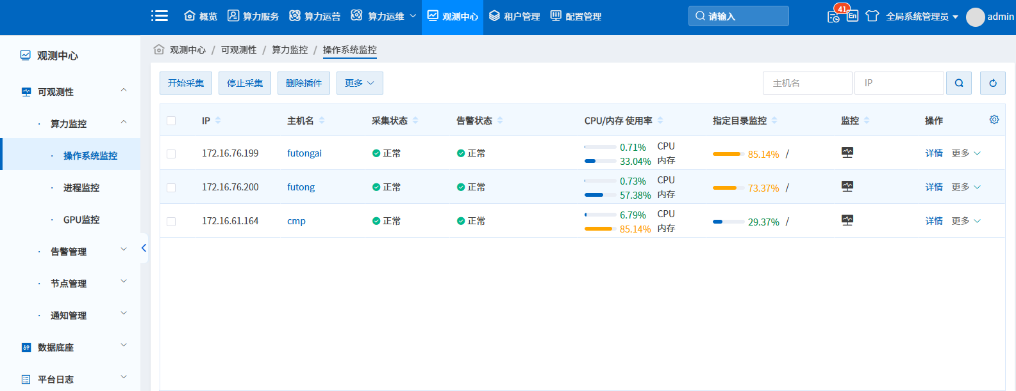
GPU监控专注于图形处理单元的性能，监测GPU的利用率、温度、显存使用情况以及可能的驱动程序问题，对于游戏、图形设计和视频编辑等领域至关重要。
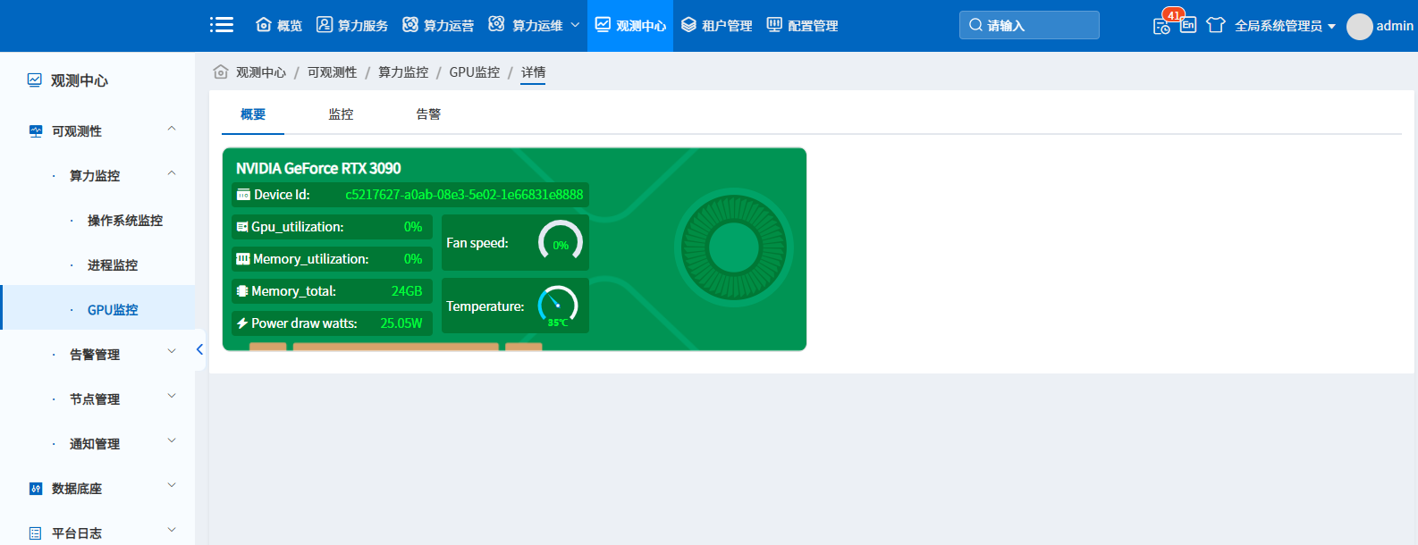
进程监控则深入到应用程序层面，监控各个进程的CPU和内存占用，帮助识别性能瓶颈和潜在的系统问题。
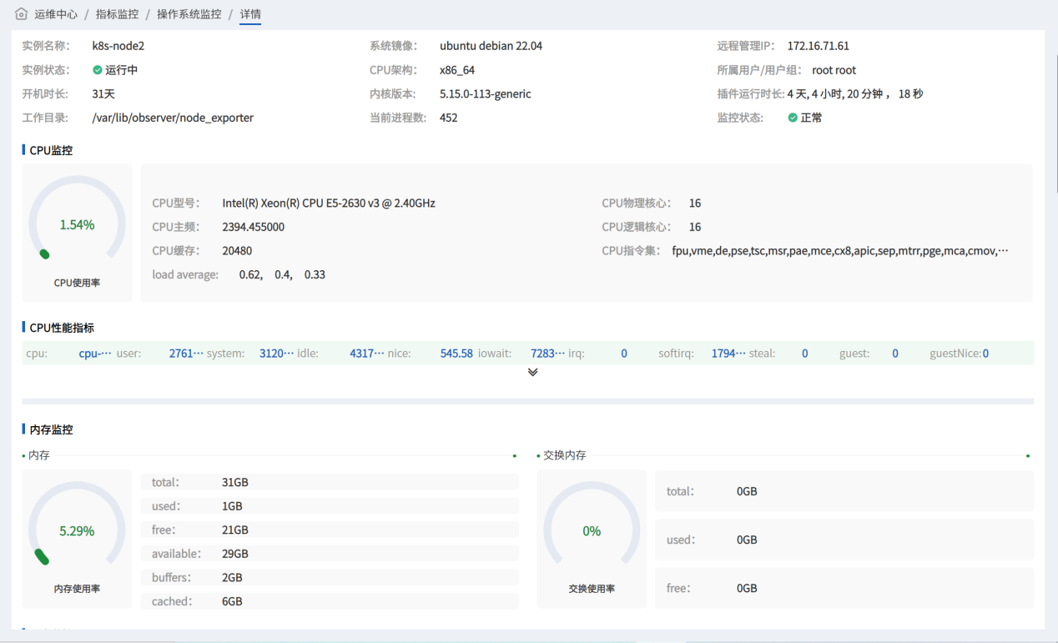

告警管理
采用图表化方式展示告警的统计数据，让用户对告警趋势和模式一目了然；
提供搜索框和过滤选项，允许用户根据关键词、时间、告警级别等多种条件筛选告警，快速定位关注的问题；
通过颜色编码区分不同的告警级别，使告警的严重性一目了然，便于快速响应；
在安装Agent和Agent插件后，提供实时更新的仪表盘，展示以纳管能力为维度的关键指标，如已安装Agent数量、告警策略配置、告警数量等；
允许用户设置自定义静默期，如夜间或周末，在这些时间段内系统将不发送告警通知，减少非工作时间的干扰；
平台支持定义云上告警转发策略，确保所有告警根据预设规则发送给相应的接收人；
用户可以创建、编辑、删除告警转发策略，并支持策略的停用或启用，提供灵活的告警通知管理；
提供集中管理发送给用户的告警的功能，包括云上转发的告警、Agent推送的告警及第三方数据触发的告警，展示告警的详细信息；
支持用户通过告警状态、级别、对象名称、发生时间等条件进行搜索和过滤，提高告警查找的效率。
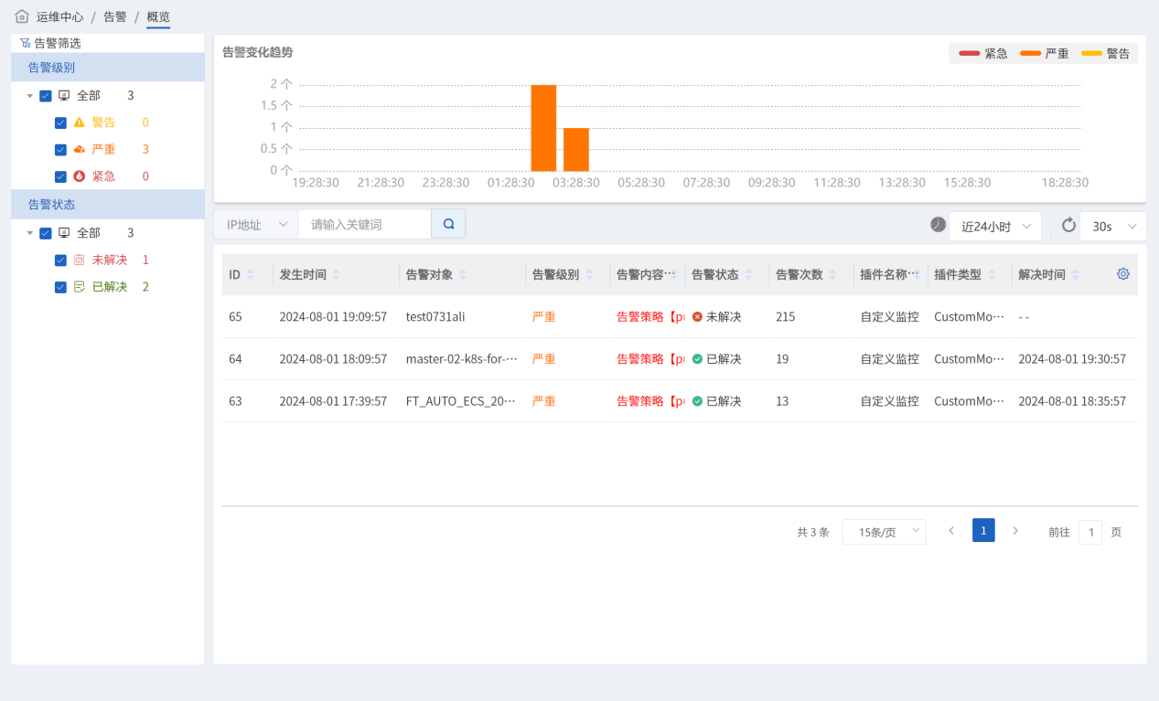

数据底座
平台提供自定义配置模型（CI）管理、可视化拓扑自动生成、全面的API服务、支持跨云管理。数据底座是其他堆栈的基石，为AI算力管理平台AI算力管理平台提供了各种业务场景的配置数据服务，全方位覆盖业务运维及运营的全周期保障。帮助企业或组织更好地管理和控制在不同云平台上的资源和服务，最大化提高效率。
数据底座的主要功能包括：
● 全景视图：自动资源对象及关系拓扑视图生成及下钻，自动云平台业务及授权关系拓扑视图生成及过滤；
● 配置项管理：自定义模型及管理，以帮助管理并满足不同云平台的资源和服务消费场景需求，确保资源的最优配置和使用；
● 数据字典：管理及维护数据底座依赖的字典及字典条目，同时也支持用户自定义非内置字典。
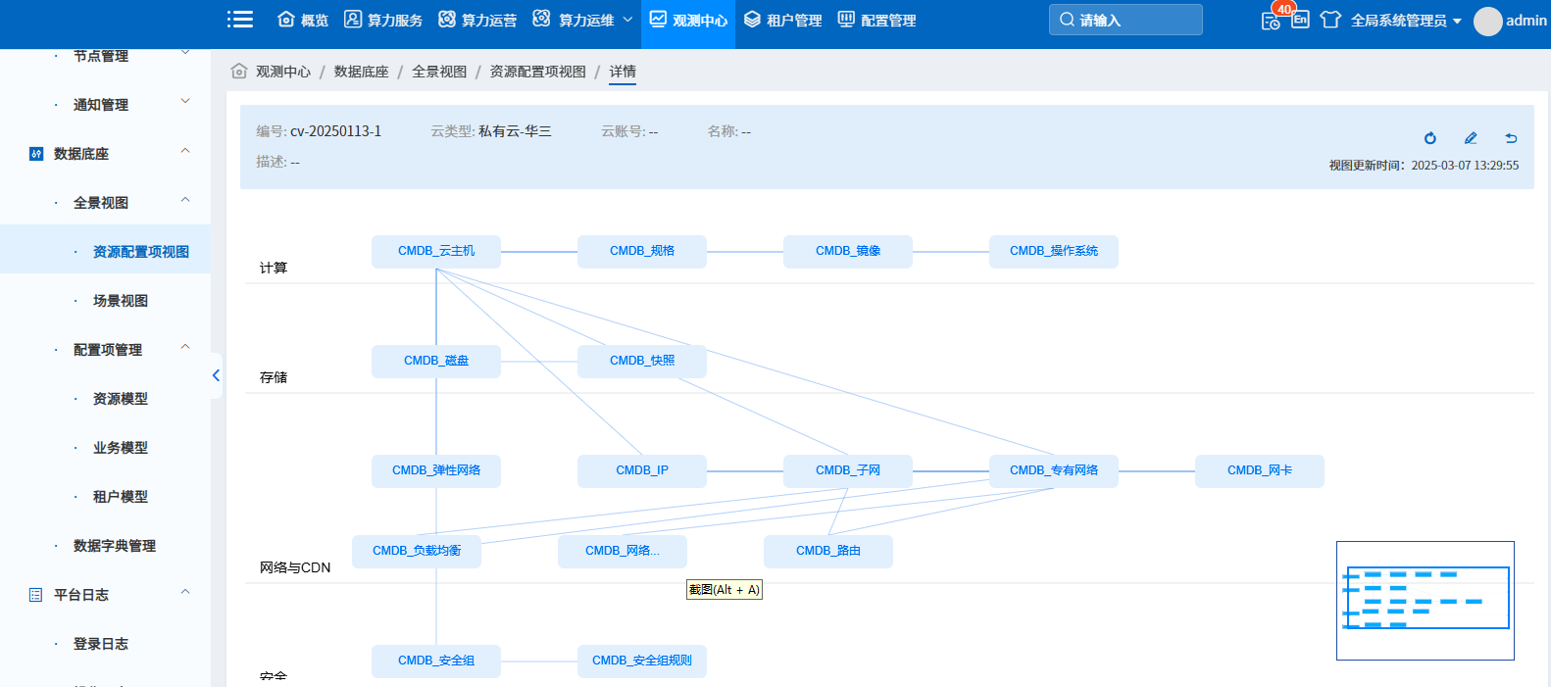
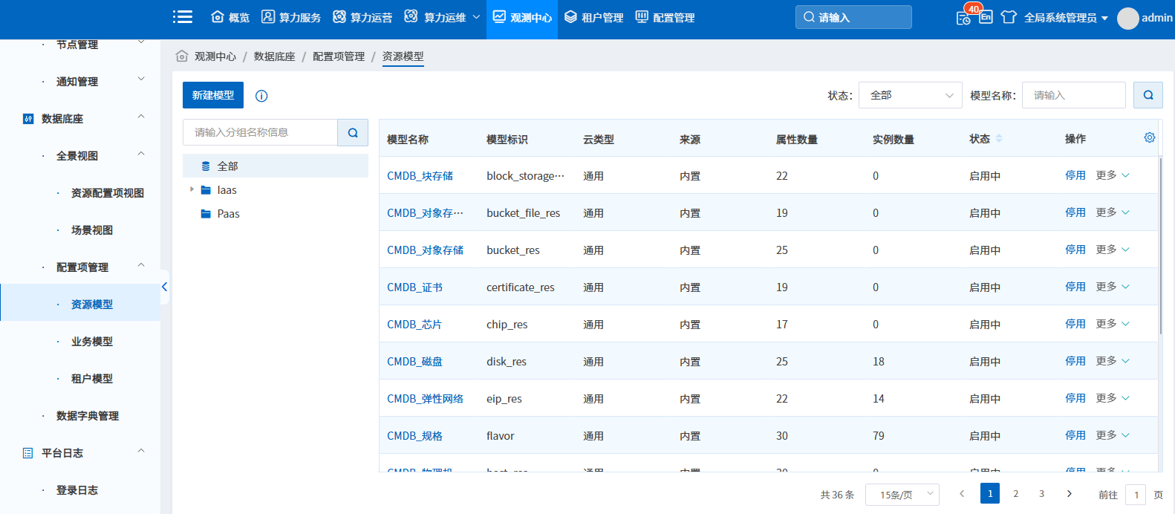
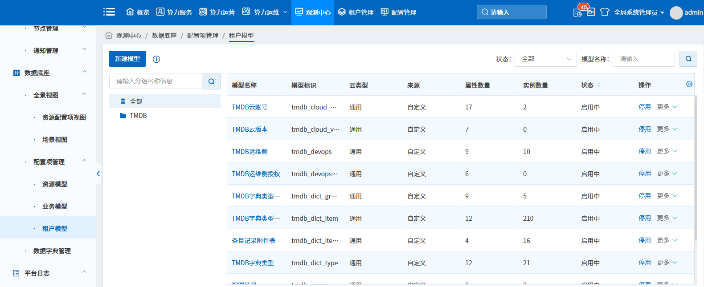

平台日志
日志对运维管理来说是非常重要的，日志不仅用于时间的追溯，更重要的用于问题分析和故障排查。完整的日志管理是当前运维管理的基础要求之一。
由于智算运营管理过程中的多平面特性，导致多云环境中的日志包括每个云各自的日志和AI算力管理平台所产生的日志等多个日志源，而AI算力管理平台对日志的管理体现在平台操作过程中所产生的日志管理方面，完整的记录了全部平台上的操作，包括登录日志和操作日志两个部分。
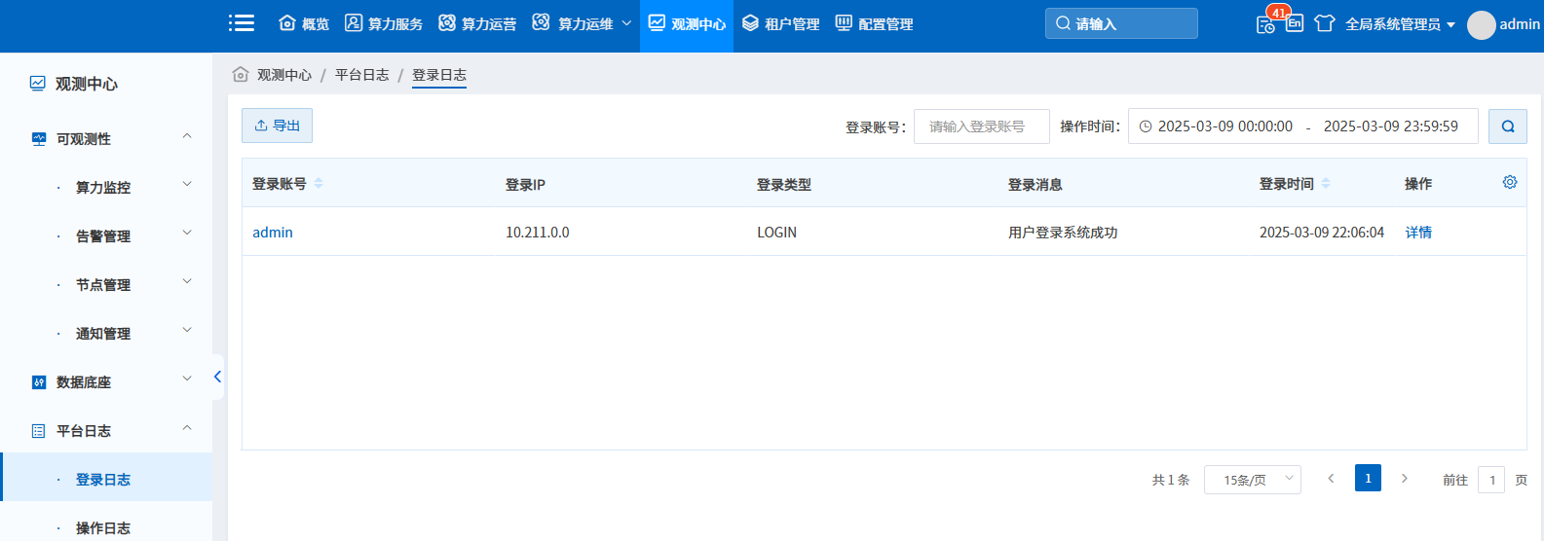

租户管理
在AI算力管理平台的租户管理模块中，实现了多云纳管环境的完整租户、组织、用户、角色、业务、岗位的管理。
支持多租户、多级组织管理，包括租户、部门、业务系统，租户资源默认逻辑隔离，可适配企业各种特殊组织结构如（统建云或者自建云），满足云环境下复杂的组织管理需求。
AI算力管理平台以租户为核心，将组织管理、用户管理、业务管理、资源管理、云管理进行协同，形成完整的组织治理体系。严密的租户、组织管理和配套的权限管理可以帮助客户更高效、更安全地治理各类云资源。

租户管理
可对租户进行全生命周期管理，包括创建、编辑、启停用、删除等操作。
可查看某个租户的详情，包括租户概况、业务系统、资源、费用、申请单、用户，可快捷跳转到用户管理；
可为租户设置资源配额，每个租户都可以设置独立的配额，配额包括实例配额和EIP配额。实例配额可配置CPU、内存、硬盘、实例数量，EIP可配置数量。配额支持查看配额详情，包含配额总量、已分配、可分配、已使用和流程中的数据。
可快速查看本组织下的全部的业务系统信息，可通过业务系统清单快捷跳转到对应的业务管理功能界面。
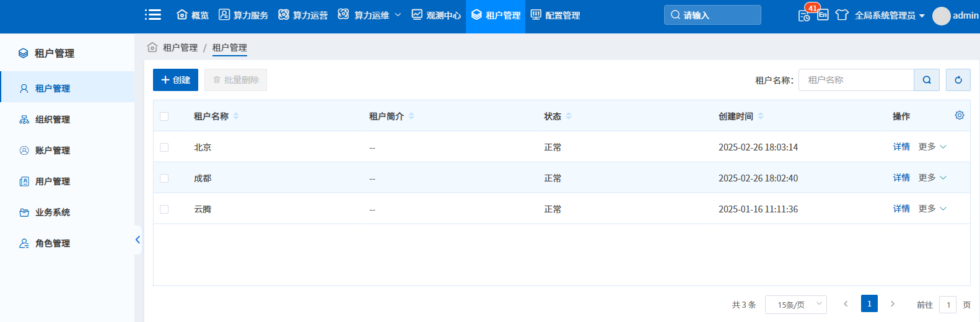

组织管理
支持对组织进行全生命周期管理，包括创建、编辑、删除、启用、停用等操作。可进行批量组织删除；
可对组织进行全生命周期管理，包括创建、编辑、删除等操作。可进行批量组织删除；
可以创建单级或多级组织，下级组织从属于上级组织；
可按照组织名称搜索组织，方便查找组织；组织列表包括组织名称、组织人数（一级组织及下级组织所有的用户数量）、描述、属性等主要信息；
可查看某个组织或子组织的详情，包括组织概况、组织的用户，可快捷跳转到用户管理，可从组织内移除用户；
可为组织设置资源配额，每个组织（包括子组织）都可以设置独立的配额。配额包括实例配额和EIP配额。实例配额可配置CPU、内存、硬盘、实例数量，EIP可配置数量。配额支持查看配额详情，包含配额总量、已分配、可分配、已使用和流程中的数据。
可快速查看本组织下的全部的业务系统信息，可通过业务系统清单快捷跳转到对应的业务管理功能界面。
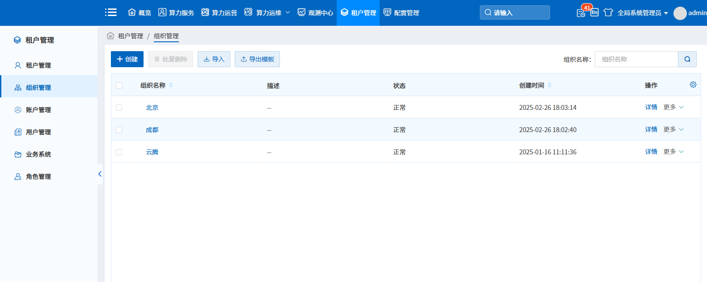

业务系统管理
支持在业务系统管理中集中管理全部平台中的业务，根据不同用户授权不同，用户只能看到自己参与的业务系统业务系统；
支持为每个组织（或子组织）创建一个或多个业务系统，每个业务系统只能从属于一个组织或子组织；
组织成员可以是本组织或外部组织的人员，支持跨组织的业务团队。允许为业务系统添加和移除成员。
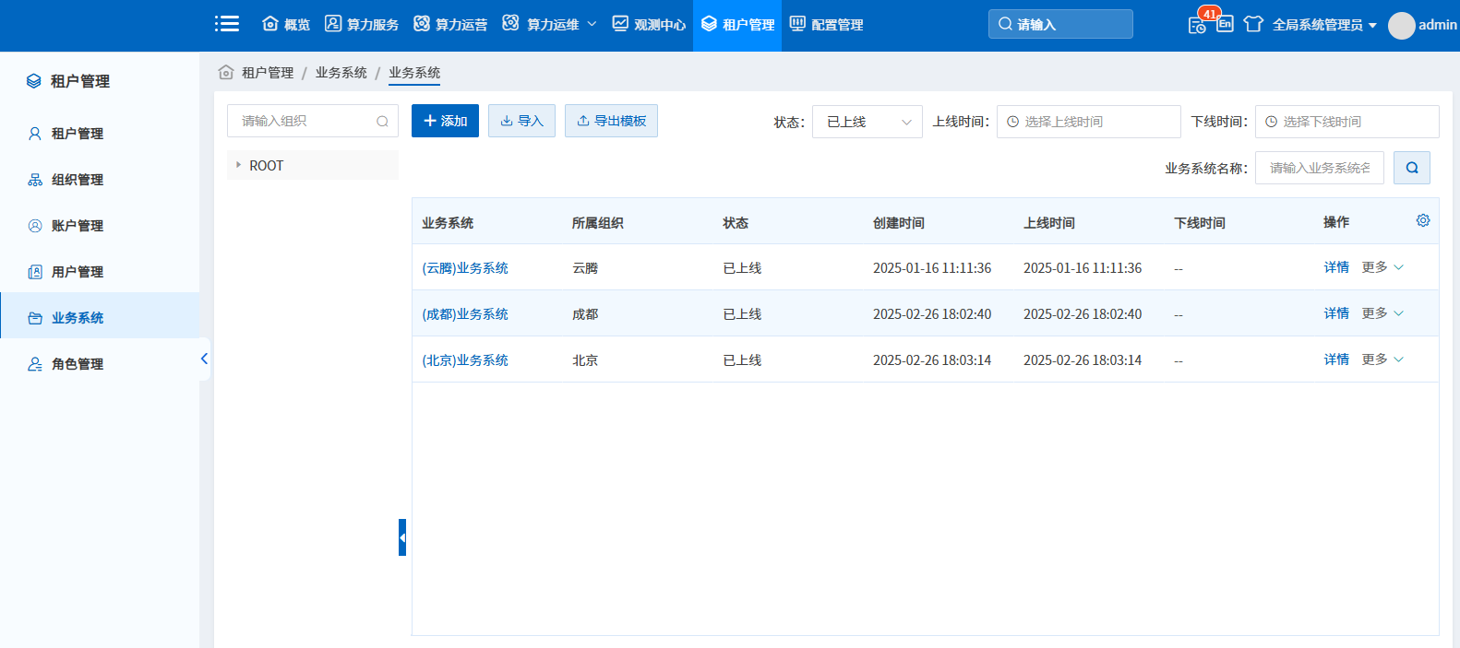

用户管理
支持创建、编辑、删除、禁用和启用等操作；
提供明细的用户列表，可查看用户详情，用户详情包括用户基本信息、用户参与的业务系统等。可按登录账号搜索用户，方便查找和定位；
用户可自己重置登录密码，也可以通过管理员重置密码；
可以对用户执行禁用和启用操作，被禁用的用户无法登录平台；
用户可以关联到一个或多个角色，用户可不用重新登录即可快速切换角色，切换后相关授权及数据也跟随发生变化；
用户只能属于一个组织或子组织。
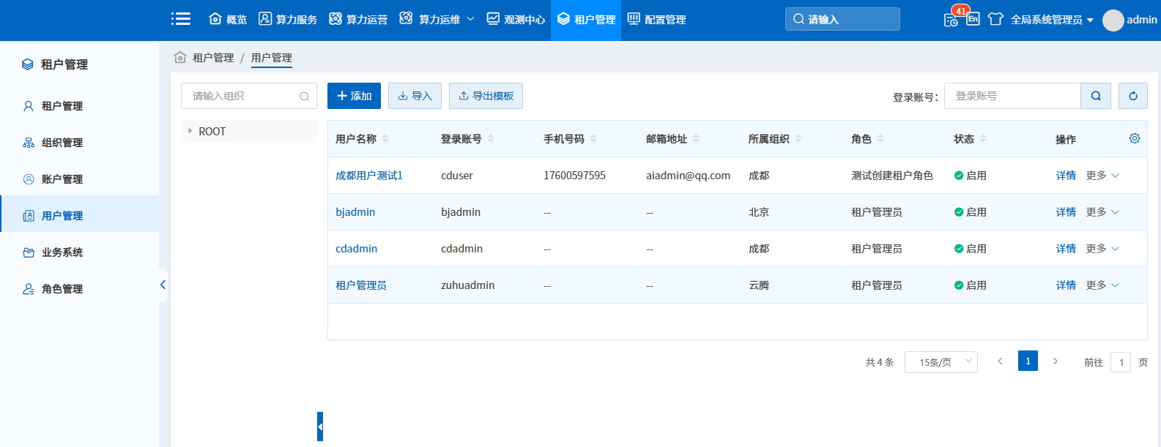

角色管理
支持平台集中管理全部角色，可使用系统内置角色或根据需要自定义角色；
支持对角色进行全生命周期管理，包括创建、编辑、删除（系统内置角色不可删除）等操作；
支持自定义角色包括角色的数据权限、是否为只读角色，并可以详细确定每个角色可操作的菜单、页面、按钮，细化到最小操作项；
支持列表查看系统内的全部角色，快速展示角色名称、数据权限、创建时间及相关描述信息，可通过角色名称快速查找具体角色；
增加角色类型，区分管理端和租户端。
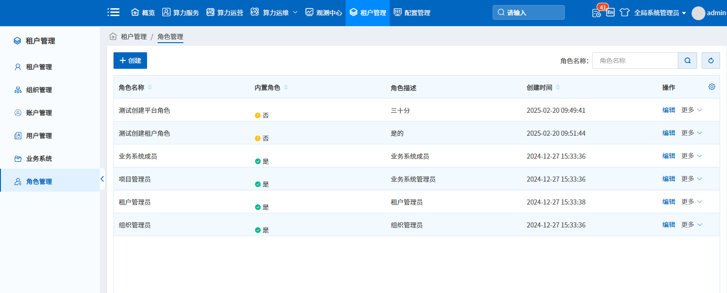

账户管理
账户管理展示所有租户的账户开通情况，支持管理员对未开通的租户账户进行开通。
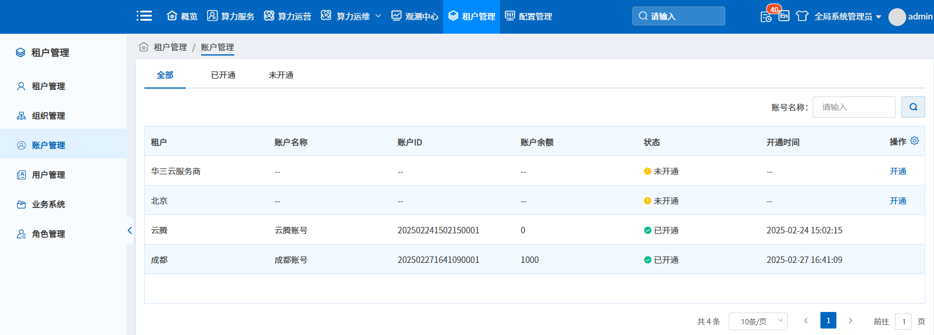

配置管理

资源接入

云账号管理
云账号功能主要是用于对公云、专云、私有化的云账号和算力平台账号的统一展示和管理，展示了当前账户所属云类型，以及账户是否可用通过添加，编辑，删除等操作便于对当前自己所拥有的不同的云不同的云账户进行操作和管理；
支持云账号的探测功能，当云账号异常时可给出告警信息。
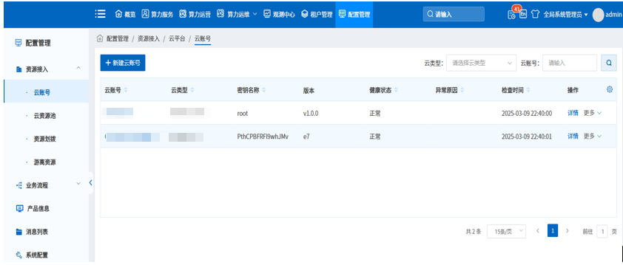

云资源池管理
在多云条件下，某一租户可能只需要访问多种云中的一部分资源，因此，用户可以通过云资源池为租户授权；
多资源池统一管理：通过资源管理适配器，云管可以同时接入多个分布在不同地域的资源池；一个管理平台可以使用多个资源池下资源，平台用户可以就近指定资源池来申请云主机、云磁盘等服务。
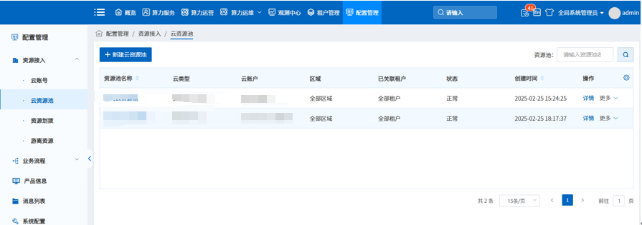

资源划拨
在新接入云账号后，支持资源进行业务归属的划拨，进行初始化的实施。
租户和资源管理页面提供了两种视角的分类展示，以满足不同用户的需求。默认情况下，系统会展示租户视角的页面，其中包括一个树形结构，清晰地列出了各租户的资源。用户可以通过搜索功能快速找到特定的租户组织。
在租户视角和资源时间页面，用户可以进行资源的批量选择和移除操作，而且租户和资源视角页面支持通过模板导入的方式，方便用户将现有资源数据添加到租户及业务系统中。
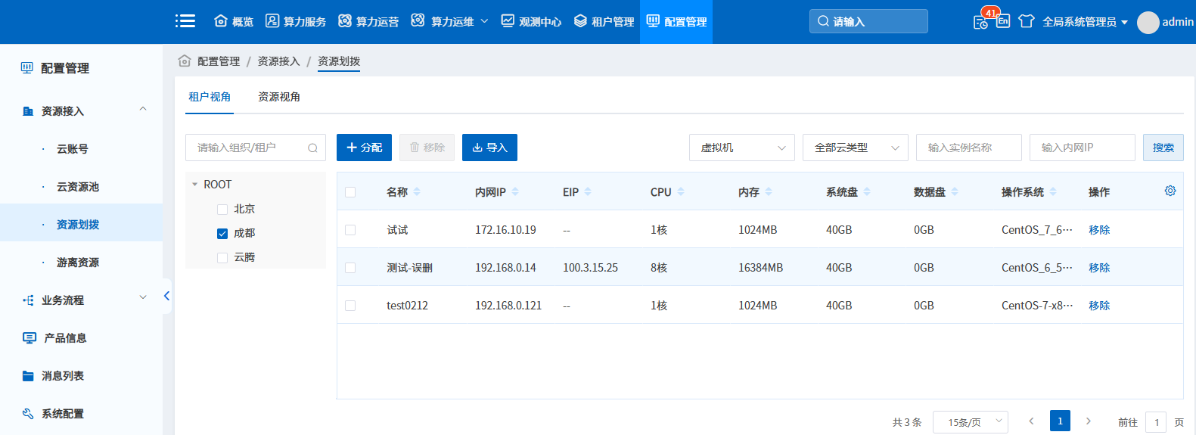

游离资源
按照云资源池、租户两个Tab页面分类展示，默认显示云资源池Tab页面列表；
云资源池页面展示云资源池外的资源列表，支持云类型、云账号和资源类型选择搜索，实例名称和内网IP模糊搜索，支持搜索结果的列表内容导出；
租户页面展示未关联租户的资源列表，支持云类型、云账号、云资源池和资源类型选择搜索，实例名称和内网IP模糊搜索，支持搜索结果的列表内容导出。
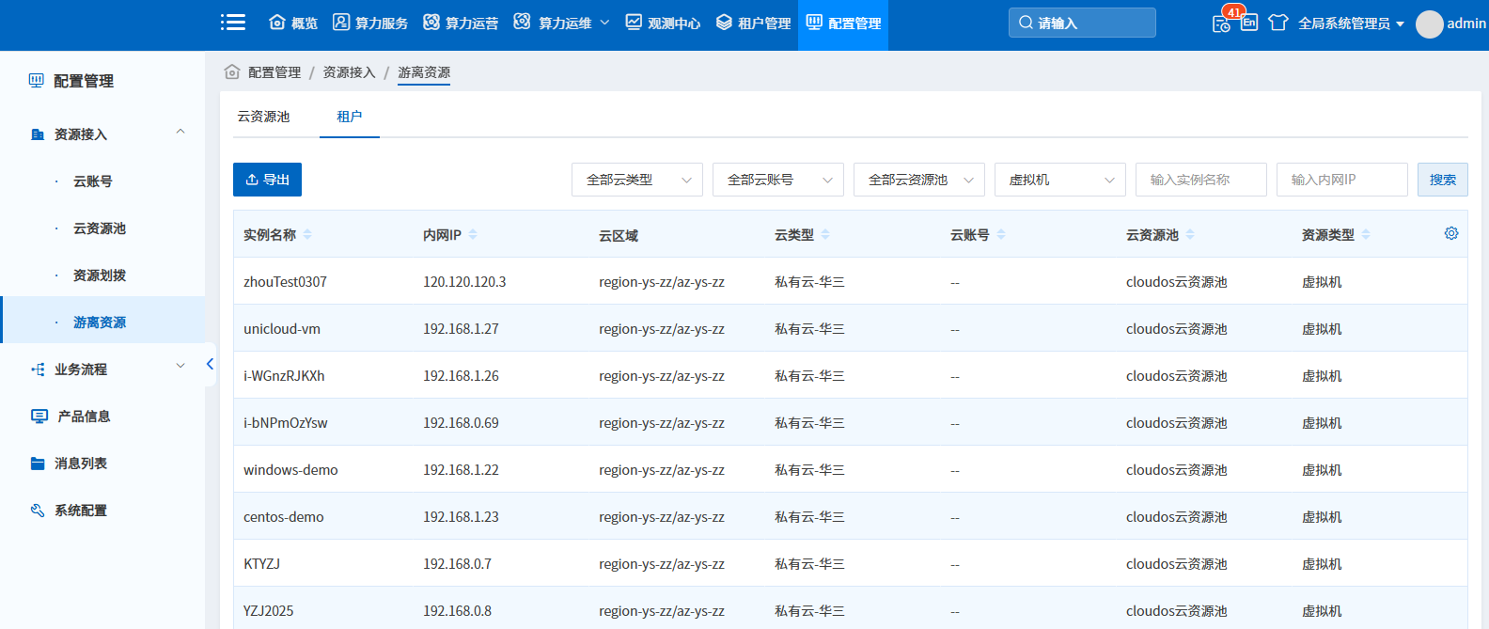

业务流程

流程管理
流程应用将流程模板、应用分类及表单进行了关联，形成与平台运营和运维业务相关联的流程应用体系；
流程应用以流程应用分类为基础，通过卡片的形式进行了流程应用配置的展示，在列表中可通过页签方式进行分类筛选，支持通过分类名称进行查询；
在流程应用中，采用向导方式新建流程应用，在新建过程中将表单与流程进行关联并最终发布流程应用；
支持流程应用的发布、预览、编辑和删除操作，处于发布状态的流程应用应取消发布后才可进行编辑、删除等操作；
可对各流程用云进行预览，查看其基本配置、表单配置、流程配置等详细信息。
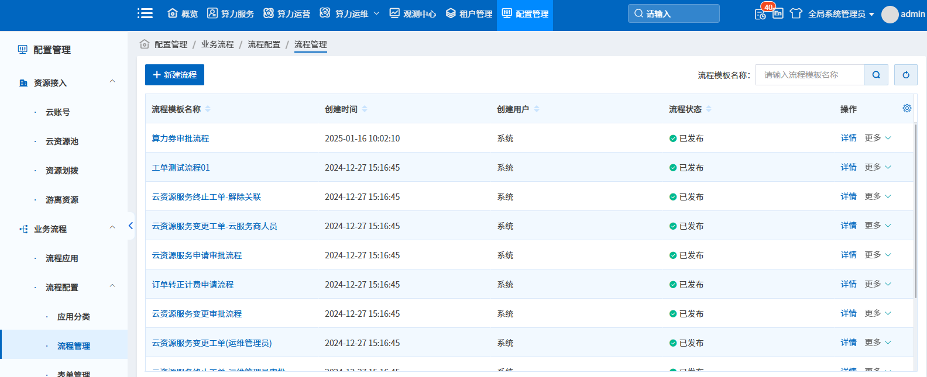

流程配置
提供画布方式的图形化流程编排能力，通过拖拉拽的方式实现自定义各种灵活的审批流程，支持分支、判断；
审批节点可根据需要设定是否需要拒绝、或回退节点，并可根据需要为审批节点设置时间限制和邮件通知审批人快速处理；
支持设置多人负责一个审批节点审批，支持多人会签或某审批人通过即可完成；
审批节点可配置独立的审批候选人，候选人支持明确组织、角色、用户和岗位，可根据流程发起者所处组织结构自动关联到所对应的角色进行审批，使审批流更加通用和灵活；
可为审批节点设置监听，可通过监听Java类、表达式、代理表达式、脚本等的开始或结束为标志自动判断进行审批节点操作，也可以通过事件的创建、指派、完成、删除、更新、超时等触发对应的审批节点操作；
可从外部导入审批流程模板并进行编辑修改，可将编辑完成的审批流程保存为可供长期使用给的流程模板或将其导出为XML文件或符合BPMI规范的BPMN文件；
可支持将流程应用到服务目录、表单模板，实现流程管理的独立及与其他工程的解耦，通过灵活的与各类平台所需审批操作的关联，满足流程的个性化需要并可进行快速调整。
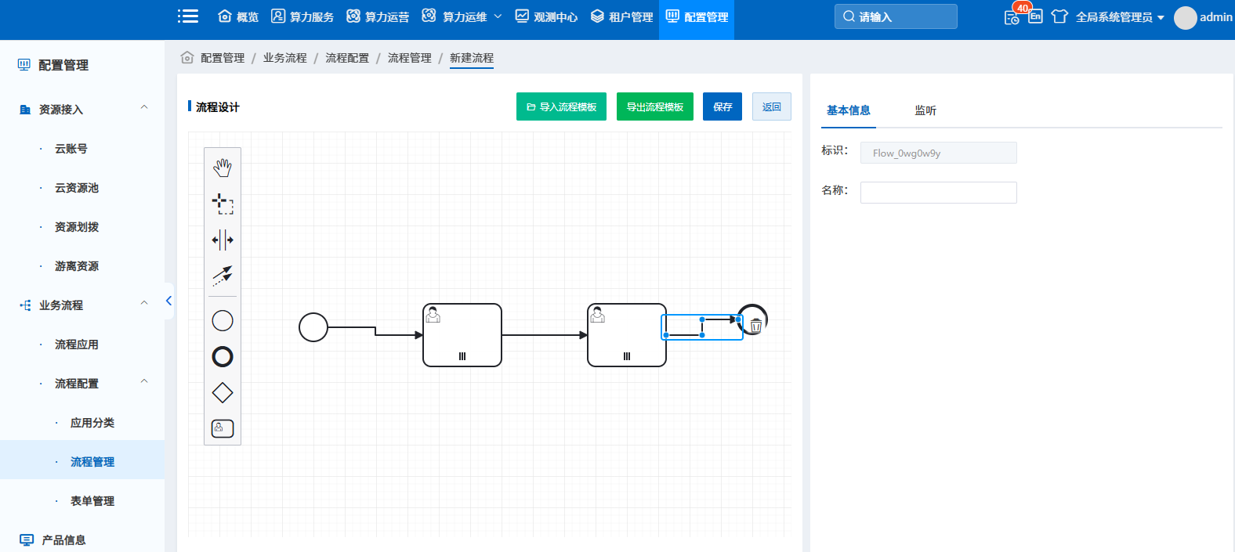

表单管理
支持拖拉拽的形式构建流程表单，提供基础组件、布局组件、内置组件三种组件类型；
内置新增申请单、变更申请单、终止申请单、转正申请单、告警工单表单、工单提报表单、评价表单六类表单；
工单与流程关联，基于预定义的工单业务流程实现工单的转发，在工单流程中可自定义工单流转规则。处理人员支持组织、角色、用户和岗位可配；
用户可以在通过表单配置工单模型，可编辑工单的属性的状态，属性状态分为只读、读写或者隐藏。在创建工单时需要填写预定义和自定义的相关信息；
用户可创建工单，选择工单分类并填写完成工单所需相关信息后提交工单，系统将自动将对应的工单发送给工单接收人。创建工单支持上传附件。
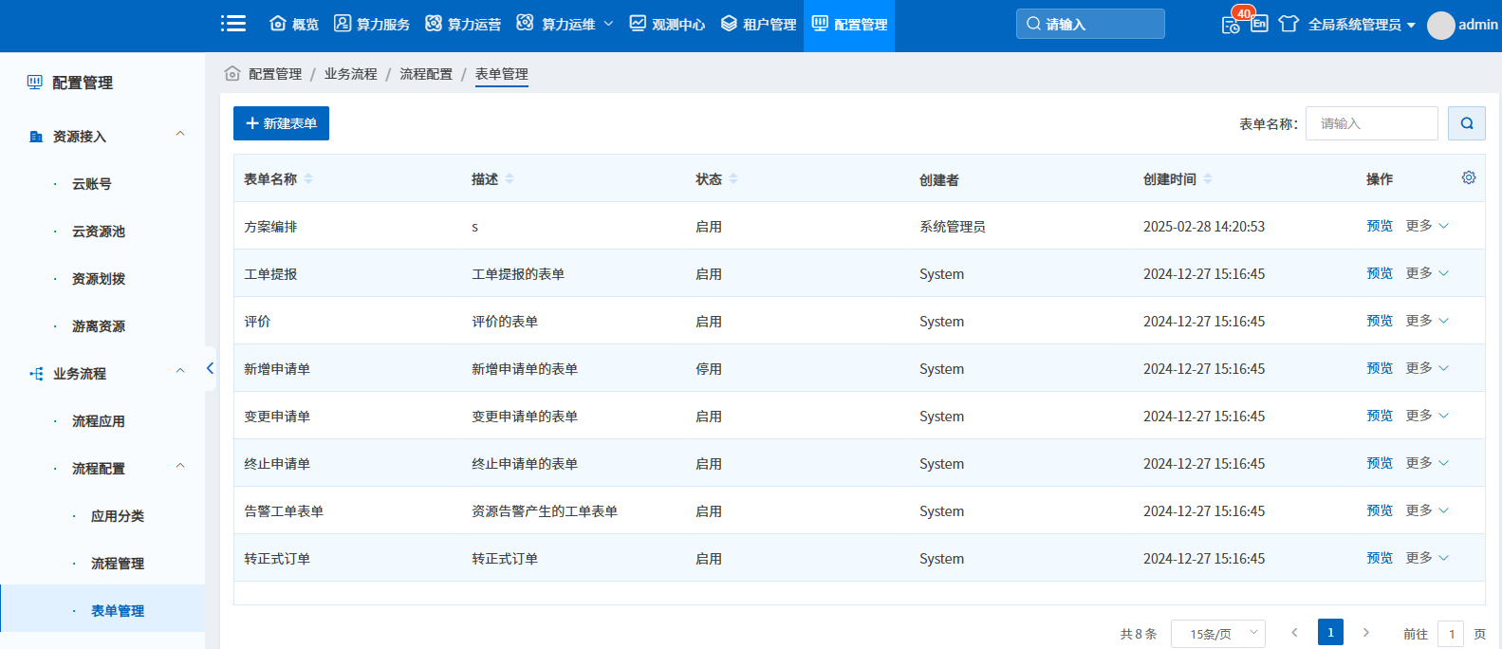

流程分类
内置服务目录、系统工单、运维工单三种分类；
平台管理员可对运维工单进行自定义多级分类。
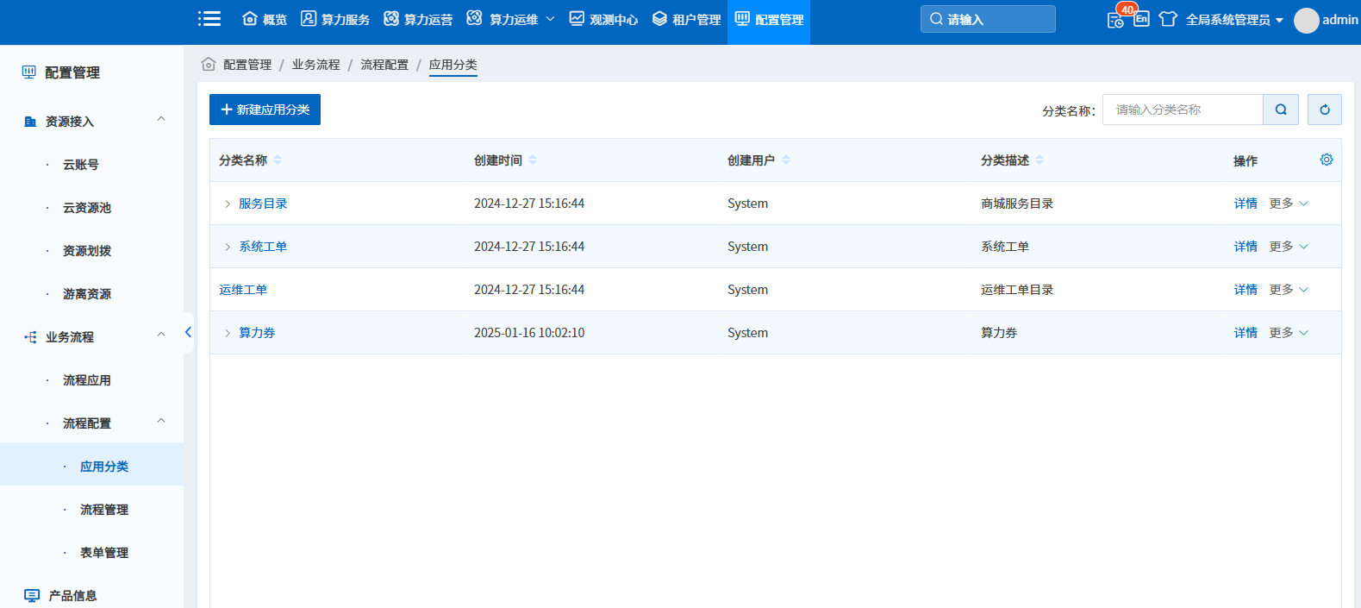

系统配置
配置管理包含基础配置、登录配置、通知配置、代理服务设置、商城配置。基础配置包含报表服务配置、minio服务配置、AI优化建议标准策略配置、租户默认新增业务系统开关、命名规则配置、配额开关；登录配置包含密码组成规则、密码长度、密码定期失效、登录错误次数、密码锁定时间、单用户登录开关。同志配置包含邮件通知设置、服务目录邮件通知设置、流程时长通知设置。代理服务设置包含只能运维有代理和智能运维无代理。商城配置包含自动下发工单开关、服务目录同步CMS设置开关和自动转正开关。
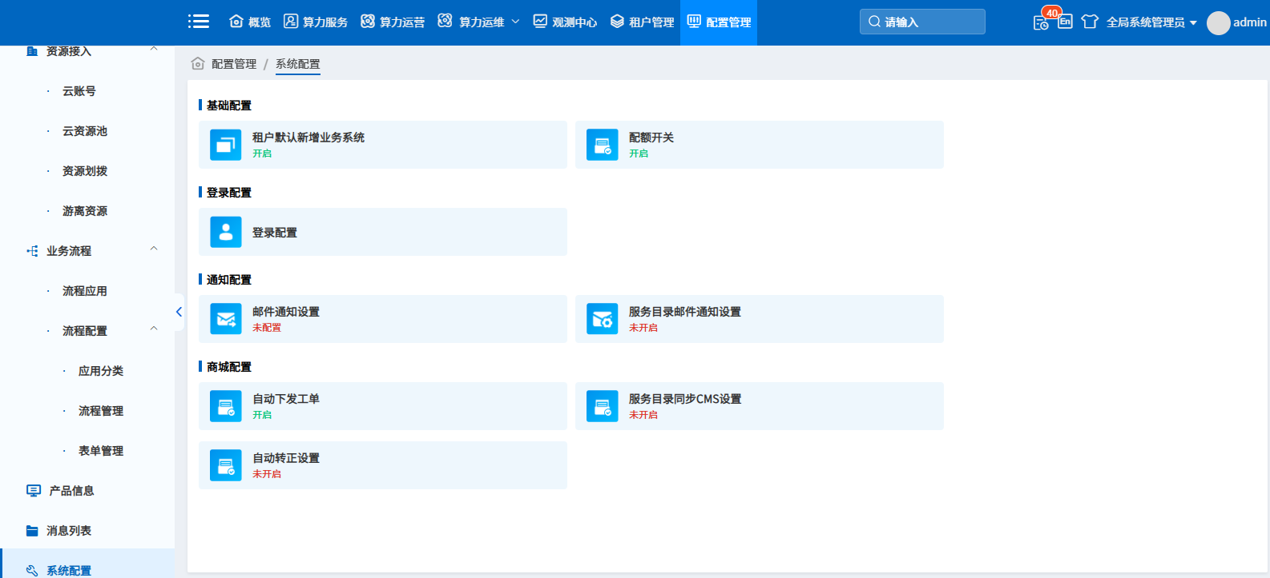

消息列表
消息列表展示创建的站内信，包括已发送和草稿；
消息列表可以查看站内信的基本信息，记录消息状态。
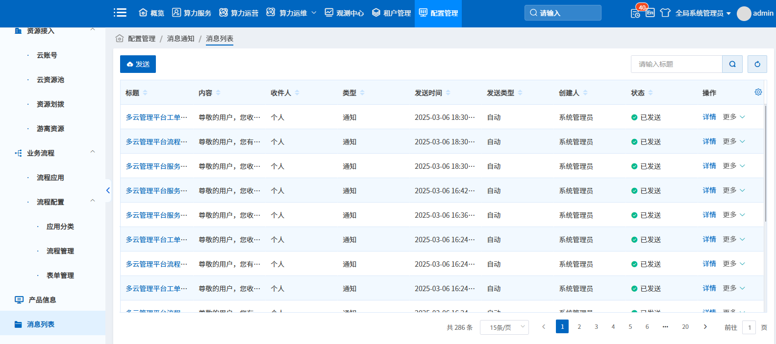

平台安全解决方案
AI算力管理平台平台是用户云资源的数据打通平台、统一操作平台和集中展示平台。因此，AI算力管理平台平台的安全将会是用户业务安全的重要组成部分，必须要给与足够的重视。平台安全包括事前的访问控制，事中的实时监控以及事后的审计分析，为平台安全提供强有力的保障。

平台安全体系
AI算力管理平台AI算力管理平台已经在北京市公安局完成了等级保护2.0，三级备案。平台完全符合企业机构等级保护安全需要。

安全访问控制

基于角色的安全访问控制
平台用户完全基于角色对资源和功能进行访问，支持RBAC访问控制标准结构，用户可以自定义角色。

最小权限
对用户授权分为功能授权和数据授权。用户可以基于页面上的任意功能进行独立授权的同时，基于不同的数据范围进行授权。确保所有角色权限设置到最小权限等级，确保权限完全隔离。

日志审计
平台自动跟踪全平台功能模块和所有用户操作，并形成详细日志记录。审计模块是独立部署的，支持反篡改，反删除，反覆盖。确保所有操作过程均可以通过日志回溯。
所有日志均支持导出，支持专门的日志API，用于和用户现有的统一审计系统进行对接。

依赖与约束

兼容性
序号 | 类型 | 兼容指标
1 | 虚拟化系统 | VMware 5.x、6，KVM 0.12，FusionSphere  Hyper-V（Server 2012）、PowerVM 8.0  OracleVM 3.4，XenServer 6.2.0，VSIP 4.9.2以及它们的后续版本。
2 | 私有云平台 | 支持OpenStack P、R等，阿里云ASCM，腾讯云TCE，华为云，华三云以及后续版本
3 | 公有云平台 | 支持阿里云、腾讯云、AWS（亚马逊）
4 | 容器平台 | Docker 1.9
5 | 服务器 | 支持当前市场主流X86服务器（机架式或塔式）
6 | 存储阵列 | 支持SAN、NAS、iSCSI类型存储设备  支持NETAPP、S3、NFS、iSCSI、LVM、CIFS等各类存储协议  支持分布式存储、对象存储
7 | 网络 | 支持经典网络管理、虚拟网络管理、云网络管理  支持VMWare NSX、OpenStack Neutron  支持VLAN池和VLAN ID管理、  支持数据中心层、服务器池层、主机层虚拟网络的隔离  支持IP地址池管理，DHCP服务，支持CIDR
8 | 浏览器 | Google Chrome、火狐、IE等
9 | 操作系统 | Windows、Linux、IBM AIX

平台部署方案

平台部署架构
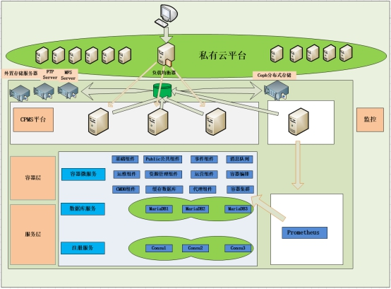
根据AI算力管理平台的技术要求，部署将涉及到平台节点和监控节点这两类业务运行的节点部署工作。
- 平台节点作为AI算力管理平台运行的应用节点，最小规模为3个节点形成集群环境，其上部署AI算力管理平台的主要功能模块。
- 监控节点独立部署，最小规模为1个节点。
两类节点可以为标准的x86硬件服务器，也可以采用x86虚拟机或云主机等方式予以满足。考虑到业务系统的连续性、性能要求和可用性等要求，我公司建议在正式生产环境中的部署采用独立x86硬件服务器方式部署，在测试环境中可以考虑虚拟机方式部署。
各节点所需的硬件设备（x86服务器）主要配置参数要求如下表所示，所有配置为最低配置要求。
节点服务器 | 硬盘（最低） | CPU内存（最低） | 网络带宽 | 数量
平台节点（X86） | 1块200GB SSD  1块500GB SAS | 8CPU核，16G内存 | 千兆 | 3台
监控节点（X86） | 1块200GB SSD  1块500GB SAS | 4CPU核，8GB内存 | 千兆 | 1台
表格1- 最低配置要求

软硬件系统环境要求
- 服务器配置需求
根据技术需求，建议配置为4台独立的x86物理服务器，安装Linux操作系统，组成平台运行的群集环境，供AI算力管理平台系统部署和运行。单台服务器硬件配置的最低要求为：
- CPU：
  - 2颗Intel Xeon E5 v4 CPU
  - 每颗CPU具有8个或更多内核
  - 每个内核主频不小于2.0GHz
- 内存：64GB或更高；
- 服务器内置存储：1块200GB SSD磁盘和1块500GB SAS磁盘；
- 操作系统：CentOS Linux 7.5及以上版本。
- 存储容量空间需求
数据类型 | 所需存储容量（预估）
虚拟机管理（模板、ISO文件等存储） | 1TB
监控管理（监控采集数据量） | 1TB
其它数据和文件 | 1TB
表格2- 存储容量空间需求
- 网络及安全需求
- 网络需求：
  - 使用者（客户端）到平台系统之间具备至少100Mbps的网络连接。
  - 平台到各资源池及其他业务系统之间最低实现千兆互联。
- 安全需求：
  - AI算力管理平台运行所需的服务器在同一个网段（之间无安全隔离设备和策略）；
  - AI算力管理平台系统到各资源池及其他业务系统之间确保业务连接可达（所需开放的网络端口和网络访问权限以实施方案的最终要求为准）。

应用场景
AI算力管理平台支持纳管系统环境部署在单一云厂商或多个云厂商以及私有云的场景，目前支持的云环境包括AWS、阿里云、腾讯云、天翼云、中国电子云和虚拟化VMware、Xen、KVM、K8S，及傲飞科技算力平台、方心科技算力平台等。

场景一: 异构算力资源环境统一纳管
用户具有多种虚拟化，私有云、专有云、公有云或异构算力平台资源，需要统一管理。
- 异构资源统一管理：平台快速实现对私有云、公有云、专有云、虚拟化环境的统一管理，当用户具有多种虚拟化环境，包括私有云、专有云或公有云资源时，统一管理可以帮助用户简化操作流程、提高效率，并确保资源的安全性和合规性。
- 标准化操作流程：尽量标准化在各个云环境中的操作流程，比如开通、回收等，这有助于减少管理复杂性和潜在的错误。

场景二: 异构算力基础资源（计算、存储、网络）全生命周期管理
用户希望通过平台对云资源进行生命周期管理。
当前平台支持所有已对接云资源中计算，存储，网络资源的全生命周期管理。如用户云资源池已经实现了数据库的RDS形式，AI算力管理平台也可以进行管理。
对于尚未提供界面进行生命周期管理的资源，如公有云平台上的语音服务，IOT服务，分析服务等，则通过资源编排功能进行管理。

场景三: 算力资源和模型商品服务化
最终用户对IT知识了解有限，不清楚该申请哪些资源，以及申请的量级。
当前平台支持管理员的最终用户的IT需求进行治理，通过治理结果构建应用蓝图，并将蓝图发布为服务目录，使得用户可以快速的通过服务目录来创建应用系统。
对于蓝图中尚未支持的服务或资源组件，则通过资源编排功能进行发布。目前，AI算力管理平台中已经内置了数百个资源的脚本模板，用户可以选择需要的脚本，并修改参数即可。

场景四: 云资源优化策略与建议
用户希望获得对云资源优化的策略和建议。
当前平台内建有运维知识库，可以自动化的为用户提供升配，降配，闲置停用等建议。同时，MSP服务体系可以为用户提供完整标准的运维服务。通过运维监控的手段，在性能，可靠性，安全性，可操作性，成本等多个方面为用户出具专业的系统评估报告及优化建议。

场景五: 算力资源计费/计量，成本分析与资源分析
用户希望对云资源进行计量与计费，并基于计费结果对成本进行分析。
- 支持组件、类型、具体服务多种维度生成商品，可对有形与无形商品（云主机、培训等）进行上架管理，商品灵活定义上架功能；
- 通过订单、结合工单与审批功能，实现资源的自助申请；
- AI算力管理平台可以帮助用户构建一套计量模型，便于用户对资源进行计量；
- 同时服务运营提供灵活的计量计价模式，并提供丰富的优惠策略，可基于供应商、组件、、资源、租户、组织、业务系统等维度进行账单管理，获得详单数据。

场景六：AI应用（异构算力调度方案）
- 资源部署方案：根据资源申请规格和数量，提供准确的资源池部署方案，如成本优先、性能优先、资源均衡等方案，提升整体云环境的资源使用及成本的均衡性。

场景七：模型在线体验
- 模型试用：模型广场中可试用的推理模型可通过页面交互方式直接提供用户在线使用，如智能问答模型推理应用为问答小助手，支持文本输入进行对话，帮助用户更直观地了解模型推理应用场景。

